Министерство науки и высшего образования Российской Федерации
ФЕДЕРАЛЬНОЕ ГОСУДАРСТВЕННОЕ БЮДЖЕТНОЕ
ОБРАЗОВАТЕЛЬНОЕ УЧРЕЖДЕНИЕ ВЫСШЕГО ОБРАЗОВАНИЯ
«ОРЕНБУРГСКИЙ ГОСУДАРСТВЕННЫЙ УНИВЕРСИТЕТ
ИМЕНИ В. А. БОНДАРЕНКО»
Кафедра компьютерной безопасности и математического обеспечения информационных систем

КУРСОВАЯ РАБОТА
по дисциплине «Корпоративные информационные системы»
Автоматизированное рабочее место менеджера по работе с клиентами в CRM-системе
ОГУ 02.03.02. 3026. 432 ОО
Руководитель
Заведующий кафедрой КБМОИС,
канд. техн. наук, доцент.
____________________ Ю. Д. Фот
«___»___________________2026 г.

Студент группы 23ФИИТ(б)РАИС
_________________ Г. Н. Орлов
«___»___________________2026 г.

Оренбург 2026
Утверждаю
Доцент кафедры компьютерной безопасности и математического обеспечения информационных систем
________________________Ю. Д. Фот
«____»____________________ 2026 г.

ЗАДАНИЕ

на выполнение курсовой работы
студенту Орлову Григорию Николаевичу

по направлению подготовки 02.03.02 Фундаментальная информатика и информационные технологии
по дисциплине Корпоративные информационные системы
1 Тема работы: Автоматизированное рабочее место менеджера по работе с клиентами в CRM-системе
2 Срок сдачи студентом работы: «4» декабря 2026 г.
3 Цель и задачи работы:
Цель – разработка автоматизированного рабочего места менеджера по работе с клиентами в составе CRM-системы: ведение клиентов, контактов, сделок, активностей и коммерческих предложений, отчёты, разграничение доступа между ролями и организациями.
Задачи:
– проанализировать предметную область и существующие CRM-решения;
– сформулировать требования к системе;
– спроектировать архитектуру, базу данных и алгоритмы;
– реализовать серверную часть и пользовательский интерфейс;
– провести тестирование и описать пользовательские сценарии.
4 Исходные данные к работе: требования к автоматизации работы менеджера с клиентами, модели данных клиентов, сделок, активностей и предложений, исходный код приложения и структура базы данных.
5 Перечень вопросов, подлежащих разработке: обзор предметной области; сравнительный анализ аналогов; проектирование архитектуры, базы данных и алгоритмов; реализация и тестирование.
6 Перечень графического (иллюстративного) материала: рисунки и таблицы, необходимые для изложения материала.

Дата выдачи и получения задания

Руководитель «4» сентября 2026 г. Ю. Д. Фот

Студент «4» сентября 2026 г. Г. Н. Орлов

Аннотация
Курсовая работа посвящена разработке автоматизированного рабочего места менеджера по работе с клиентами в составе CRM-системы KIS CRM – веб-приложения, объединяющего ведение клиентов, контактных лиц, сделок, активностей и коммерческих предложений с разграничением ролей «менеджер», «руководитель» и «администратор» и изоляцией данных организаций.
В работе описаны архитектура приложения (модульный монолит на NestJS с одностраничным интерфейсом на React), структура реляционной базы данных PostgreSQL, алгоритмы проверки доступа, перевода сделки по стадиям, замены состава коммерческого предложения с точным расчётом суммы и создания повторяющихся активностей.
Работа состоит из введения, трёх глав, заключения, списка использованных источников и двух приложений.
Первая глава посвящена анализу предметной области ведения клиентов и сделок, нормативных документов, сравнению разрабатываемой системы с существующими CRM-решениями и формулировке функциональных и нефункциональных требований.
Вторая глава описывает проектирование: контекстную диаграмму и диаграмму потоков данных, архитектуру и развёртывание, модули системы, базу данных с ER-диаграммой, ключевые алгоритмы с блок-схемами по ГОСТ 19.701–90, маршруты интерфейса и программный интерфейс.
Третья глава содержит обоснование выбора средств разработки, описание реализации модулей, иллюстрированное описание интерфейса, руководства пользователя и администратора и результаты тестирования: 363 автоматических теста программного интерфейса, 90 тестов интерфейсных компонентов, 36 браузерных сценариев, нагрузочную проверку на 6 150 запросов и проверку восстановления из резервной копии.
В приложении А приведён SQL-код схемы базы данных, в приложении Б – листинги ключевых модулей.
Работа содержит 32 рисунка, 18 таблиц, 7 листингов и 29 источников.
Содержание
Введение 5
1 Анализ предметной области и требований к системе 7
1.1 Обзор предметной области 7
1.2 Анализ нормативных документов 8
1.3 Сравнительный анализ существующих решений и методологий 10
1.4 Функциональные и нефункциональные требования 12
2 Проектирование автоматизированного рабочего места менеджера 17
2.1 Контекстная диаграмма и функциональная декомпозиция 17
2.2 Архитектура и развёртывание системы 19
2.3 Описание модулей системы 22
2.4 Проектирование базы данных 23
2.5 Проектирование ключевых алгоритмов 26
2.6 Проектирование пользовательского интерфейса и API 33
3 Реализация и тестирование приложения 36
3.1 Обоснование выбора средств разработки 36
3.2 Реализация основных модулей 37
3.3 Пользовательский интерфейс и сценарии работы 43
3.4 Руководство пользователя 51
3.5 Руководство администратора 55
3.6 Тестирование 58
Заключение 63
Список использованных источников 64
Приложение А (обязательное) Схема базы данных (SQL) 66
Приложение Б (справочное) Листинги ключевых модулей 71

Введение
У менеджера по продажам много связанных сведений, и лежат они обычно в разных местах: кто в клиентской компании принимает решение, о чём договорились в прошлый раз, какое предложение уже отправлено, когда обещали перезвонить. Если эти сведения разбросаны по таблицам, почте и личным календарям, перед каждым звонком контекст приходится собирать заново, а руководитель видит только то, что сотрудники успели записать. Отсюда пропущенные договорённости, дублирование действий и отчёты, которые собирают вручную [1, 3].
CRM-система (от англ. customer relationship management) хранит эти сведения в одной модели и связывает клиента, контакты, сделки и действия между собой. Но результат от самой установки не зависит. По данным исследований, он определяется тем, насколько система соответствует реальному процессу, насколько аккуратно вводятся данные и пользуются ли ею сотрудники [3, 4, 6]; влияние CRM на финансовые показатели авторы оценивают по-разному [5, 7]. Для автоматизированного рабочего места (АРМ) менеджера отсюда следуют два требования. Сначала нужно описать операции самого сотрудника [1, 2], затем задать проверяемые правила работы с данными: доступ, согласованность связанных записей и защиту от потерь при одновременной правке.
Готовые решения закрывают эту потребность по-разному. Облачные платформы удобны, но не всегда допускают самостоятельное размещение; свободные CRM с открытым кодом требуют настройки и сопровождения, а часть функций вынесена в платные расширения [14–17]. Разработка собственного прототипа не заменяет эти продукты, но позволяет подробно исследовать модель данных, правила доступа и проверяемость реализации.
Объектом исследования является процесс взаимодействия менеджера отдела продаж с клиентами в организации.
Предметом исследования являются программные средства автоматизации этого процесса: архитектура веб-приложения, структура реляционной базы данных, правила доступа к данным и алгоритмы обработки сделок, активностей и коммерческих предложений.
Целью курсовой работы является проектирование и разработка автоматизированного рабочего места менеджера по работе с клиентами в составе CRM-системы KIS CRM, обеспечивающего ведение клиентов, контактов, сделок, активностей и коммерческих предложений, получение отчётов и разграничение доступа между организациями и ролями.
Для достижения цели необходимо решить следующие задачи:
- изучить предметную область и проанализировать существующие CRM-решения;
- сформулировать функциональные и нефункциональные требования, описать роли пользователей и сценарии их работы;
- спроектировать архитектуру приложения, структуру базы данных и ключевые алгоритмы;
- реализовать серверную часть и пользовательский интерфейс на выбранном стеке технологий;
- провести тестирование, оценить результаты и определить направления дальнейшего развития.
Для реализации выбран язык TypeScript, который используется и на сервере, и в браузере [25]. Серверная часть построена на фреймворке NestJS [18], данные хранятся в реляционной СУБД PostgreSQL 17 [20] с доступом через TypeORM [21], интерфейс разработан на React [19]. Приложение разворачивается в контейнерах Docker [22]. Исходный код – 221 файл, около 25,8 тысячи строк без учёта тестов – находится в одном репозитории вместе с автоматическими тестами, миграциями базы данных и описанием программного интерфейса.
В результате получен работающий прототип, на котором можно проверить, как на практике устроены изоляция организаций и ролей, переход сделки по стадиям с историей, замена состава предложения с расчётом в копейках, повторяющиеся активности и самостоятельное подключение организации. Прототип проверяют 363 автоматических теста программного интерфейса, 90 тестов интерфейсных компонентов и 36 браузерных сценариев.
Работа состоит из введения, трёх глав, заключения, списка использованных источников и двух приложений. В первой главе рассмотрены предметная область и нормативные документы, выполнен сравнительный анализ аналогов и сформулированы требования. Во второй главе приведены контекстные диаграммы и схемы, описаны архитектура и модули системы, база данных, алгоритмы, интерфейс и программный интерфейс. В третьей главе обоснован выбор средств, описаны реализация и экраны программы, даны руководства пользователя и администратора и результаты тестирования. В приложении А приведён SQL-код схемы базы данных, в приложении Б – листинги ключевых модулей. Список использованных источников оформлен в соответствии с ГОСТ 7.0.100–2018 [10].

1 Анализ предметной области и требований к системе

1.1 Обзор предметной области
Продажи в организации, которая работает с корпоративными клиентами, – это длительный процесс, а не единичное действие. Менеджер находит или получает обращение клиента, регистрирует организацию и её контактные лица, договаривается о встрече или звонке, готовит коммерческое предложение, проводит переговоры и либо закрывает сделку выигрышем, либо фиксирует причину проигрыша. Между этими шагами проходят недели, в процессе участвуют несколько человек, и каждый должен видеть актуальное состояние сделки.
Можно выделить особенности предметной области, которые определяют требования к программе:
- несколько связанных сущностей: у клиента может быть несколько контактных лиц и несколько сделок, действия планируются по клиенту и при необходимости по сделке, а предложение принадлежит конкретной сделке;
- стадии продаж: сделка последовательно проходит стадии воронки, и история переходов нужна для анализа, а не только текущий статус;
- разграничение ответственности: менеджер отвечает за своих клиентов и сделки, руководитель контролирует работу отдела, а настройкой доступа занимается администратор;
- денежные расчёты: суммы предложения складываются из позиций с дробным количеством, и ошибка округления в документе недопустима;
- параллельная работа: два сотрудника могут одновременно править одно и то же предложение или менять стадию одной сделки;
- несколько организаций в одной системе: данные одной организации не должны быть доступны другой даже при подстановке чужого идентификатора в запрос.
Основными участниками процесса являются менеджер, руководитель отдела продаж и администратор организации. Менеджер ведёт клиентов, контакты, сделки и активности, формирует коммерческие предложения. Руководитель просматривает сводные данные отдела, отчёты и воронку, ведёт справочник товаров и услуг. Администратор управляет участниками организации, ролями и приглашениями, а владелец организации, один из администраторов, может передать владение, выгрузить данные или закрыть организацию. Один человек может участвовать в нескольких организациях с разными ролями: пользователь отделён от своего участия в организации.
Схематично процесс выглядит так. Менеджер регистрирует клиента и контактное лицо, затем заводит сделку и планирует по ней действия: звонок, встречу или письмо. После выполнения действия он отмечает результат. Когда обсуждены условия, менеджер формирует коммерческое предложение, добавляя в него позиции из каталога. Стадия сделки меняется по ходу переговоров, каждая смена записывается в историю. Завершённая сделка попадает в отчёты: воронку продаж, динамику, активность менеджеров, причины проигрыша и рейтинг клиентов и сделок. Так же выглядят и крупные CRM, но KIS CRM намеренно ограничена этим кругом задач.
Место KIS CRM в архитектуре корпоративной информационной системы определяется её ролью системы учёта взаимодействий с клиентами. Бухгалтерский и складской учёт, документооборот и телефония остаются внешними по отношению к ней системами [8]. Интеграции с ними в прототипе не реализованы: исходящая почта по протоколу SMTP используется только для служебных писем (приглашение, подтверждение адреса, восстановление пароля, напоминания о пробном периоде). Активность типа «письмо» фиксирует план или результат, но сама сообщений клиентам не отправляет.

1.2 Анализ нормативных документов
Автоматизированная система создаётся и описывается не произвольно. Состав стадий, структуру технического задания, показатели качества, обозначения схем и правила оформления источников задают стандарты, а обработку сведений о людях регулирует законодательство. В работе использованы документы, перечисленные в таблице 1; для каждого указано, на что именно он повлиял.
Таблица 1 – Нормативные документы и их применение в работе
Документ | Что определяет | Как учтено в работе
ГОСТ 34.601–90 [26] | Стадии создания автоматизированных систем: от формирования требований до сопровождения | Работа повторяет первые стадии в сокращённом виде: требования (глава 1), проектные решения (глава 2), реализация и испытания (глава 3)
ГОСТ 34.602–2020 [12] | Структуру технического задания на создание автоматизированной системы: цели, характеристику объекта, требования к системе, порядок контроля | По этой структуре составлены задание на курсовую работу и требования к системе (подраздел 1.4)
ГОСТ Р ИСО/МЭК 25010–2015 [13] | Модель качества программного продукта из восьми характеристик | Нефункциональные требования отнесены к характеристикам модели; совместимость в работе не оценивалась
ГОСТ Р ИСО/МЭК 12207–2010 [27] | Процессы жизненного цикла программных средств | Использован как перечень процессов: анализ требований, проектирование, реализация, интеграция, испытания; формальное соответствие не заявляется
ГОСТ 19.701–90 [11] | Условные обозначения и правила выполнения схем алгоритмов, программ и данных | По нему выполнены блок-схемы алгоритмов в главе 2
ГОСТ 7.0.100–2018 [10] | Библиографическое описание документов | По нему оформлен список использованных источников
Федеральный закон № 152-ФЗ «О персональных данных» [28] | Правовые основания и условия обработки персональных данных, обязанности оператора | В системе хранятся ФИО, телефоны и адреса электронной почты контактных лиц и сотрудников; меры описаны ниже
Федеральный закон № 149-ФЗ «Об информации, информационных технологиях и о защите информации» [29] | Общие требования к защите информации | Меры защиты описаны в подразделе 2.2 и проверены автоматическими тестами; сертификация не проводилась

Стандарты серии 34 рассчитаны на заказную разработку с участием заказчика и комиссии по приёмке. В курсовой работе заказчика нет, поэтому роль технического задания играет задание кафедры, а приёмкой служат автоматические испытания; сами стадии и структура требований при этом сохранены. Модель качества из ГОСТ Р ИСО/МЭК 25010 удобна тем, что даёт готовый перечень того, о чём нужно сказать в нефункциональных требованиях: защищённость, надёжность, производительность, удобство использования, сопровождаемость, переносимость и точность выполнения функций.
Закон о персональных данных касается системы напрямую, потому что в ней хранятся ФИО, телефоны и адреса электронной почты контактных лиц клиентов и сотрудников организаций. Оператором персональных данных остаётся организация, которая пользуется системой; программа даёт ей инструменты, но не заменяет её обязанностей. Этим требованиям в системе соответствуют конкретные функции. Регистрирующийся принимает условия использования и согласие на обработку персональных данных, и без согласия организацию создать нельзя. Доступ к данным ограничен ролью, ответственным и организацией. Пароли и токены хранятся в виде хешей, а в журнал действий не попадает содержимое свободного текста. Данные организации можно выгрузить одним файлом, а после закрытия организации они удаляются по истечении 30 дней.
Часть требований закона находится вне программы и остаётся задачей оператора: правовые основания обработки данных клиентов, уведомление уполномоченного органа, если оно требуется, размещение базы данных на территории Российской Федерации при развёртывании, организационные меры. Соответствие прототипа требованиям закона, аттестация и тестирование на проникновение не проводились, и в работе оно не заявляется.
Итог подраздела: нормативные документы не определяют архитектуру. Они задают способ описания (структуру требований, обозначения схем), критерии качества и границы допустимой обработки данных. Каждое нефункциональное требование подраздела 1.4 соответствует одной из характеристик модели качества, а границы ответственности оператора указаны выше.

1.3 Сравнительный анализ существующих решений и методологий
Для анализа выбраны четыре широко известных решения, которые представляют разные подходы к ведению клиентской базы: Битрикс24 и amoCRM как коммерческие облачные продукты, SuiteCRM и EspoCRM как системы с открытым исходным кодом и самостоятельным размещением. Сравнение выполнено по официальной документации производителей [14–17]; установка и испытания этих систем не проводились, поэтому оценки носят качественный характер и не являются результатом измерений.
Битрикс24 объединяет CRM с набором корпоративных инструментов: в описании продукта указаны клиентская база, сделки и воронка, коммерческие предложения, аналитика, разграничение прав доступа; предусмотрены облачный и коробочный (на собственном сервере) варианты, причём коробочная версия требует коммерческой лицензии [14]. amoCRM ориентирована на ведение воронки продаж и работает как облачный сервис; по документации производителя, коробочной версии и установки на локальный сервер нет [15]. SuiteCRM предоставляет открытую модель с клиентами, возможностями, предложениями, счетами и отчётами [16]. В EspoCRM клиенты, контакты, сделки, календарь, роли и менеджер сущностей входят в базовую поставку, а отчёты и товары с предложениями вынесены в платные расширения Advanced Pack и Sales Pack [17].
Результаты сравнения сведены в таблице 2. Знак «+» означает, что возможность описана в документации, «±» – что она зависит от редакции, тарифа или расширения, «–» – что она недоступна, «н/д» – что вопрос в сравнении не оценивался. Столбец KIS CRM отражает реализованную функциональность прототипа.
Таблица 2 – Сравнение разрабатываемой системы с аналогами
Критерий | Битрикс24 | amoCRM | SuiteCRM | EspoCRM | KIS CRM
Клиенты, контакты и сделки с историей стадий | + | + | + | + | +
Планирование активностей и календарь | + | + | + | + | +
Коммерческие предложения по позициям каталога | + | н/д | + | ± (Sales Pack) | +
Отчётность и выгрузки | + | + | + | ± (Advanced Pack) | +
Роли и права доступа | ± | ± | + | + | +
Самостоятельное размещение | ± (платная лицензия) | – | + | + | +
Изоляция независимых организаций в одном экземпляре | н/д | н/д | н/д | н/д | +
Адаптация модели данных | ± | ± | + | + | ± (правка кода)

Работа CRM-системы опирается на несколько типовых подходов, выбор между которыми определяет архитектуру решения.
Моделирование воронки продаж. Стадии сделки описываются конечным набором состояний. Жёсткий автомат, в котором разрешены только переходы вперёд, подходит для линейных процессов, но в продажах сделка часто возвращается назад (клиент вернулся после отказа), поэтому в KIS CRM разрешён переход между любыми стадиями, кроме текущей. Вместо запрета перехода действуют другие правила: для проигрыша обязательна причина, для терминальных стадий фиксируется дата закрытия, а история хранит каждый переход.
Изоляция организаций. Для размещения нескольких независимых организаций в одной системе применяют отдельную базу данных или схему на организацию либо общую схему с идентификатором организации в каждой таблице [9]. Первые два способа сильнее разделяют данные, но усложняют миграции и резервное копирование. Общая схема проще в сопровождении и допускает единые транзакции, но требует дисциплины: условие по организации должно применяться во всех выборках. В KIS CRM выбрана общая схема с обязательным полем organization_id, централизованным условием выборки и ограничениями внешних ключей на уровне базы данных.
Денежные расчёты. Хранение сумм в числах с плавающей запятой приводит к накоплению ошибок округления. Надёжнее хранить деньги в точном типе базы данных, а расчёт строки вести в целых единицах (копейках), округляя каждую строку по заранее заданному правилу, после чего складывать строки [9]. Именно так устроен расчёт состава коммерческого предложения в KIS CRM.
Параллельные изменения. Если два сотрудника одновременно правят одну запись, возможна потеря изменений. Применяют пессимистическую блокировку строки на время транзакции или оптимистический контроль версии записи: клиент передаёт версию, которую он видел, а сервер отклоняет сохранение, если запись уже изменилась [8, 9]. KIS CRM использует оба подхода: версию – для предложений и каталога, блокировку строки – при смене стадии сделки.
Рассмотренные решения покрывают большую часть деятельности менеджера и в этом смысле превосходят прототип: в продуктах такого класса обычно предусмотрены несколько настраиваемых воронок, пользовательские поля, телефония и интеграции с внешними системами, которых в прототипе нет (в рамках сравнения эти возможности по документации не проверялись). Поэтому собственная разработка обоснована не отсутствием подходящих продуктов, а учебной и исследовательской задачей: спроектировать ограниченную модель АРМ, реализовать её правила так, чтобы их проверяли автоматические тесты, и описать ограничения. Преимущество прототипа по скорости, удобству или стоимости владения перед аналогами не устанавливалось.
Коммерческие облачные продукты зависят от тарифа, а самостоятельное размещение у них либо недоступно, либо платное. У открытых систем размещение своё, но в EspoCRM отчёты и работа с товарами вынесены в платные пакеты, а SuiteCRM под узкую задачу придётся настраивать и сопровождать. Ни один из продуктов не задуман как небольшой образец, на котором удобно изучать правила доступа и согласованность данных; для этого и нужен прототип.

1.4 Функциональные и нефункциональные требования
Требования сформулированы с учётом рекомендаций ГОСТ 34.602–2020 к техническому заданию на автоматизированную систему и классификации характеристик качества программного обеспечения по ГОСТ Р ИСО/МЭК 25010–2015 [12, 13]. Они получены из анализа предметной области и сценариев работы трёх ролей пользователей.
В системе предусмотрено три роли, которые назначаются в рамках участия пользователя в организации:
- менеджер (manager) – работает со своими клиентами, сделками, активностями и предложениями;
- руководитель (head) – видит данные всей организации, ведёт справочник товаров и услуг, получает отчёты;
- администратор (admin) – дополнительно управляет участниками, ролями, приглашениями и настройками организации.
Варианты использования показаны на рисунке 1. Менеджер выполняет основные операции с клиентской базой, руководитель и администратор расширяют его права. Права накапливаются: руководитель может всё, что и менеджер, а администратор – всё, что и руководитель.
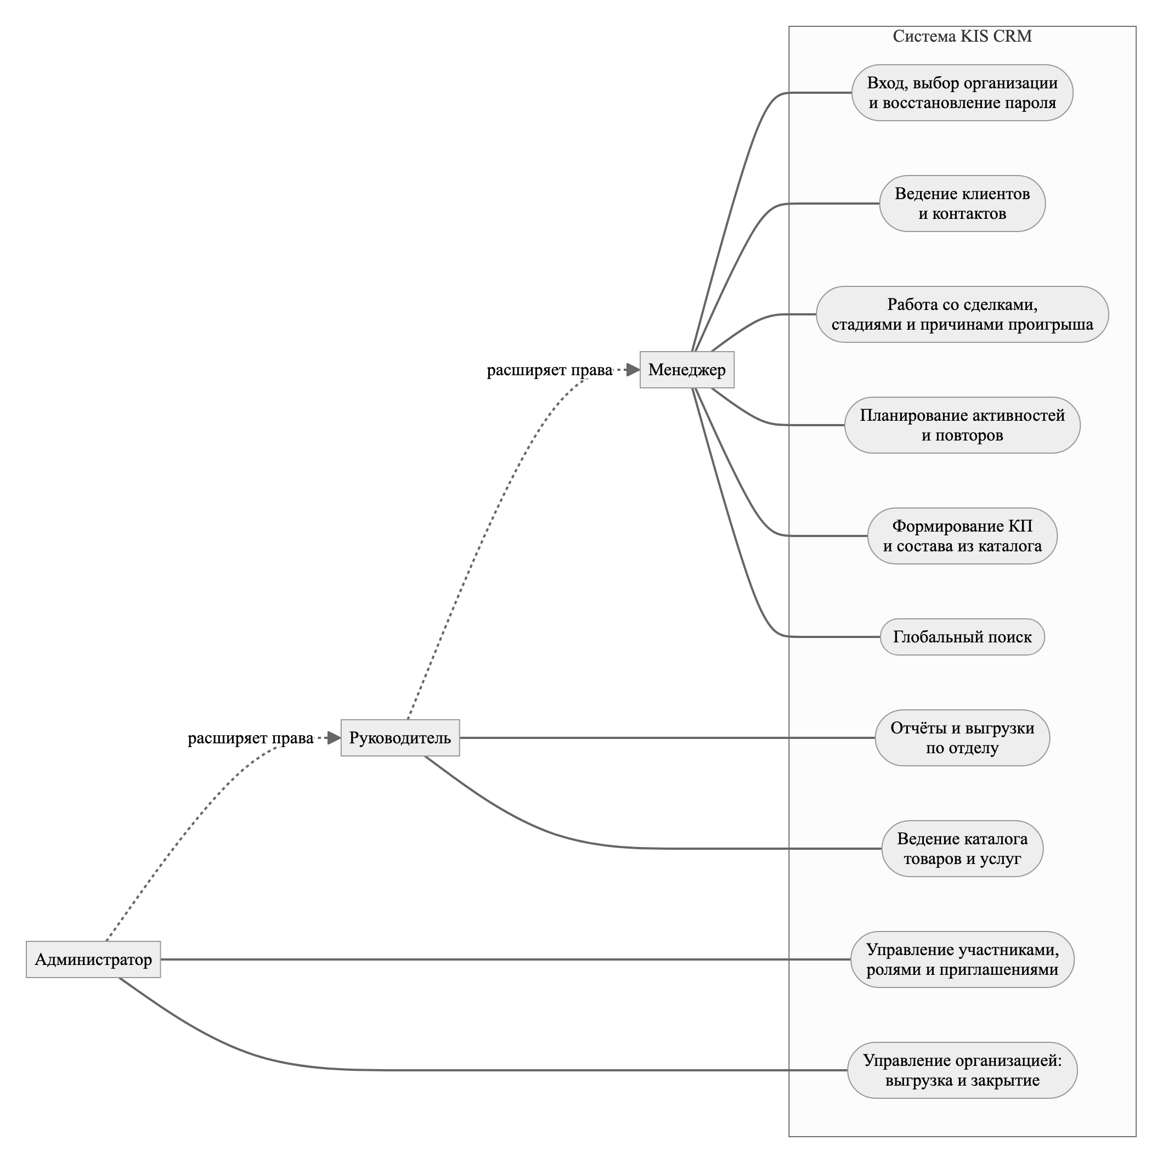
Рисунок 1 – Диаграмма вариантов использования
Функциональные требования сгруппированы по подсистемам и приведены в таблице 3.
Таблица 3 – Функциональные требования к системе
Код | Подсистема | Требование
Ф-1 | Учётные записи и организации | Регистрация организации с подтверждением адреса электронной почты и пробным периодом; вход по логину; восстановление пароля; приглашение сотрудников по ссылке; переключение между организациями; управление составом и ролями
Ф-2 | Клиенты и контакты | Карточка клиента с реквизитами, статусом и ответственным; контактные лица; поиск и фильтрация; импорт из CSV и XLSX с предпросмотром; массовая смена статуса
Ф-3 | Сделки | Сделка клиента с суммой, валютой и ответственным; стадии воронки с историей переходов; обязательная причина проигрыша; представления списком и канбаном
Ф-4 | Активности | Планирование звонков, встреч и писем; календарь по месяцам, неделям и дням; отметка выполнения с результатом; повторяющиеся активности; просроченные активности
Ф-5 | Каталог | Справочник товаров и услуг организации: артикул, цена, валюта, единица; архивирование; контроль версии записи
Ф-6 | Коммерческие предложения | Предложение по сделке; состав из позиций каталога со снимком названия и цены; точный расчёт суммы; контроль версии
Ф-7 | Отчёты | Воронка продаж, динамика продаж, активность менеджеров, просроченные активности, причины проигрыша, рейтинг клиентов и сделок; выгрузка в CSV, XLSX и PDF, в том числе фоновая
Ф-8 | Поиск и обзор | Глобальный поиск по клиентам, сделкам, активностям и предложениям; панель с ближайшими действиями и показателями
Ф-9 | Администрирование организации | Выгрузка всех данных организации, передача владения, закрытие и возобновление организации, просмотр и завершение сеансов
Ф-10 | Эксплуатация | Метрики для мониторинга, проверки живости и готовности, журнал действий, резервное копирование и восстановление

Нефункциональные требования определяют качество реализации и приведены в таблице 4.
Таблица 4 – Нефункциональные требования к системе
Характеристика | Требование
Безопасность | Доступ только после входа; проверка роли и принадлежности записи организации и ответственному на сервере при каждом запросе; хранение паролей в виде хешей; хранение refresh-токена только в виде хеша; защита обновления сеанса от CSRF; ограничение частоты запросов; маскирование секретов и персональных данных в журнале
Целостность данных | Связанные изменения выполняются в одной транзакции; ограничения и проверки на уровне базы данных; недопустимые значения отклоняются даже в обход проверки приложения; устаревшая версия записи отклоняется
Надёжность | Повтор запроса создания с тем же ключом идемпотентности не создаёт вторую запись; резервное копирование и проверка восстановления; проверки живости и готовности
Точность расчётов | Денежные суммы хранятся в точном типе, строки предложения считаются в копейках с округлением до копейки, итог равен сумме округлённых строк, переполнение отклоняется
Удобство использования | Единый интерфейс для всех ролей, адаптивная вёрстка от 360 пикселей, светлая и тёмная темы, защита от потери несохранённых изменений, сообщения об ошибках на русском языке
Сопровождаемость | Разделение на модули по предметным областям; миграции схемы; автоматические тесты на каждом уровне; единая команда проверки качества; описание программного интерфейса в формате OpenAPI
Переносимость | Запуск в контейнерах Docker одной командой; параметры окружения вынесены в переменные среды
Производительность | Постраничная выдача; индексы по полям поиска, в том числе триграммные; фоновые выгрузки отчётов; метрики задержек

Права ролей в рамках организации показаны в таблице 5.
Таблица 5 – Роли и права пользователей
Операция | Менеджер | Руководитель | Администратор
Клиенты, контакты, сделки, активности | Свои | Все в организации | Все в организации
Отчёты и панель | По своим данным | По организации | По организации
Каталог товаров и услуг | Чтение | Изменение | Изменение
Состав коммерческого предложения | По своей сделке | По любой сделке | По любой сделке
Управление участниками и приглашениями | Нет | Нет | Да
Закрытие организации и передача владения | Нет | Нет | Только владелец

Основной бизнес-процесс системы – ведение сделки. Менеджер создаёт сделку на стадии «Первичный контакт», по ходу переговоров переводит её на последующие стадии, после чего сделка завершается выигрышем или проигрышем. С каждой стадией связана вероятность закрытия, по которой строятся показатели панели. Допустимые состояния и переходы показаны на рисунке 2. Переход на терминальную стадию фиксирует дату закрытия, возврат в работу снимает её; переход в состояние «Сделка проиграна» возможен только с указанием причины из закрытого списка, а для причины «другое» обязательно пояснение.
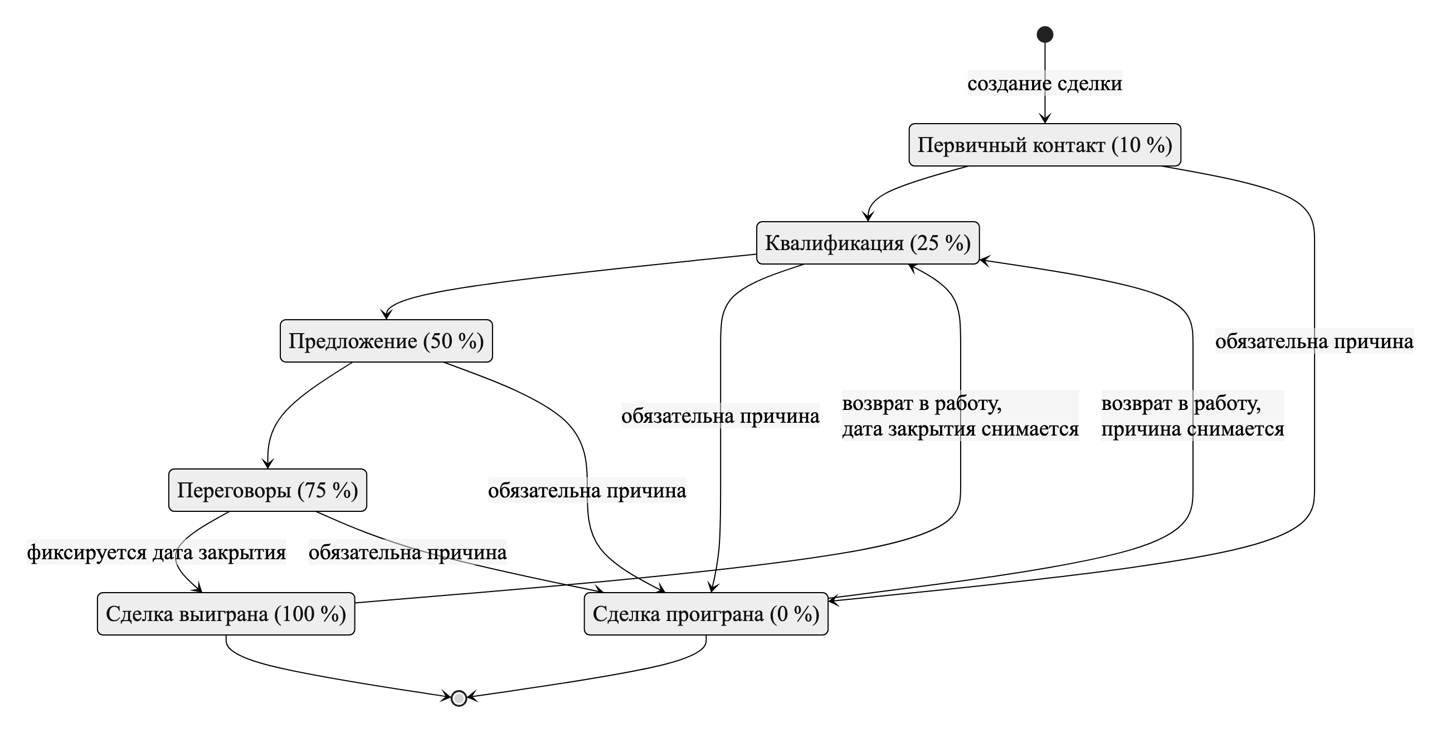
Рисунок 2 – Диаграмма состояний сделки
Правила стадий задаются в одном месте – в общем пакете перечислений, которым пользуются и сервер, и интерфейс. Интерфейс предлагает выбор стадии из этого списка, а сервер повторно проверяет переход при его выполнении, поэтому браузер не может обойти правила.
Итог главы такой. Работа менеджера держится на нескольких связанных сущностях, и от программы требуются согласованные данные, разграничение доступа и точные расчёты. Готовые CRM закрывают эту потребность шире прототипа, но на исследовательский вопрос, как устроить проверяемую модель, не отвечают, поэтому разработка обоснована именно им. Из рассмотренных подходов взяты четыре: общая схема с идентификатором организации, расчёт денег в целых единицах, контроль версии и блокировка строки. Требований получилось десять функциональных и восемь групп нефункциональных; на них опирается проектирование во второй главе.

2 Проектирование автоматизированного рабочего места менеджера

2.1 Контекстная диаграмма и функциональная декомпозиция
Проектирование начато с описания границ системы: что находится внутри, с кем она обменивается данными и какие данные идут в каждую сторону. Контекстная диаграмма (рисунок 3) показывает KIS CRM как единый процесс и шесть внешних объектов: менеджера, руководителя, администратора организации, почтовый сервер, систему мониторинга и скрипты копирования и восстановления. Потоки данных перечислены в таблице 6.
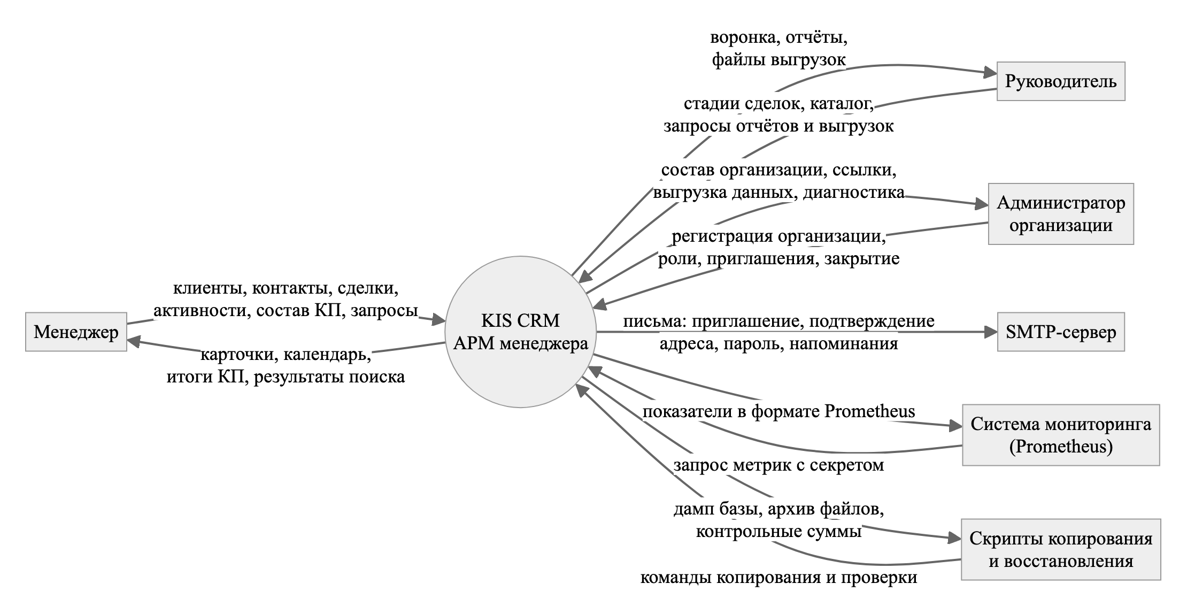
Рисунок 3 – Контекстная диаграмма системы
Таблица 6 – Потоки данных контекстной диаграммы
Внешний объект | Данные в систему | Данные из системы
Менеджер | Клиенты, контакты, сделки, активности, состав предложений, поисковые запросы | Карточки и списки, календарь, итоги предложений, результаты поиска, сообщения об ошибках
Руководитель | То же, а также переводы сделок по стадиям, записи каталога, запросы отчётов и выгрузок | Воронка и отчёты, файлы выгрузок
Администратор организации | Регистрация организации, роли и приглашения, команды закрытия и выгрузки данных | Состав организации, ссылки приглашений и сброса пароля, файл выгрузки данных, диагностика
Почтовый сервер | – | Письма: приглашение, подтверждение адреса, установка и сброс пароля, напоминания о пробном периоде, уведомления о закрытии
Система мониторинга | Запрос метрик с секретом | Показатели работы в формате Prometheus
Скрипты копирования и восстановления | Команды резервного копирования и проверки восстановления | Дамп базы данных, архив файлов, контрольные суммы

Внутреннее устройство на уровне данных показывает диаграмма потоков данных первого уровня (рисунок 4). Система делится на семь процессов и шесть хранилищ. Процессы P1–P5 изменяют данные своих хранилищ: учётные записи и организации, клиентов и контакты, сделки с историей стадий, активности, каталог с предложениями. Процесс P6 только читает данные клиентов, сделок, активностей и каталога и формирует отчёты, панель и результаты поиска. Процесс P7 объединяет служебные функции: отправку писем, выдачу метрик и фоновые задания, которые работают с журналом, сеансами и заданиями выгрузки (хранилище D6). Изменяющие операции пользователей фиксируются в журнале D6.
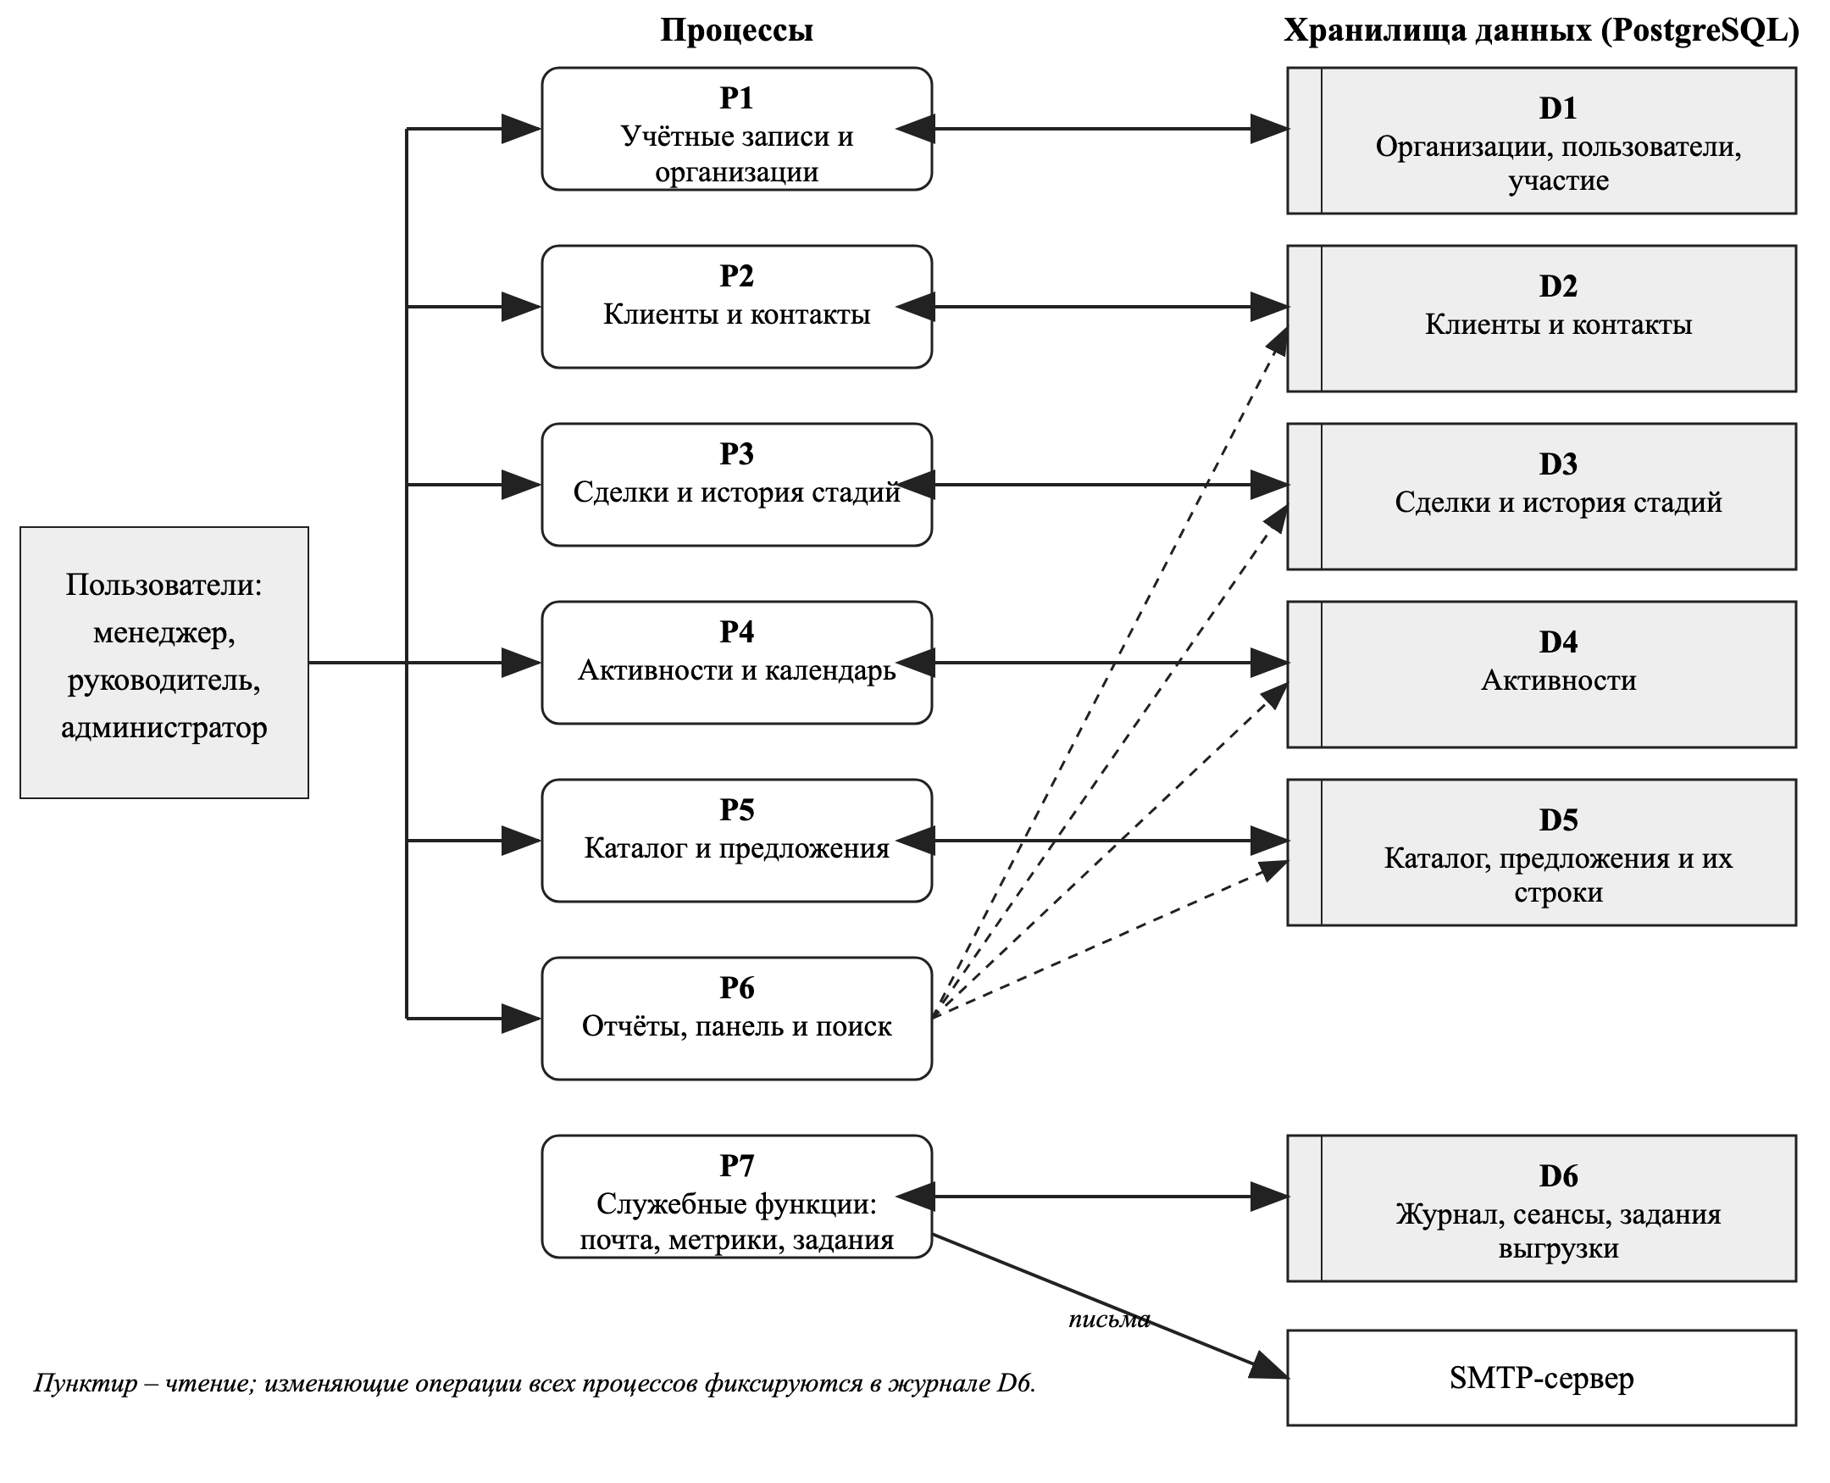
Рисунок 4 – Диаграмма потоков данных первого уровня

2.2 Архитектура и развёртывание системы
Система разбита на независимые модули по предметным областям. Каждый модуль отвечает за свою часть правил и связан с остальными только через явно описанные связи между моделями данных. Это соответствует рекомендациям по построению корпоративных приложений [8] и упрощает сопровождение: правка правил обработки предложений не затрагивает, например, календарь или отчёты.
Выбор архитектурного подхода сравнивался по трём вариантам. Микросервисная архитектура разделяет систему на независимо развёртываемые службы; она оправдана при высокой нагрузке и большой команде, но усложняет разработку, развёртывание и согласованность данных между службами, а для текущего объёма предметной области потребность в ней измерениями не подтверждена. Серверная генерация страниц проще в развёртывании, но менее удобна для интерактивных карточек, календаря и канбана. Разделение на одностраничный клиент и программный интерфейс на стороне сервера требует двух кодовых баз, однако позволяет централизованно применять правила доступа на сервере независимо от того, какой экран использует пользователь [8, 19].
Для прототипа с ограниченным числом пользователей и тесно связанными данными (клиенты, сделки, предложения) выбран модульный монолит: подсистемы разделены в коде, но работают в одном серверном процессе и одной реляционной базе. Это позволяет выполнять связанные изменения в одной транзакции и сохраняет возможность позднее выделить отдельные модули в самостоятельные службы.
Общая структура системы показана на рисунке 5. Браузер загружает собранное приложение React из контейнера с веб-сервером nginx, который также проксирует адреса /api на сервер приложения. Сервер на NestJS обрабатывает запрос через сквозные слои: присвоение идентификатора запроса, проверку подписи и срока токена, проверку сеанса и участия пользователя в организации, охрану ролей, применение условия по организации и ответственному, а также журнал действий. Предметные модули выполняют операции над данными PostgreSQL в транзакциях. Фоновые задания очищают устаревшие сеансы, формируют выгрузки отчётов, отправляют напоминания о пробном периоде и удаляют закрытые организации по истечении срока хранения.
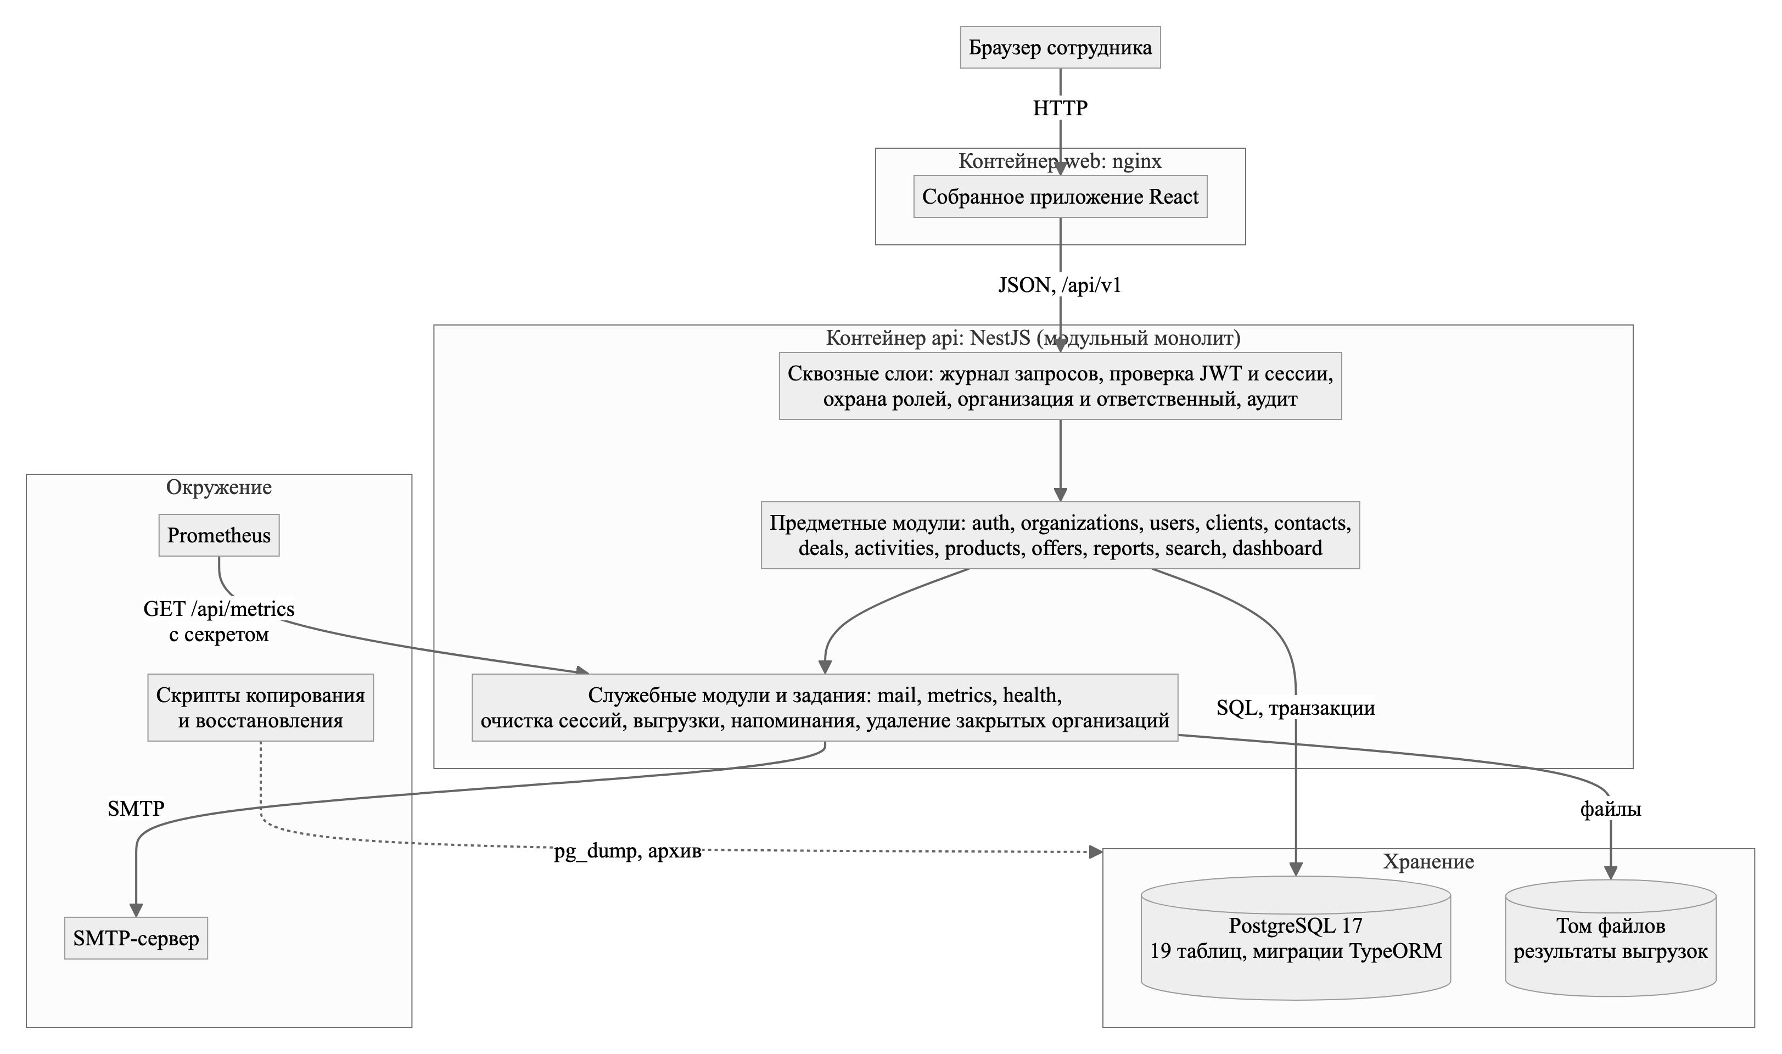
Рисунок 5 – Архитектура системы
Серверная часть состоит из модулей, назначение которых приведено в таблице 7. Внутри каждого модуля контроллер описывает маршруты и контракт HTTP, объект передачи данных (DTO) с декораторами библиотеки class-validator задаёт допустимый ввод, сервис реализует правила предметной области, а доступ к данным выполняется через репозитории TypeORM и, где нужен явный контроль, через SQL.
Таблица 7 – Состав модулей серверной части
Модуль | Назначение | Основные сущности
auth | Вход, сеансы и обновление токена, регистрация организации, подтверждение адреса, восстановление пароля | refresh_sessions, email_verifications, password_resets
organizations | Организации, участники и роли, приглашения, пробный период, закрытие и выгрузка данных | organizations, organization_members, organization_invitations
users | Учётные записи сотрудников, блокировка, сброс пароля | users
clients, contacts | Клиентская база и контактные лица, импорт, массовые операции | clients, contacts
deals | Сделки, стадии, история переходов, причины проигрыша | deals, deal_stage_history
activities | Звонки, встречи, письма, календарь, повторы | activities
products, offers | Каталог, коммерческие предложения и их состав | products, commercial_offers, offer_items
reports, dashboard, search | Отчёты и фоновые выгрузки, панель показателей, глобальный поиск | export_jobs
mail, metrics, health, diagnostics | Служебная почта, метрики Prometheus, проверки живости и готовности, диагностика администратора | –
common, database, config | Охрана и проверки доступа, журнал действий, идемпотентность, миграции и конфигурация | audit_log, idempotency_keys

Разграничение доступа опирается на три проверки. Сначала сервер проверяет подпись и срок access-токена, действительность связанной серверной сессии и участие пользователя в выбранной организации; актуальная роль читается из записи об участии, поэтому её изменение действует сразу, не дожидаясь истечения токена. Затем охрана ролей разрешает или запрещает операцию целиком. Наконец, сервис добавляет к каждой выборке условие по организации сеанса, а для менеджера – и по ответственному. Время жизни access-токена по умолчанию составляет 15 минут, refresh-токена – 7 суток.
Refresh-токен передаётся в cookie с атрибутом HttpOnly, в базе данных хранится только его хеш. При каждом обновлении выдаётся новый токен, а повторное использование старого отзывает все сеансы пользователя. Обновление и выход защищены заголовком X-CSRF-Token, значение которого должно совпадать со значением отдельной cookie. Пароли хранятся в виде хешей bcrypt, заголовки безопасности добавляет библиотека helmet, частота запросов ограничена: 120 запросов в минуту в целом, 5 попыток входа и 3 регистрации в минуту с одного адреса. Эти меры согласуются с рекомендациями проекта OWASP [23]. Конфигурация (секреты токенов, параметры базы данных, адрес почтового сервера, секрет метрик) вынесена в переменные окружения.
Развёртывание описано в Docker Compose (рисунок 6). Веб-сервер, сервер приложения и база данных работают в отдельных контейнерах одного узла. Наружу открыт порт веб-сервера 8080; сервер приложения доступен на порту 3000, а порт базы данных PostgreSQL привязан только к адресу 127.0.0.1. Данные базы и результаты выгрузок лежат на именованных томах db-data и uploads, которые входят в резервную копию. Серверный контейнер запускается не от имени суперпользователя, а миграции схемы применяются при запуске; пока схема не соответствует коду, экземпляр не считается готовым, и проверка готовности сообщает состояние схемы.
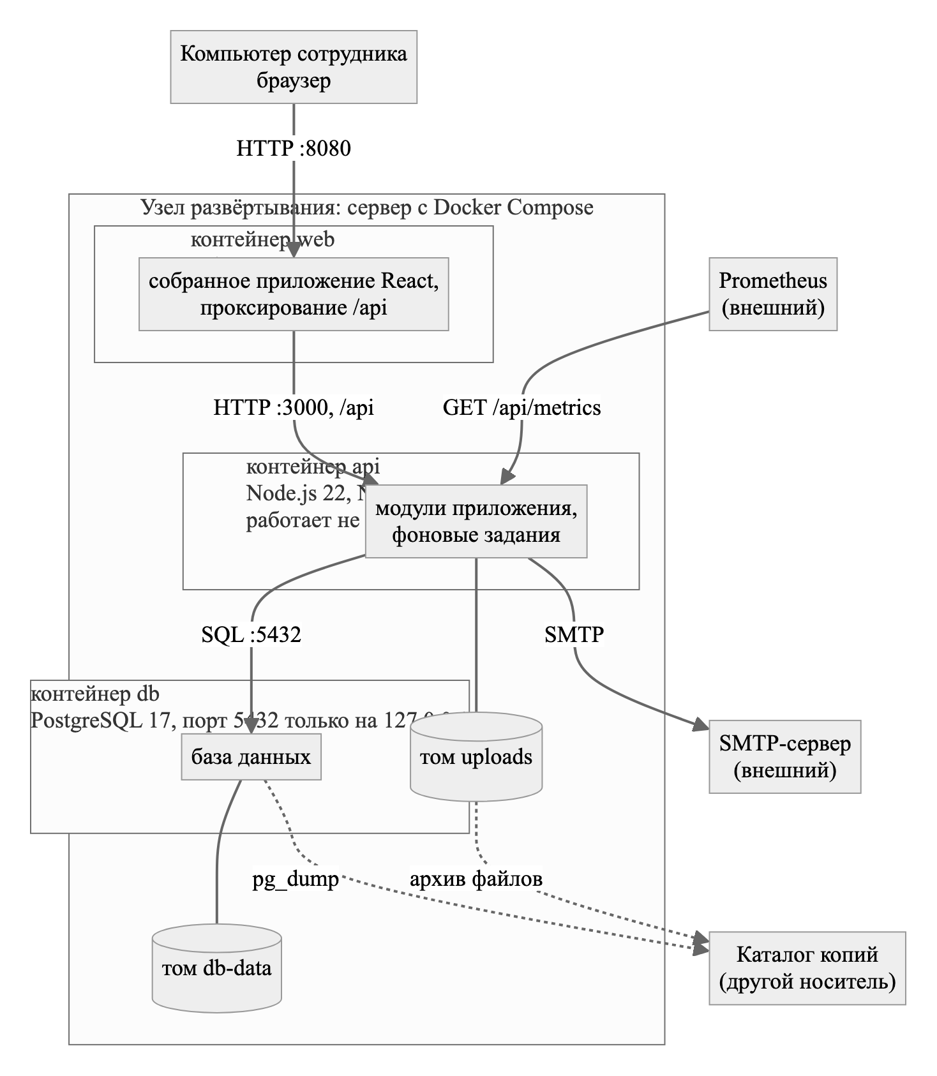
Рисунок 6 – Диаграмма развёртывания

2.3 Описание модулей системы
Модуль auth отвечает за вход и сеансы. Он проверяет логин и пароль, выдаёт access-токен и refresh-токен в cookie, обновляет и отзывает сеансы, показывает пользователю его активные сеансы и позволяет завершить их по одному или все сразу. Здесь же выполняются регистрация организации с пробным периодом, подтверждение адреса электронной почты, установка и сброс пароля по одноразовой ссылке, переключение между организациями. Вход и регистрация защищены ограничением частоты запросов.
Модуль organizations хранит организации и участие пользователей в них. Он ведёт состояние организации (пробный период, активна, приостановлена, закрыта), состав и роли участников, приглашения по ссылке, передачу владения и выход из организации, выгрузку всех данных организации одним файлом и закрытие с возможностью возврата. Два фоновых задания напоминают администраторам о конце пробного периода и удаляют организации, у которых истёк срок хранения после закрытия.
Модуль users работает с учётными записями сотрудников: создание, изменение, блокировка и выдача ссылки для нового пароля. Пользователей не удаляют, а блокируют, потому что на них ссылаются сделки, активности и журнал. Система не даёт заблокировать последнего действующего администратора или снять роль с самого себя.
Модули clients и contacts ведут клиентскую базу. Клиент имеет статус, источник, отрасль и ответственного; к нему привязаны контактные лица. Список поддерживает поиск и фильтры, а импорт из файлов CSV и XLSX работает в два шага: сначала предпросмотр с проверкой всех строк и поиском дублей внутри файла и среди уже заведённых клиентов, затем загрузка отобранных строк одной операцией. Массовые операции (смена статуса и назначение ответственного) выполняются целиком: если хотя бы одна карточка недоступна, не меняется ни одна. Клиент со сделками не удаляется, а удаление клиента с активностями требует подтверждения.
Модуль deals отвечает за сделки. Он хранит стадию, вероятность, сумму, валюту, ответственного и плановую дату закрытия, записывает каждый переход в историю, требует причину при проигрыше и защищает карточку номером версии. Удаление сделки, у которой есть история и предложения, выполняется только после явного подтверждения, чтобы по каскаду не пропали данные.
Модуль activities планирует звонки, встречи и письма. Он отдаёт данные календаря за период, список просроченных активностей, фиксирует результат при выполнении и создаёт следующую активность для повторяющихся серий. Менеджер видит и меняет только свои активности, а привязать активность можно лишь к сделке того же клиента и своей организации.
Модули products и offers отвечают за каталог и коммерческие предложения. Каталог организации содержит позиции с артикулом, ценой, валютой и единицей измерения; позиции архивируют, но не удаляют, а изменения защищены версией. Предложение принадлежит сделке, а его состав заменяется целиком одной транзакцией: сервер блокирует предложение, проверяет версию, рассчитывает суммы строк в копейках и копирует в строки название, артикул, единицу и цену товара.
Модули reports, dashboard и search дают сводную информацию. Модуль reports формирует шесть отчётов и выгружает их в CSV, XLSX и PDF; большие выгрузки выполняются фоновыми заданиями, а права заказавшего применяются при формировании файла. Модуль dashboard собирает показатели панели «Обзор», модуль search выполняет поиск по клиентам, сделкам, активностям и предложениям с учётом организации и роли.
Служебные модули обеспечивают работу остальных. Модуль mail отправляет служебные письма по SMTP и учитывает результат отправки в метриках. Модуль metrics отдаёт показатели в формате Prometheus только при заданном секрете. Модуль health публикует проверки живости и готовности, модуль diagnostics показывает администратору сведения о процессе, базе и объёмах данных. Каталог common содержит охрану ролей, условия по организации и ответственному, журнал действий, идемпотентность, идентификатор запроса и единый формат ошибок; каталог database – сущности, миграции и проверку версии схемы при запуске.

2.4 Проектирование базы данных
База данных спроектирована в третьей нормальной форме [9]. Основные сущности и связи показаны на рисунке 7. Для наглядности приведены ключевые таблицы и поля; служебные таблицы (сеансы, приглашения, подтверждения адреса, сбросы пароля, аудит, ключи идемпотентности, задания выгрузки) в схему не включены, их описание дано в тексте и в приложении А. Всего база данных, создаваемая 17 миграциями, содержит 19 таблиц, включая служебную таблицу учёта миграций; возможности раздела 3.7 добавили ещё семь миграций и одиннадцать таблиц.
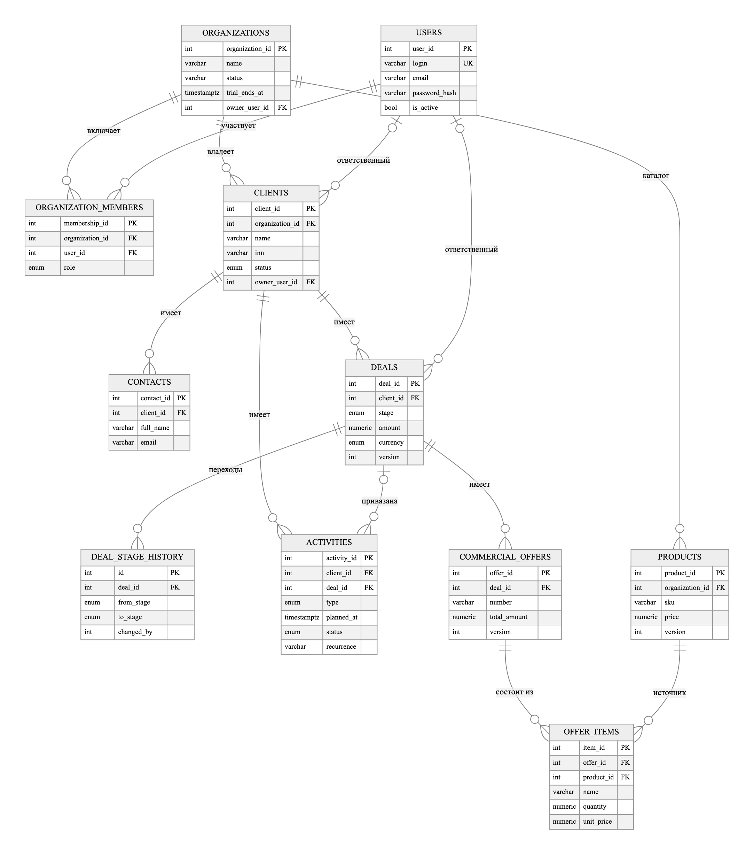
Рисунок 7 – Схема базы данных (ER-диаграмма основных таблиц)
Таблица users хранит учётные записи: логин, адрес электронной почты, хеш пароля, признак активности. Таблица organizations описывает организации, их состояние (пробный период, активна, просрочена оплата, приостановлена, закрыта), срок окончания пробного периода и владельца. Связь пользователя с организацией вынесена в таблицу organization_members: в ней хранятся организация, пользователь и роль, а пара «организация – пользователь» уникальна. Поэтому один человек может состоять в нескольких организациях с разными ролями, а роль определяется контекстом.
Клиент (таблица clients) – центральная запись: он хранит наименование, ИНН, отрасль, источник, статус и ответственного. К клиенту относятся контактные лица (contacts), сделки (deals) и активности (activities). Сделка содержит стадию, вероятность, сумму, валюту, плановую дату закрытия, причину проигрыша и номер версии для контроля параллельных изменений. Отдельная таблица deal_stage_history хранит каждый переход: из какой стадии, в какую, кем и когда; благодаря ей текущая стадия не уничтожает предшествующий контекст.
Активность обязательно связана с клиентом и может быть привязана к сделке. Она хранит тип (звонок, встреча, письмо), запланированное время, статус, результат, ответственного, а также необязательные правило повтора и предел серии.
Каталог представлен таблицей products: артикул уникален в пределах организации, цена хранится в числе с двумя знаками после запятой, валюта ограничена перечнем из рублей, долларов и евро, архивирование выполняется признаком активности. Коммерческое предложение (commercial_offers) принадлежит сделке и хранит номер, дату, статус, валюту, итоговую сумму и версию. Строка предложения (offer_items) содержит ссылку на товар и копию названия, артикула, единицы измерения и цены на момент включения в документ. Такое дублирование осознанное: предложение – исторический документ, и переименование товара или изменение цены в каталоге не должно переписывать уже оформленные строки.
Идентификатор организации (organization_id) хранится во всех бизнес-таблицах. Строки предложения связаны с предложением и товаром составными внешними ключами, включающими организацию, поэтому база данных не позволяет связать запись одной организации с записью другой даже в обход приложения. Для ускорения типовых выборок созданы индексы по полям поиска и планирования; для подстрочного поиска по наименованиям, ИНН, темам активностей, номерам предложений и артикулам используются триграммные индексы PostgreSQL (расширение pg_trgm). Ограничения целостности основных таблиц рассмотрены в таблице 8.
Таблица 8 – Ограничения целостности основных таблиц
Таблица | Ограничение | Смысл
users | UNIQUE (login) | Логин уникален в системе
organization_members | UNIQUE (organization_id, user_id) | Пользователь участвует в организации один раз
products | UNIQUE (organization_id, sku); CHECK (price BETWEEN 0 AND 999999999999.99) | Артикул уникален внутри организации; цена в допустимых пределах
commercial_offers | UNIQUE (offer_id, organization_id); CHECK (total_amount >= 0) | Основа составного внешнего ключа; сумма не отрицательна
offer_items | FOREIGN KEY (offer_id, organization_id); FOREIGN KEY (product_id, organization_id); CHECK (quantity > 0 AND quantity <= 1000000) | Строка и товар принадлежат той же организации, что и предложение; количество в допустимых пределах
activities | CHECK (recurrence IN (daily, weekly, monthly)); CHECK (recurrence_until IS NULL OR recurrence IS NOT NULL) | Правило повтора допустимо; предел серии задаётся только вместе с повтором
organizations | CHECK (status IN (trial, active, past_due, suspended, closed)) | Состояние организации из закрытого списка

2.5 Проектирование ключевых алгоритмов
Правила предметной области сосредоточены в нескольких алгоритмах. Они описаны ниже словесно, блок-схемы выполнены в соответствии с ГОСТ 19.701–90 [11].
Порядок обработки любого запроса к защищённым данным показан на рисунке 8. Сначала проверяются токен, сеанс и участие в организации; при нарушении возвращается ответ 401. Затем роль сверяется с требованиями операции (при несоответствии – 403) и проверяется структура и допустимость входных данных (при нарушении – 400). После этого сервис применяет условие по организации сеанса: запись другой организации не найдена, и в ответ возвращается 404, а не 403, чтобы перебором идентификаторов нельзя было выяснить, какие записи есть у соседней организации. Если же запись принадлежит организации, но другому ответственному, менеджер получает 403. Успешное выполнение операции фиксируется в журнале действий.
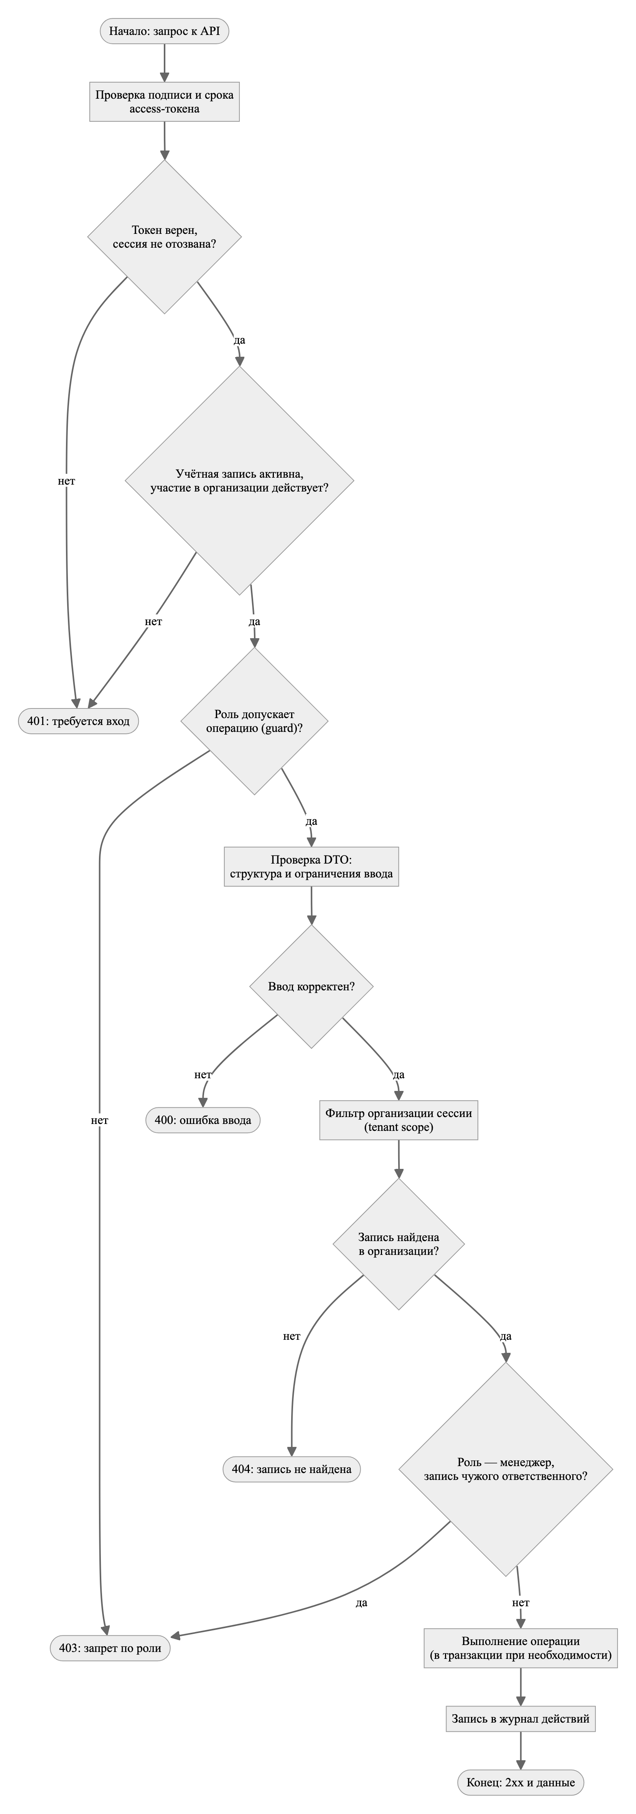
Рисунок 8 – Блок-схема алгоритма проверки доступа к записи
Смена стадии сделки изменяет текущее состояние и добавляет запись в историю. Эти действия выполняются в одной транзакции, а сделка блокируется на запись: иначе два параллельных перевода (двойной щелчок в канбане, два открытых окна) прочитали бы одну и ту же исходную стадию, оба прошли бы проверку и записали бы переходы, не отражающие действительную последовательность. Алгоритм показан на рисунке 9. Для проигрыша причина обязательна; при любом другом переходе причина снимается, чтобы отчёт не учитывал причины у сделок, закрытых выигрышем или вернувшихся в работу.
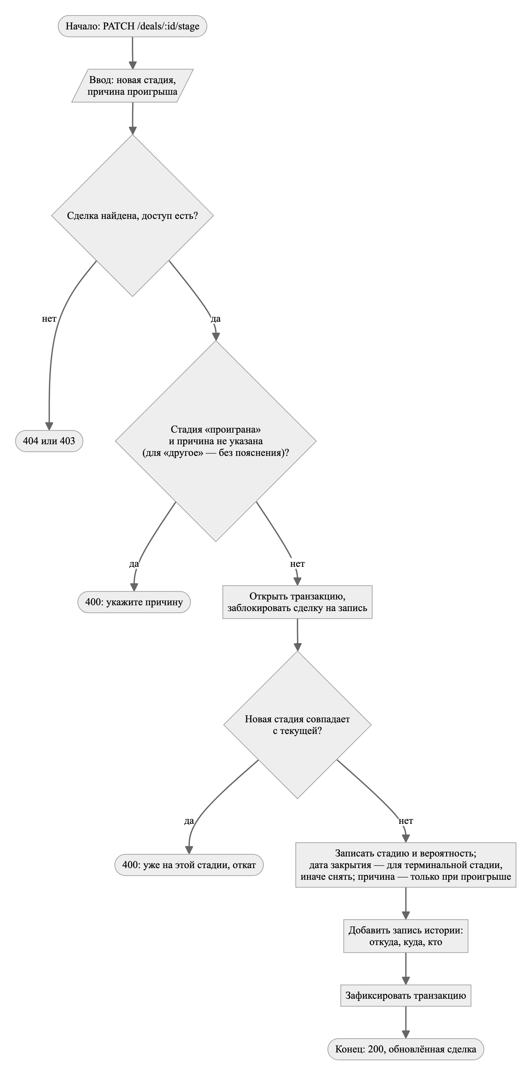
Рисунок 9 – Блок-схема алгоритма смены стадии сделки
Вероятность закрытия определяется стадией и приведена в таблице 9. Значения используются в панели и отчётах для взвешенной оценки воронки.
Таблица 9 – Стадии сделки и их параметры
Стадия | Вероятность, % | Дата закрытия | Особенности
Первичный контакт | 10 | не задана | Начальная стадия, присваивается при создании сделки
Квалификация | 25 | не задана | Уточнение потребности клиента
Предложение | 50 | не задана | Подготовка и отправка коммерческого предложения
Переговоры | 75 | не задана | Согласование условий
Сделка выиграна | 100 | фиксируется | Терминальная стадия; возврат в работу снимает дату закрытия
Сделка проиграна | 0 | фиксируется | Терминальная стадия; обязательны причина и, для «другое», пояснение

Состав коммерческого предложения заменяется целиком. Клиент передаёт ожидаемую версию документа и полный набор строк, сервер блокирует предложение, проверяет версию, принадлежность строк и товаров организации и активность товара, валюту и допустимость цены и количества, рассчитывает суммы строк и итог и в одной транзакции сохраняет новый состав. Если любая строка недопустима или версия уже изменилась, вся операция откатывается. Алгоритм приведён на рисунке 10.
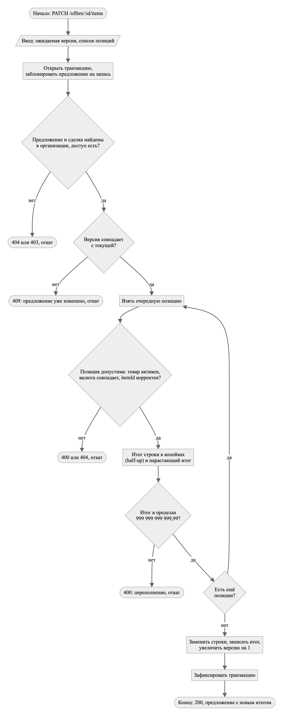
Рисунок 10 – Блок-схема алгоритма замены состава коммерческого предложения
Расчёт выполняется в целых единицах. Пусть Pi – цена в копейках, Qi – количество в тысячных долях единицы, Li – итог строки в копейках, T – итог предложения. Тогда
Li = округление_half_up(Pi × Qi / 1000), T = Σ Li.
Цена и количество переводятся в целые числа типа BigInt без промежуточных операций с плавающей запятой, итог строки округляется по правилу «от половины вверх», итог документа равен сумме округлённых строк. Например, 0,01 руб. × 0,5 даёт 1 коп., а 0,10 руб. × 0,15 – 2 коп.; итог составляет 3 коп., хотя сумма неокруглённых значений равна 2 коп. Предел суммы – 999 999 999 999,99, превышение отклоняется до сохранения. Суммы разных валют не складываются, конвертации в прототипе нет.
Повторяющиеся активности реализованы без планировщика: следующая активность создаётся в момент, когда текущая отмечена выполненной (рисунок 11). Это исключает появление в календаре десятков заранее созданных записей для серии, которая будет отменена или перенесена. Отметка выполняется условным обновлением по статусу «запланирована» в одной транзакции с созданием следующей активности, поэтому при двух одновременных запросах выполнится один, и следующая активность появится один раз.
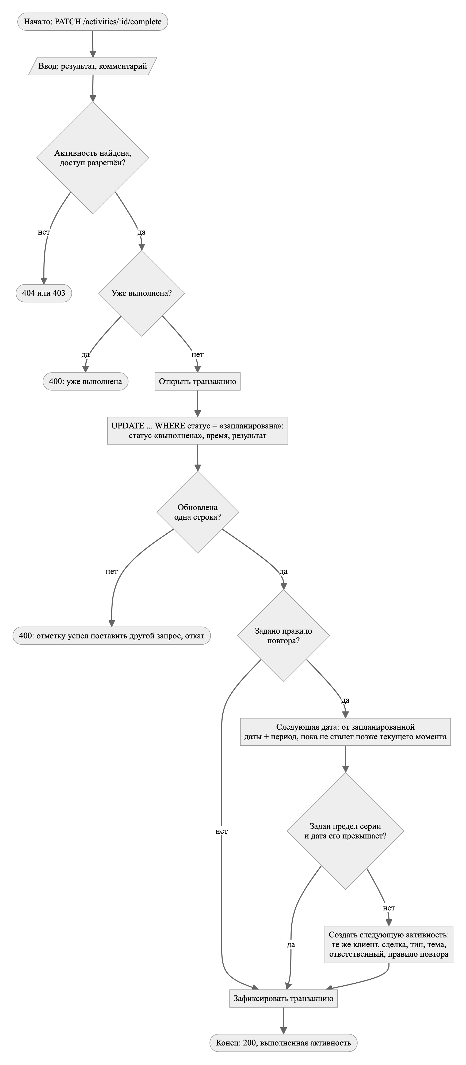
Рисунок 11 – Блок-схема алгоритма отметки активности с повтором
Дата следующей активности отсчитывается от запланированной даты, а не от дня отметки: иначе серия «каждый понедельник» сползала бы на день, когда активность успели отметить. День месяца берётся от исходной даты, а не от предыдущего повтора: серия с 31 января даёт 28 февраля, а затем 31 марта. Если выполнение сильно запоздало, пропущенные повторы не создаются пачкой – берётся ближайшая дата после текущего момента. Серия заканчивается, когда следующая дата выходит за заданный предел; отмена активности серию не продолжает.
Для операций создания предусмотрена идемпотентность: клиент передаёт заголовок Idempotency-Key, сервер сохраняет результат первого выполнения, а повтор с тем же ключом возвращает тот же ответ, не создавая вторую запись; тот же ключ с другими данными отклоняется, ключи разных пользователей не пересекаются. Это защищает от дублей после сетевой ошибки.

2.6 Проектирование пользовательского интерфейса и API
Интерфейс построен на единой оболочке: слева – меню разделов и поиск, справа – рабочая область страницы. Разделы меню: «Обзор», «Клиенты», «Сделки», «Календарь», «Предложения», «Каталог» и «Отчёты»; разделы «Пользователи» и «Организация» доступны администратору. Страницы загружаются по требованию, что сокращает размер начальной загрузки. Интерфейс адаптивен от 360 пикселей, поддерживает светлую и тёмную темы, предупреждает о потере несохранённых изменений и открывает глобальный поиск сочетанием клавиш Ctrl+K. Используются компоненты библиотеки MUI, формы строятся на React Hook Form с проверкой схем Zod, а обмен с сервером и кэширование данных – на TanStack Query.
Основные маршруты приложения приведены в таблице 10.
Таблица 10 – Основные маршруты приложения
Адрес | Роль | Назначение
/login, /register | без входа | Вход и регистрация организации
/forgot-password, /set-password, /verify-email, /invite | без входа | Восстановление пароля, установка пароля, подтверждение адреса, принятие приглашения
/ | все | Обзор: показатели, ближайшие и просроченные активности
/clients, /clients/:id | все | Список клиентов и карточка клиента с контактами, сделками и историей
/deals, /deals/:id | все | Сделки списком и канбаном, карточка сделки со стадиями, предложениями и активностями
/calendar | все | Календарь активностей, планирование
/offers | все | Список коммерческих предложений
/products | все (изменяют руководитель и администратор) | Каталог товаров и услуг
/reports | все | Отчёты, выгрузки
/users, /organization | администратор | Сотрудники, приглашения, управление организацией

Менеджер начинает работу с панели «Обзор»: на ней видны ближайшие действия, просроченные активности и показатели по сделкам. В списке клиентов он находит нужную организацию поиском или создаёт карточку, добавляет контактное лицо, затем в карточке клиента заводит сделку и планирует действия. Руководитель просматривает воронку и отчёты, переводит сделки по стадиям, ведёт каталог. Администратор управляет участниками и приглашениями. Описание экранов с примерами приведено в подразделе 3.3.
Программный интерфейс построен по принципам REST: ресурсы клиентов, контактов, сделок, активностей, предложений, товаров и отчётов доступны по адресам с префиксом /api/v1 (прежний адрес без версии также поддерживается). Всего описано 95 операций, спецификация в формате OpenAPI генерируется из кода и хранится в репозитории. Все операции, кроме входа, регистрации, восстановления пароля и проверок живости, требуют access-токена в заголовке Authorization. Единый формат ошибки содержит код статуса, краткий код, сообщение, путь, идентификатор запроса и время. Сквозной идентификатор запроса возвращается в заголовке X-Request-Id и попадает в журналы. Перечень основных операций приведён в таблице 11.
Таблица 11 – Спецификация основных операций программного интерфейса
Метод и адрес | Параметры | Успешный ответ | Ошибки
POST /auth/login | login, password | 200: access-токен; refresh-токен в cookie HttpOnly | 401: неверные данные; 429: превышен предел попыток
POST /auth/refresh | cookie с refresh-токеном; заголовок X-CSRF-Token | 200: новый access-токен | 401, 403: токен недействителен или нет CSRF-заголовка
GET /clients | q, status, сортировка, страница | 200: страница клиентов организации | 401
POST /clients | name, inn, status, source, address, ownerUserId | 201: карточка клиента | 400: некорректный ИНН или ввод
PATCH /deals/:id/stage | stage; lossReason и lossComment для проигрыша | 200: сделка с новой стадией | 400: нет причины или та же стадия; 403, 404
PATCH /activities/:id/complete | result, comment | 200: выполненная активность | 400: уже выполнена; 403, 404
PATCH /offers/:id/items | version; items: productId, quantity, unitPrice, itemId | 200: предложение, строки, итог, новая версия | 400, 404, 409: устаревшая версия
POST /reports/:report/export/jobs | format; параметры отчёта | 202: идентификатор задания | 400, 403
GET /search | q | 200: клиенты, сделки, активности, предложения | 401
GET /metrics | заголовок Authorization: Bearer METRICS_TOKEN | 200: метрики в формате Prometheus | 404: секрет не задан; 401: неверный секрет

Итог проектирования: модульный монолит на NestJS, одностраничный клиент на React и PostgreSQL в третьей нормальной форме. Целостность держится на ограничениях, составных внешних ключах и версиях записей. Четыре алгоритма описаны подробно, потому что именно в них проходят границы доступа и деньги: проверка доступа по организации и ответственному, смена стадии с блокировкой и историей, замена состава предложения с расчётом в копейках и создание следующей активности серии. Маршруты интерфейса и программный интерфейс определены; по этому описанию написан код.

3 Реализация и тестирование приложения

3.1 Обоснование выбора средств разработки
Выбор технологического стека определялся требованиями первой главы: общие контракты данных между сервером и интерфейсом, надёжное хранение связанных данных с транзакциями и ограничениями, возможность самостоятельного запуска без платных сервисов и проверяемость каждого уровня автоматическими тестами.
В качестве языка программирования выбран TypeScript [25]. Статическая типизация и общие перечисления и объекты передачи данных, вынесенные в отдельный пакет, позволяют согласовать названия ролей, стадий и статусов между сервером и интерфейсом и находить несовместимые обращения на этапе сборки. Типы не заменяют проверку ввода на сервере: входной запрос может быть сформирован вручную или устаревшим клиентом, поэтому структура и ограничения проверяются при выполнении.
Серверная часть реализована на NestJS [18]. Фреймворк задаёт модульную структуру, внедрение зависимостей, контроллеры, охрану (guards) и перехватчики (interceptors), которые напрямую покрывают требования проекта: проверку роли, организации и ответственного, журнал действий и идемпотентность. Альтернатива – минимальный каркас без заданной структуры – оставляет эти архитектурные решения разработчику. Доступ к данным выполняется через TypeORM [21], который отображает сущности в таблицы и поддерживает последовательные миграции; SQL остаётся доступным там, где нужен явный контроль, например при блокировке строки.
В качестве системы управления базами данных выбрана PostgreSQL 17 [20]. Внешние ключи, в том числе составные, проверочные ограничения, транзакции с блокировкой строк, точные числовые типы и расширение pg_trgm для подстрочного поиска соответствуют связанной модели и требованиям к целостности. Сравнение с простейшей встраиваемой СУБД приведено в таблице 12.
Таблица 12 – Сравнение СУБД для задач проекта
Критерий | SQLite | PostgreSQL
Развёртывание | не требуется, база – один файл | требуется отдельный сервер, в проекте – контейнер
Параллельная запись | ограничена | высокая, блокировки на уровне строк
Составные внешние ключи и проверочные ограничения | поддерживаются с оговорками настройки | поддерживаются полностью
Блокировка строки в транзакции (SELECT … FOR UPDATE) | не предусмотрена | поддерживается
Подстрочный поиск по индексу | нет аналога триграммных индексов | расширение pg_trgm и индексы GIN
Подходит для | разработки и небольших локальных сценариев | многопользовательской работы и промышленной эксплуатации

Пользовательский интерфейс выполнен как одностраничное приложение на React [19]: компоненты повторно используются в списках, карточках и формах, а страницы загружаются по требованию. Сборку обеспечивает Vite, оформление – библиотека компонентов MUI, формы – React Hook Form с проверкой схем Zod, обмен с сервером и кэширование – TanStack Query, графики отчётов – Recharts. Для проверки интерфейса используются Vitest и Testing Library, для браузерных сценариев – Playwright [24], для проверки программного интерфейса – Jest и Supertest.
Запуск приложения описан в Docker Compose [22]: контейнеры базы данных, сервера приложения и веб-сервера nginx с собранным интерфейсом. Серверный контейнер работает не от имени суперпользователя, для всех контейнеров заданы проверки состояния. Резервное копирование базы данных и файлов, проверка целостности копий и автоматическое восстановление реализованы скриптами. Единая команда проверки качества выполняет форматирование, статический анализ, сборку, проверку размера клиентской сборки, тесты, проверку лицензий зависимостей и поиск секретов в репозитории; та же последовательность выполняется в конвейере GitHub Actions. Используемые средства и их версии перечислены в таблице 13.
Таблица 13 – Средства разработки
Назначение | Средство | Версия
Язык программирования | TypeScript | 5.9
Среда выполнения | Node.js (образ контейнера) | 22
Серверный фреймворк | NestJS | 11.2.5
Доступ к данным | TypeORM, драйвер pg | 0.3, 8.13
СУБД | PostgreSQL | 17
Интерфейс | React, React Router, Vite | 18.3, 7.18, 6.0
Компоненты и формы | MUI, React Hook Form, Zod | 6.4, 7.54, 3.24
Данные и графики | TanStack Query, Recharts | 5.65, 2.15
Выгрузки и почта | ExcelJS, Nodemailer | 4.4, 6.10
Безопасность | bcryptjs, helmet | 2.4, 8.3
Тестирование | Jest, Vitest, Playwright | 29.7, 3.0, 1.63
Веб-сервер и контейнеры | nginx, Docker Compose | 1.27, –

3.2 Реализация основных модулей
Проект организован как единый репозиторий с общим пакетом, серверной и клиентской частями, браузерными тестами и скриптами эксплуатации. Структура показана в листинге 1. На серверной части у каждого модуля есть сущность, объекты передачи данных, сервис, контроллер и описание модуля; общие проверки, журнал и идемпотентность вынесены в каталог common. Всего исходный код содержит 221 файл и около 25,8 тысячи строк без учёта тестов.
Листинг 1 – Структура проекта
KIS/
├── packages/shared/src/ общие перечисления и типы клиента и сервера
├── server/
│ ├── src/
│ │ ├── auth/ organizations/ users/ учётные записи, организации, роли
│ │ ├── clients/ contacts/ deals/ activities/ клиентская база, сделки, активности
│ │ ├── products/ offers/ каталог, предложения, расчёт сумм
│ │ ├── reports/ dashboard/ search/ отчёты, выгрузки, панель, поиск
│ │ ├── mail/ metrics/ health/ diagnostics/ почта, метрики, проверки
│ │ ├── common/ охрана, журнал, идемпотентность
│ │ └── database/migrations/ миграции схемы (17)
│ └── test/ API-тесты (Jest, Supertest)
├── web/src/ интерфейс: pages, features, components, routes, api
├── e2e/ браузерные сценарии (Playwright)
├── scripts/ резервное копирование, восстановление, проверки
├── docs/ schema.sql, openapi.json, руководства
└── docker-compose.yml запуск базы данных, сервера и веб-сервера

Разграничение доступа реализовано централизованно. Функция applyTenantScope добавляет к любой выборке условие по организации сеанса пользователя, а applyOwnerScope – для менеджера условие по ответственному; руководитель и администратор видят все записи организации (листинг 2). Эти функции вызываются во всех сервисах, поэтому условие не дублируется и не может быть забыто в отдельном запросе. Для уже загруженных записей действует проверка принадлежности организации: ответ «нет» означает, что записи для пользователя не существует, и возвращается 404.
Листинг 2 – Условия выборки по организации и ответственному (server/src/common/helpers)
import { SelectQueryBuilder } from 'typeorm';
import { AuthUser } from '../decorators/current-user.decorator';

/**
* Ограничение выборки организацией пользователя.
*
* Применяется до любых других условий и во всех модулях без исключения.
* Разграничение по ролям (owner-scope) отвечает за то, кто внутри отдела
* видит запись; принадлежность организации отвечает за то, существует ли
* запись для этого пользователя вообще. Их нельзя смешивать: руководитель
* и администратор видят «весь отдел», но только свой.
*/
export function applyTenantScope<T extends object>(
qb: SelectQueryBuilder<T>,
user: AuthUser,
alias: string,
): SelectQueryBuilder<T> {
return qb.andWhere(`${alias}.organizationId = :tenantOrganizationId`, {
tenantOrganizationId: user.organizationId,
});
}

/**
* Принадлежит ли уже загруженная запись организации пользователя.
* Ответ «нет» означает, что записи для него не существует, — и наружу
* отдаётся 404, а не 403: иначе перебором идентификаторов выяснялось бы,
* какие записи есть у соседней организации.
*/
export function belongsToTenant(
user: AuthUser,
organizationId: number | null | undefined,
): boolean {
return organizationId === user.organizationId;
}

Сделки реализованы в модуле deals. Смена стадии выполняется методом changeStage в транзакции с блокировкой строки сделки (листинг 3): текущая стадия читается уже внутри транзакции, повторный перевод на ту же стадию отклоняется, вероятность и дата закрытия вычисляются из новой стадии, причина проигрыша сохраняется только для проигрыша, а запись истории добавляется в той же транзакции. Эти правила проверены тестами, в том числе тестом, который убеждается, что параллельные переводы не создают двух записей в истории.
Листинг 3 – Смена стадии сделки с блокировкой и историей (server/src/deals/deals.service.ts)
async changeStage(
dealId: number,
dto: ChangeStageDto,
user: AuthUser,
): Promise<Deal> {
const { stage } = dto;
const loss = this.resolveLossReason(dto);
// Права проверяются до транзакции: чужую сделку блокировать незачем
await this.findOne(dealId, user);

return this.dataSource.transaction(async (manager) => {
/**
* Строка блокируется на запись, и текущая стадия читается уже внутри
* транзакции. Иначе два параллельных перевода (двойной клик в канбане,
* два открытых окна) читали одну и ту же исходную стадию, оба проходили
* проверку и писали в историю по записи — история переставала отражать
* действительную последовательность переходов.
*/
const deal = await manager.getRepository(Deal).findOneOrFail({
where: { dealId },
lock: { mode: 'pessimistic_write' },
});

if (deal.stage === stage) {
throw new BadRequestException('Сделка уже находится на этой стадии');
}
const fromStage = deal.stage;

deal.stage = stage;
deal.probability = DEAL_STAGE_PROBABILITY[stage];
// Переход на терминальную стадию фиксирует дату закрытия,
// возврат в работу — снимает её
deal.closedAt = isClosedStage(stage) ? new Date() : null;
// Причина относится только к проигрышу: при любом другом переходе
// она снимается, иначе отчёт считал бы причины у сделок,
// закрытых выигрышем или вернувшихся в работу
deal.lossReason = loss.reason;
deal.lossComment = loss.comment;
await manager.getRepository(Deal).save(deal);

await manager.getRepository(DealStageHistory).save({
organizationId: user.organizationId,
dealId,
fromStage,
toStage: stage,
changedBy: user.userId,
});

return manager.getRepository(Deal).findOneOrFail({
where: { dealId },
relations: { client: true, owner: true },
});
});
}

Расчёт состава коммерческого предложения вынесен в отдельный модуль item-money.ts (листинг 4). Цена и количество преобразуются в целые значения типа BigInt, итог строки округляется по правилу «от половины вверх» прибавлением 500 с целочисленным делением на 1000, а допустимый предел суммы проверяется при каждом сложении. Метод replaceItems сервиса предложений блокирует предложение, сверяет версию, проверяет принадлежность организации, активность товара и совпадение валюты и сохраняет новый состав одной транзакцией; название, артикул, единица измерения и цена копируются в строку предложения.
Листинг 4 – Расчёт итога строки предложения (server/src/offers/item-money.ts)
import { BadRequestException } from '@nestjs/common';

const MAX_CENTS = 99999999999999n;

/** Количество до тысячных; округление строки до копеек по half-up. */
export function lineTotalCents(unitPrice: number, quantity: number): bigint {
const cents = BigInt(unitPrice.toFixed(2).replace('.', ''));
const thousandths = BigInt(quantity.toFixed(3).replace('.', ''));
const total = (cents * thousandths + 500n) / 1000n;
assertTotalFits(total);
return total;
}

export function assertTotalFits(cents: bigint): void {
if (cents < 0n || cents > MAX_CENTS)
throw new BadRequestException('Сумма позиций превышает допустимый предел');
}

export function centsToMoney(cents: bigint): number {
return Number(cents) / 100;
}

Активности реализованы в модуле activities. Расчёт даты следующей активности вынесен в чистые функции модуля recurrence.ts (листинг 5): сдвиг выполняется от запланированной даты, день месяца берётся от исходной даты с ограничением концом короткого месяца, а поиск ведётся до первой даты, лежащей после текущего момента, с верхним пределом числа шагов. Сервис при отметке выполнения открывает транзакцию, условным обновлением по статусу переводит активность в «выполнена» и, если задано правило повтора и следующая дата не превышает предел, создаёт следующую активность.
Листинг 5 – Расчёт даты следующей активности серии (server/src/activities/recurrence.ts)
import { ActivityRecurrence } from '@crm/shared';

/** Предел шагов поиска: защита от бесконечного цикла при ошибочной дате. */
const MAX_STEPS = 5000;

const DAY_MS = 24 * 60 * 60 * 1000;

const daysInMonth = (year: number, month: number): number =>
new Date(Date.UTC(year, month + 1, 0)).getUTCDate();

/**
* Сдвиг на `steps` месяцев от исходной даты с сохранением времени суток.
* День месяца берётся от исходной даты, а не от предыдущего повтора: серия с
* 31 января даёт 28 февраля, но 31 марта, а не 28 марта. Конец короткого
* месяца — предел дня, а не переход в следующий месяц.
*/
const addMonths = (source: Date, steps: number): Date => {
const target = source.getUTCMonth() + steps;
const year = source.getUTCFullYear() + Math.floor(target / 12);
const month = ((target % 12) + 12) % 12;
const day = Math.min(source.getUTCDate(), daysInMonth(year, month));
return new Date(
Date.UTC(
year,
month,
day,
source.getUTCHours(),
source.getUTCMinutes(),
source.getUTCSeconds(),
source.getUTCMilliseconds(),
),
);
};

const occurrence = (
source: Date,
rule: ActivityRecurrence,
steps: number,
): Date => {
switch (rule) {
case ActivityRecurrence.DAILY:
return new Date(source.getTime() + steps * DAY_MS);
case ActivityRecurrence.WEEKLY:
return new Date(source.getTime() + steps * 7 * DAY_MS);
case ActivityRecurrence.MONTHLY:
return addMonths(source, steps);
}
};

/**
* Дата следующей активности серии.
*
* Отсчёт идёт от запланированной даты, а не от момента выполнения: иначе
* серия «каждый понедельник» сползала бы на день, в который активность
* успели отметить. Если выполнение сильно запоздало, пропущенные повторы не
* создаются пачкой: берётся ближайшая дата строго после `now`.
*
* Сдвиг выполняется по UTC. Для часовых поясов без перехода на летнее время
* (в том числе московского) время суток сохраняется; для поясов с таким
* переходом оно сдвинулось бы на час.
*/
export const nextOccurrence = (
plannedAt: Date,
rule: ActivityRecurrence,
now: Date,
): Date => {
for (let steps = 1; steps <= MAX_STEPS; steps += 1) {
const candidate = occurrence(plannedAt, rule, steps);
if (candidate.getTime() > now.getTime()) {
return candidate;
}
}
throw new Error('Не удалось определить дату следующего повтора');
};

Модуль auth отвечает за вход, обновление сеансов и регистрацию. Пароль проверяется по хешу bcrypt; для неизвестного логина выполняется сравнение с заглушкой, чтобы время ответа не выдавало существующие логины. Каждый сеанс хранится в таблице refresh_sessions вместе с хешем токена; access-токен привязан к живому сеансу, поэтому после выхода или блокировки он перестаёт действовать до истечения срока. Модуль organizations реализует регистрацию организации с пробным периодом в 14 дней, приглашения по ссылке с хешированным одноразовым токеном, состав и роли, передачу владения, выгрузку данных организации одним файлом JSON и закрытие: закрытая организация остаётся доступной для чтения и выгрузки 30 дней, после чего фоновое задание удаляет данные.
Отчёты формируются на сервере по единым определениям, из которых строятся и экранные таблицы, и файлы выгрузки в форматах CSV, XLSX и PDF со встроенным кириллическим шрифтом. Тяжёлые выгрузки выполняются фоновыми заданиями: запрос возвращает идентификатор задания, клиент опрашивает его состояние и затем забирает готовый файл. Права заказавшего применяются при формировании файла, а не при его получении. Модуль search выполняет глобальный поиск по клиентам, сделкам, активностям и предложениям с учётом организации и роли, а модуль metrics отдаёт показатели в формате Prometheus только при заданном секрете.
Интерфейс разделён на страницы (pages), предметные формы и диалоги (features), общие компоненты (components), маршруты (routes) и слой обращения к серверу (api). Общий клиент запросов инкапсулирует обращения к серверу и разбор ошибок, хуки TanStack Query инвалидируют связанные запросы после изменений, чтобы список и карточка не оставались в устаревшем состоянии, а формы проверяют ввод и показывают сообщения об ошибках. Выявленные при проверке дефекты и их устранение описаны в подразделе 3.6.

3.3 Пользовательский интерфейс и сценарии работы
Ниже описаны основные сценарии работы с системой на примере демонстрационных данных: организации с четырьмя сотрудниками, клиентами, сделками на всех стадиях, активностями и предложениями. Снимки экранов сделаны на собранной версии приложения, запущенной в контейнерах.
Вход в систему выполняется на странице авторизации (рисунок 12): сотрудник вводит логин и пароль; для знакомства с системой на странице есть список демонстрационных учётных записей трёх ролей. Новая организация подключается на странице регистрации (рисунок 13): указываются название организации, имя и фамилия, адрес электронной почты, логин и пароль (не менее шести символов), а также принимаются условия использования; без согласия кнопка создания недоступна. После регистрации открывается пробный период в 14 дней, а на адрес приходит письмо со ссылкой подтверждения.
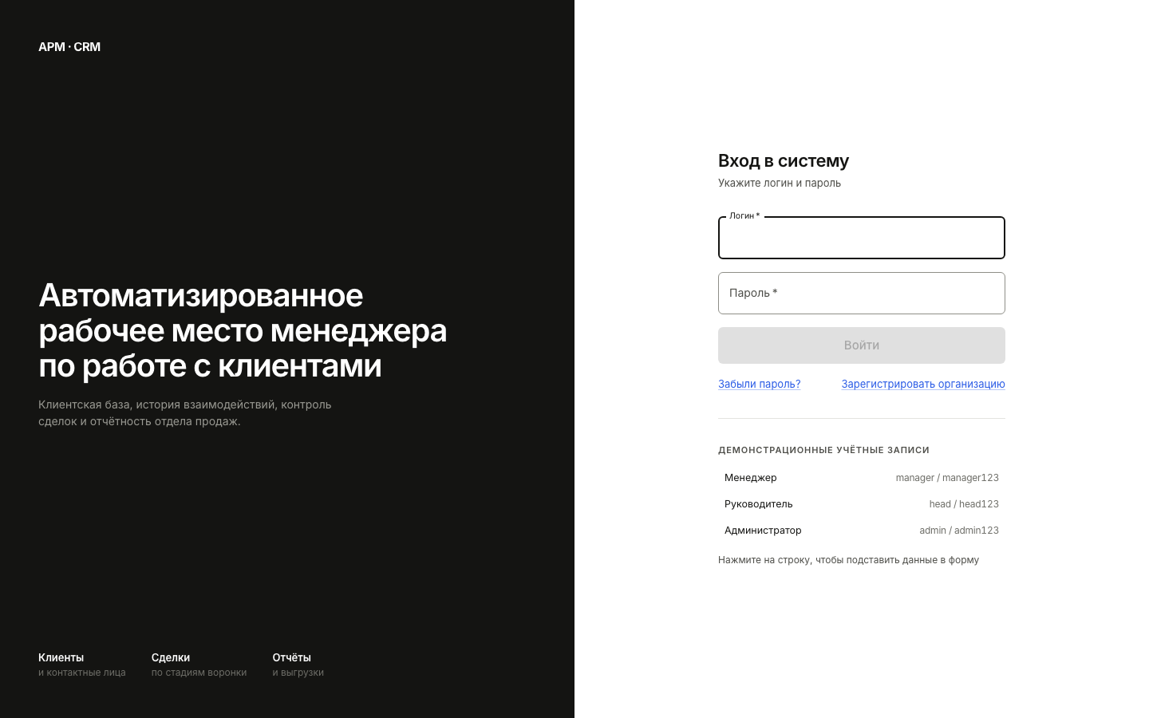
Рисунок 12 – Страница входа в систему
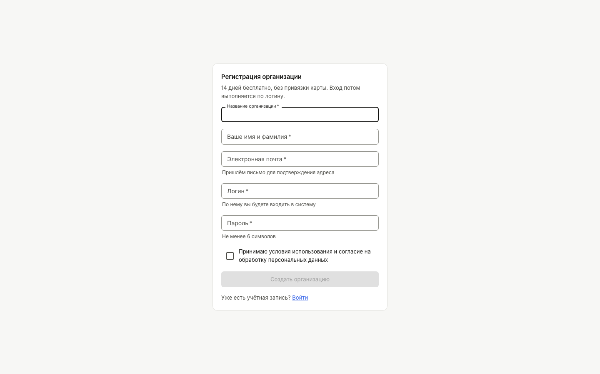
Рисунок 13 – Страница регистрации организации
После входа открывается панель «Обзор» (рисунок 14). Вверху показаны число сделок в работе и их сумма, выигранные за месяц, активности на сегодня и число просроченных. Ниже расположены список просроченных активностей, ближайшие действия и воронка продаж с конверсией закрытых сделок; из каждого блока можно перейти к исходным записям.
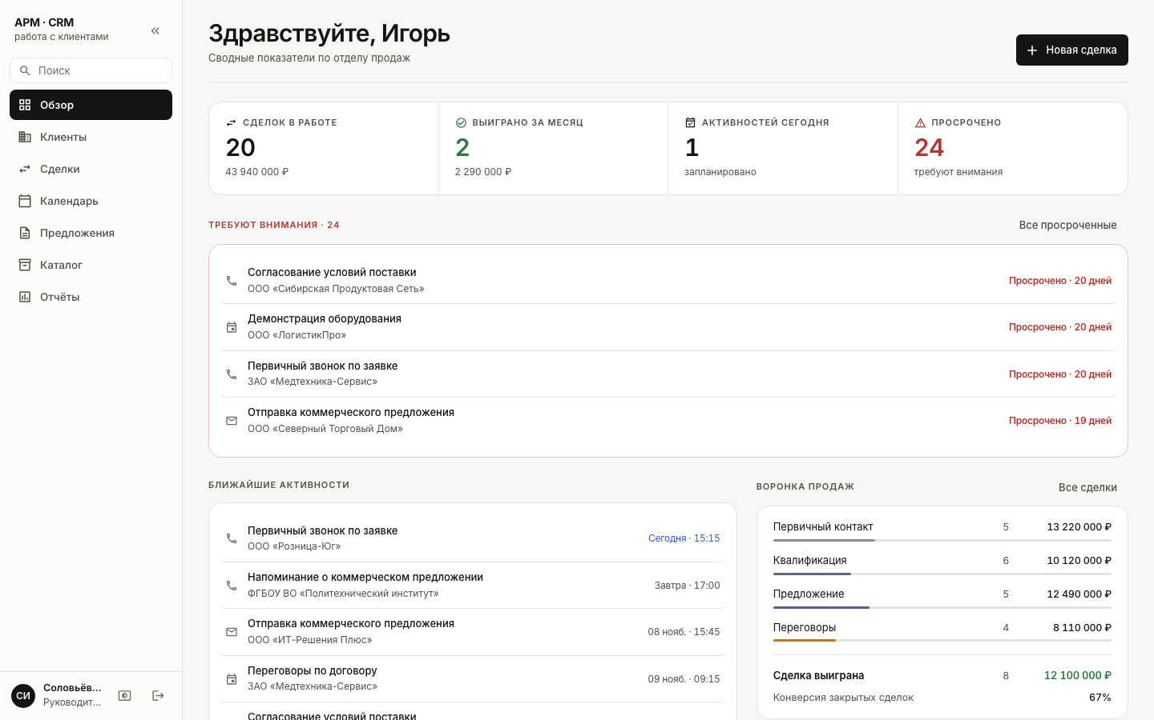
Рисунок 14 – Панель «Обзор»
Список клиентов (рисунок 15) поддерживает поиск по наименованию и ИНН, фильтры по статусу, источнику, отрасли и ответственному и выбор нескольких строк для массовых операций (смена статуса, назначение ответственного); кнопка «Загрузить из файла» запускает импорт клиентов из файлов CSV и XLSX с предпросмотром и отчётом об ошибках строк. Карточка клиента (рисунок 16) объединяет реквизиты, ответственного, контактные лица, сделки клиента и историю взаимодействий.
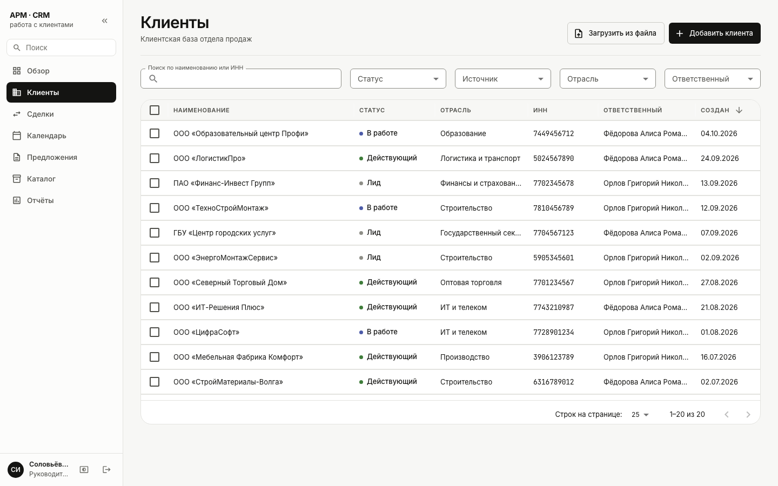
Рисунок 15 – Список клиентов
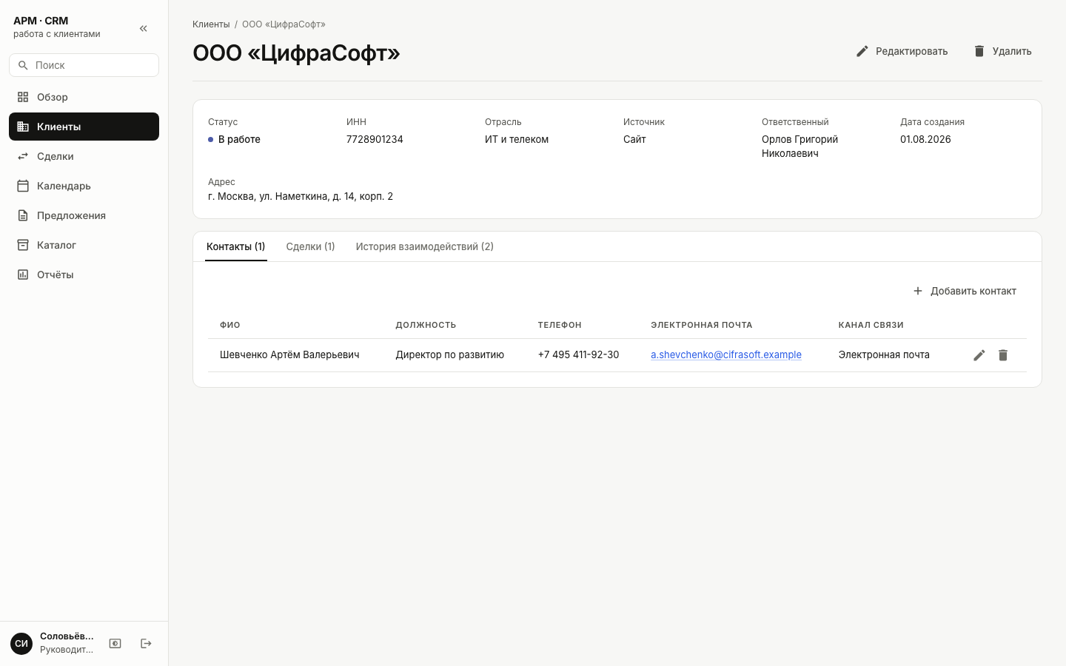
Рисунок 16 – Карточка клиента с контактными лицами
Сделки доступны списком (рисунок 17) и канбан-доской по стадиям (рисунок 18). На доске в заголовке каждой колонки показаны число сделок и их сумма, а на карточке – клиент, сумма и вероятность закрытия.
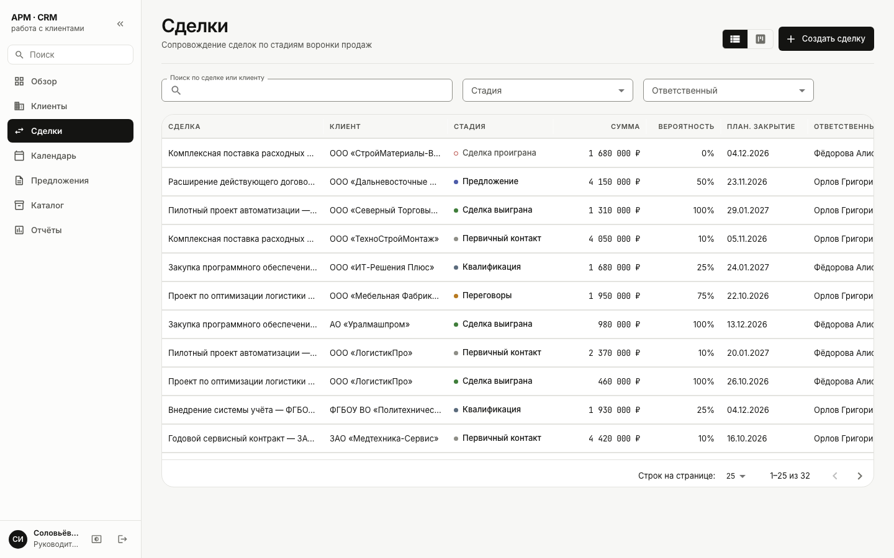
Рисунок 17 – Список сделок
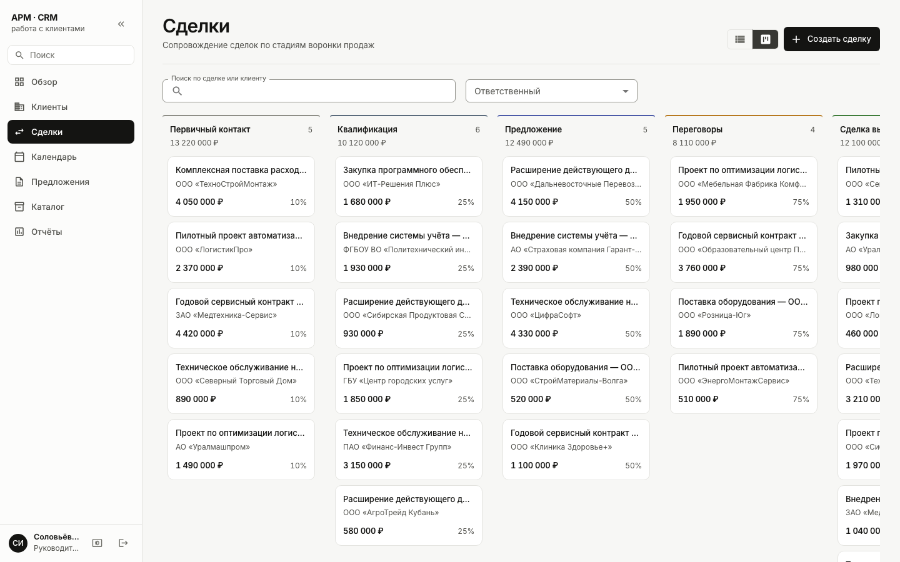
Рисунок 18 – Сделки по стадиям (канбан)
Карточка сделки (рисунок 19) содержит текущую стадию, сумму, вероятность, ответственного и историю стадий с указанием, кто и когда выполнил переход, а также блоки коммерческих предложений и запланированных активностей. При переводе в состояние «Сделка проиграна» открывается выбор причины из закрытого списка. Кнопка «Состав» у предложения открывает диалог (рисунок 20): позиции добавляются из каталога в валюте предложения, для каждой задаются количество с точностью до тысячных и цена, а после сохранения сервер рассчитывает новый итог и увеличивает версию документа.
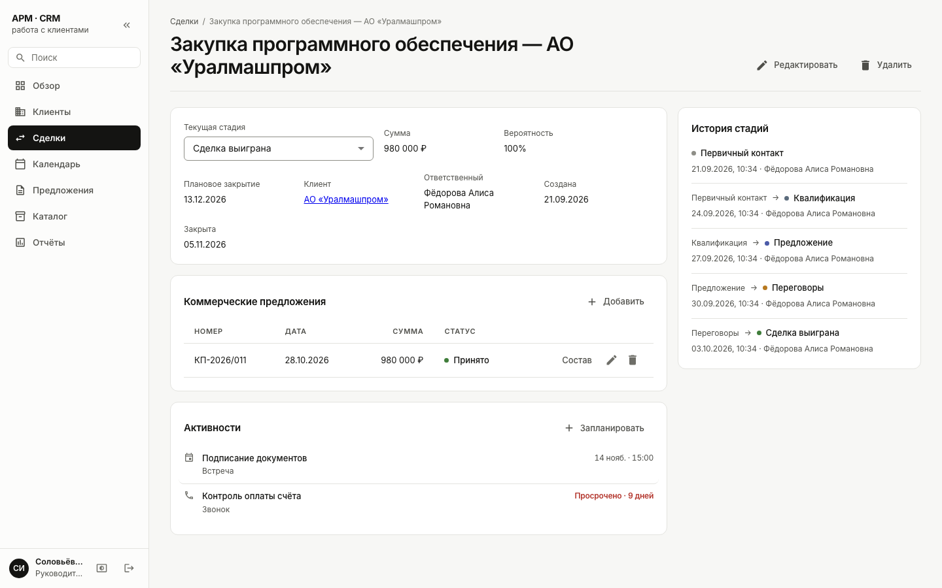
Рисунок 19 – Карточка сделки
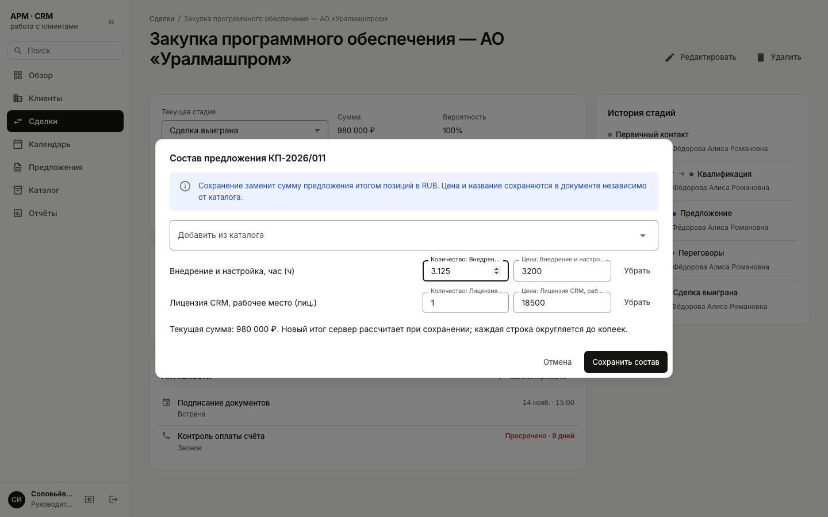
Рисунок 20 – Диалог состава коммерческого предложения
Календарь (рисунок 21) показывает активности по месяцам, неделям и дням, с фильтром по ответственному; по кнопке «Запланировать» создаётся новая активность. В форме активности (рисунок 22) задаются клиент, тип, время, тема, привязка к сделке и комментарий, а также повтор («каждый день», «каждую неделю», «каждый месяц») и необязательная дата окончания серии. Следующая активность появляется, когда текущая отмечена выполненной.
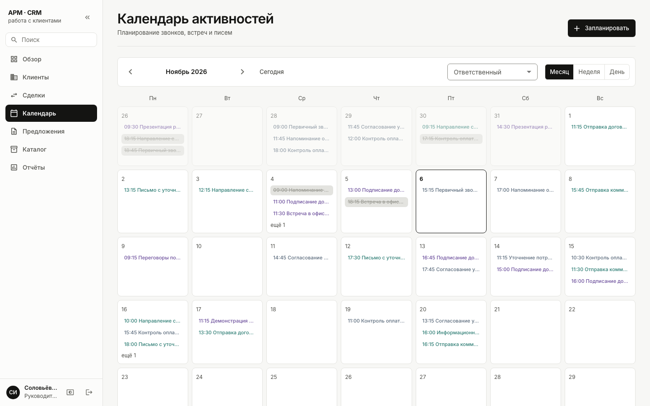
Рисунок 21 – Календарь активностей
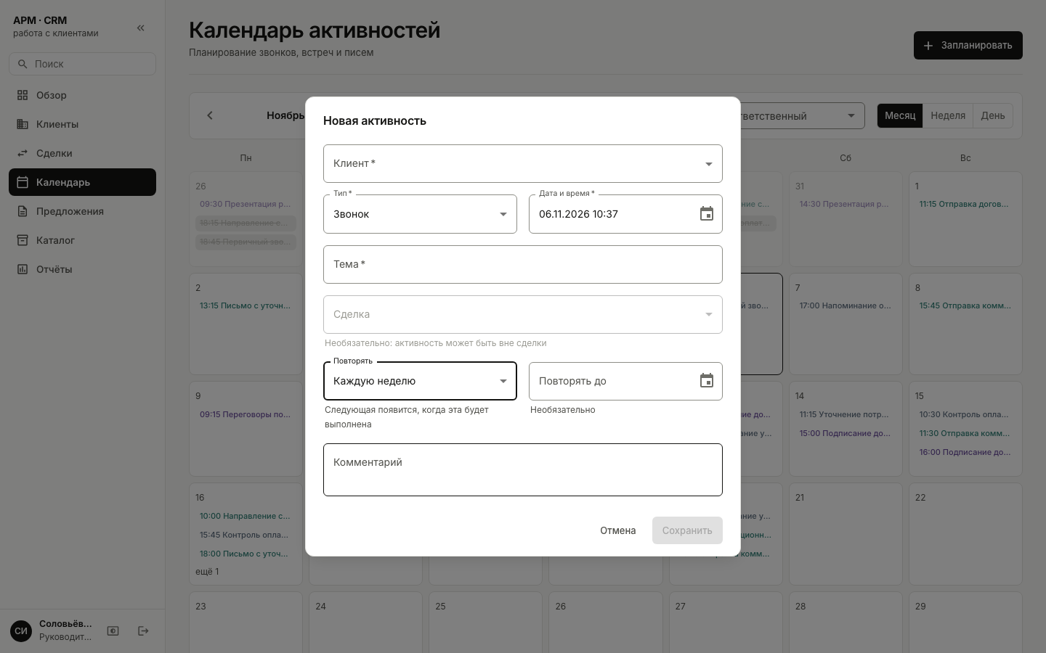
Рисунок 22 – Форма планирования активности с повтором
Раздел «Отчёты» (рисунок 23) содержит шесть вкладок: воронка продаж, динамика продаж, активности менеджеров, просроченные активности, причины проигрыша, рейтинг клиентов и сделок. Для отчёта задаются период, ответственный и валюта (суммы разных валют не складываются); результат отображается графиком и таблицей и выгружается в CSV, XLSX и PDF, в том числе фоновым заданием.
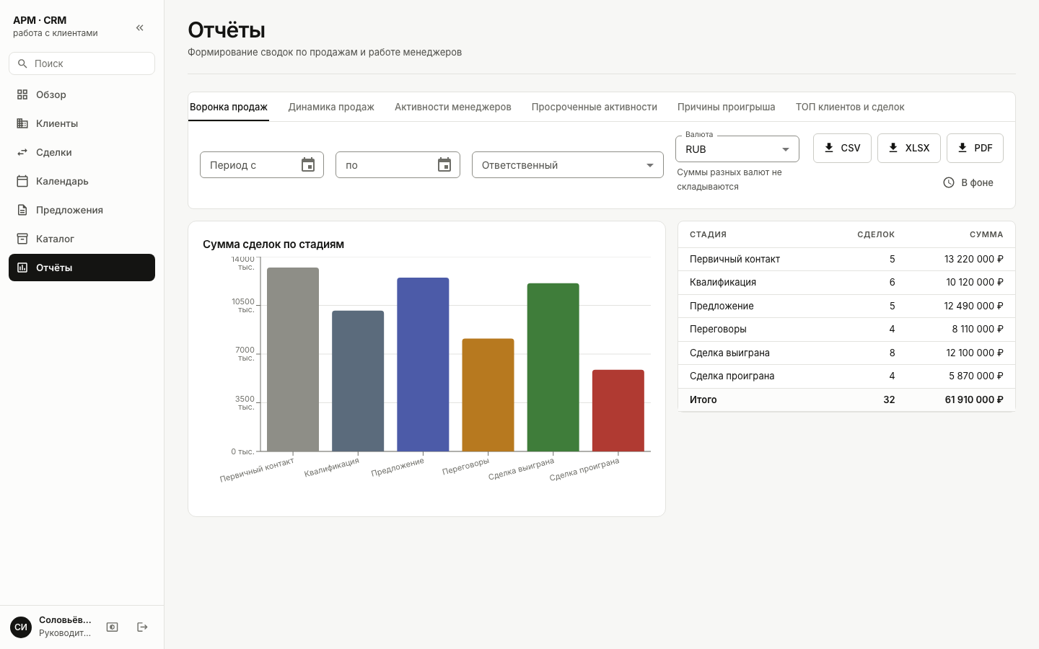
Рисунок 23 – Отчёт «Воронка продаж»
В справочнике товаров и услуг (рисунок 24) есть поиск по названию и артикулу и фильтр по состоянию позиции (активные, архивные), а для каждой позиции показаны артикул, название, единица измерения и цена. Справочник ведут руководитель и администратор; менеджер получает его для чтения при формировании предложений. Позиции можно архивировать и восстанавливать, а переименование или смена цены не меняет ранее оформленные предложения. Глобальный поиск (рисунок 25) открывается из меню или сочетанием клавиш Ctrl+K и показывает совпадения по клиентам, сделкам, активностям и предложениям; выбор стрелками и открытие клавишей Enter доступны без мыши.
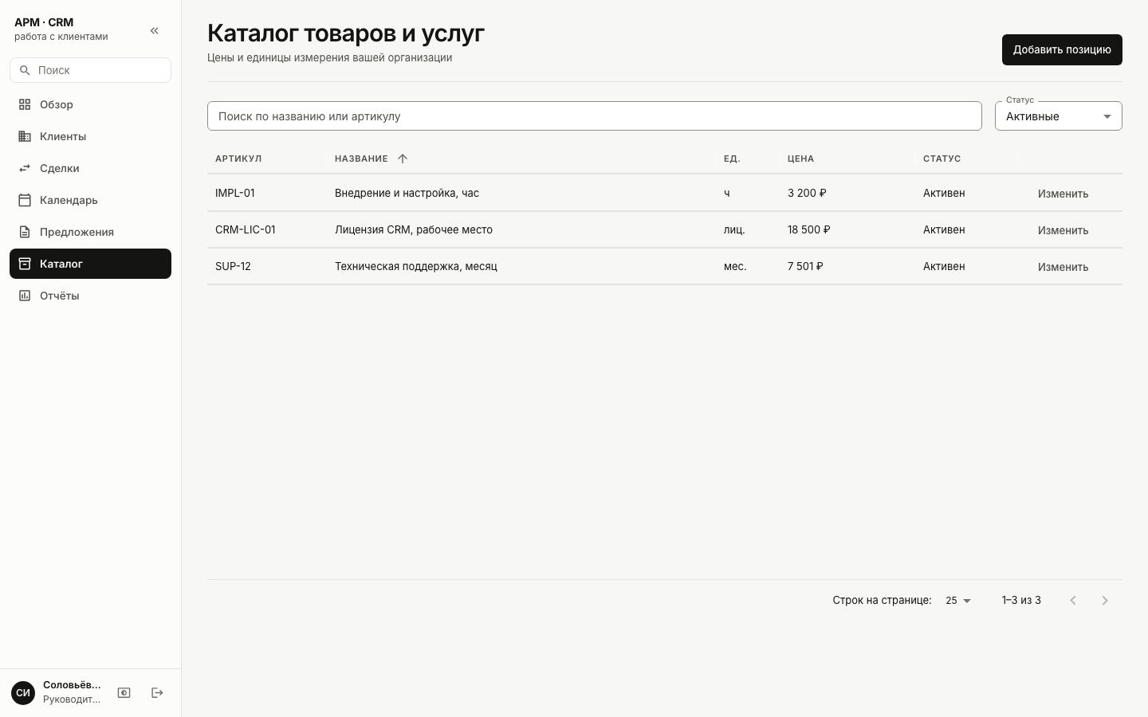
Рисунок 24 – Справочник товаров и услуг
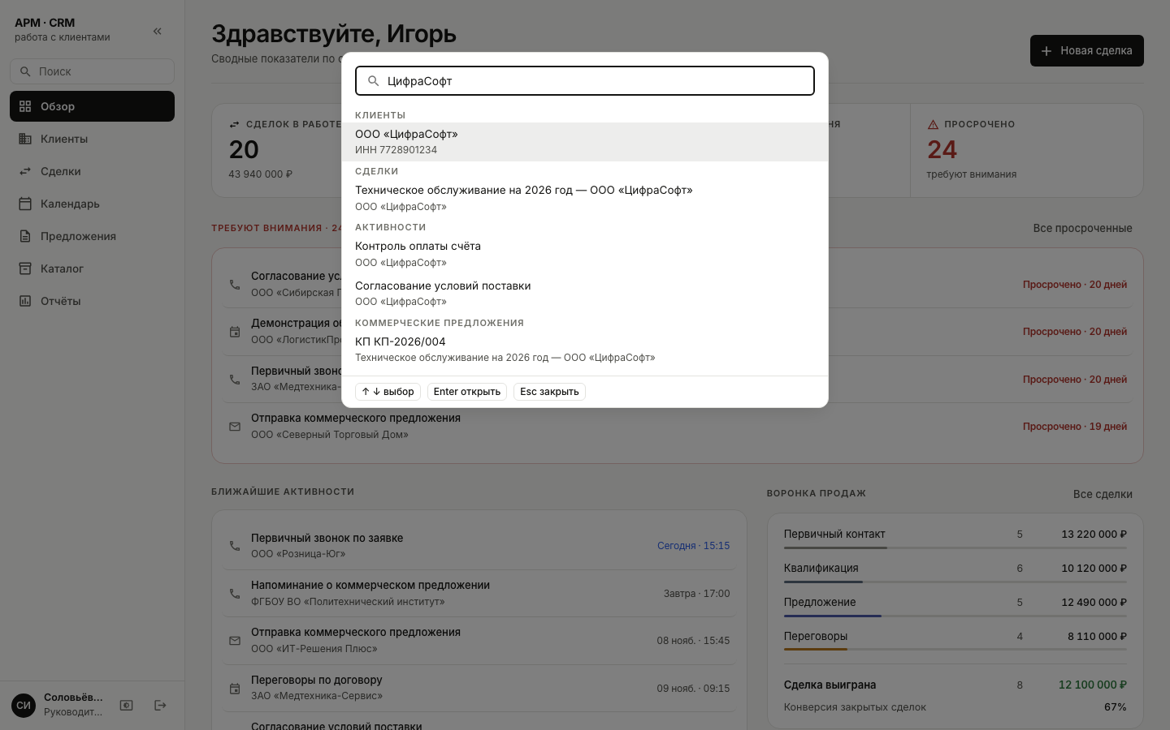
Рисунок 25 – Глобальный поиск
Администратор работает в разделе «Организация» (рисунок 26): видит состояние организации, состав участников, меняет роли, исключает сотрудников и выгружает все данные организации. Приглашение сотрудников и управление учётными записями находятся в разделе «Пользователи».
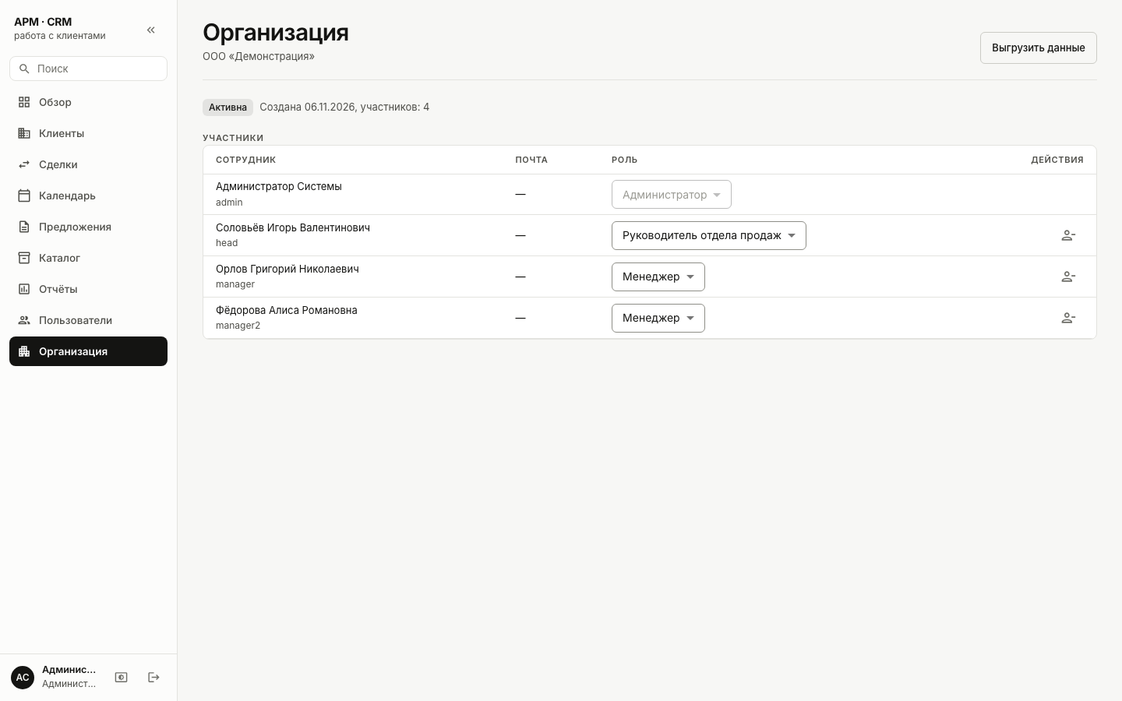
Рисунок 26 – Раздел «Организация»

3.4 Руководство пользователя
Руководство описывает действия менеджера и руководителя отдела продаж; возможности администратора вынесены в подраздел 3.5. Различие в правах такое: менеджер работает со своими клиентами, сделками и активностями, а руководитель и администратор видят данные всей организации и ведут каталог товаров и услуг.
Вход и учётная запись. Логин и пароль выдаёт администратор организации; организация, зарегистрировавшая себя сама, получает администратора из регистрации (рисунок 13).
- Откройте адрес системы, введите логин и пароль и нажмите «Войти». После входа система запоминает сеанс, поэтому перезагрузка страницы не требует повторного ввода пароля; сеанс закрывается через неделю бездействия.
- Если пароль забыт, нажмите «Забыли пароль?» на странице входа и введите адрес электронной почты, указанный и подтверждённый в профиле. На адрес придёт одноразовая ссылка, которая действует сутки. Если адреса нет, обратитесь к администратору: он выдаст ссылку вручную.
- Чтобы сменить пароль, нажмите кнопку рядом с именем в нижней части меню (рисунок 27) и выберите «Сменить пароль». Нужно ввести текущий пароль; после смены остальные входы закрываются.
- Переключатель схемы оформления (как в системе, светлая, тёмная) находится рядом с кнопкой меню учётной записи; выбор запоминается.
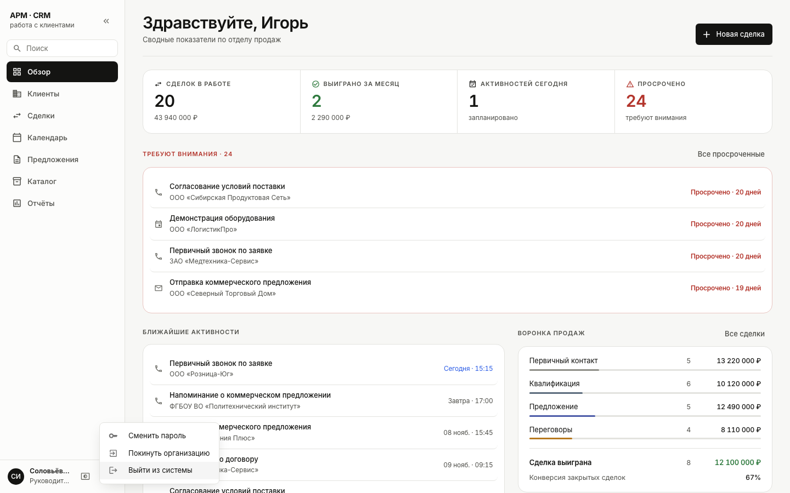
Рисунок 27 – Меню учётной записи
Клиенты и контакты.
- Откройте раздел «Клиенты», нажмите «Добавить клиента», введите наименование организации (обязательное поле) и, при необходимости, ИНН (10 цифр для организации или 12 для индивидуального предпринимателя), отрасль, источник, статус и адрес, затем нажмите «Сохранить».
- В карточке клиента нажмите «Добавить контакт» и укажите ФИО, должность, телефон, адрес электронной почты и предпочтительный канал связи.
- Чтобы загрузить список клиентов, нажмите «Загрузить из файла» и выберите файл CSV или XLSX (рисунок 28). Обязательна только колонка «Наименование»; остальные заголовки распознаются по названию. В таблице предпросмотра строки с ошибками подсвечены красным и не загружаются; нажмите «Загрузить N строк», чтобы добавить корректные.
- Для массовых операций отметьте строки флажками: появится панель действий со сменой статуса, а у руководителя и с назначением ответственного. Операция выполняется целиком или не выполняется вовсе.
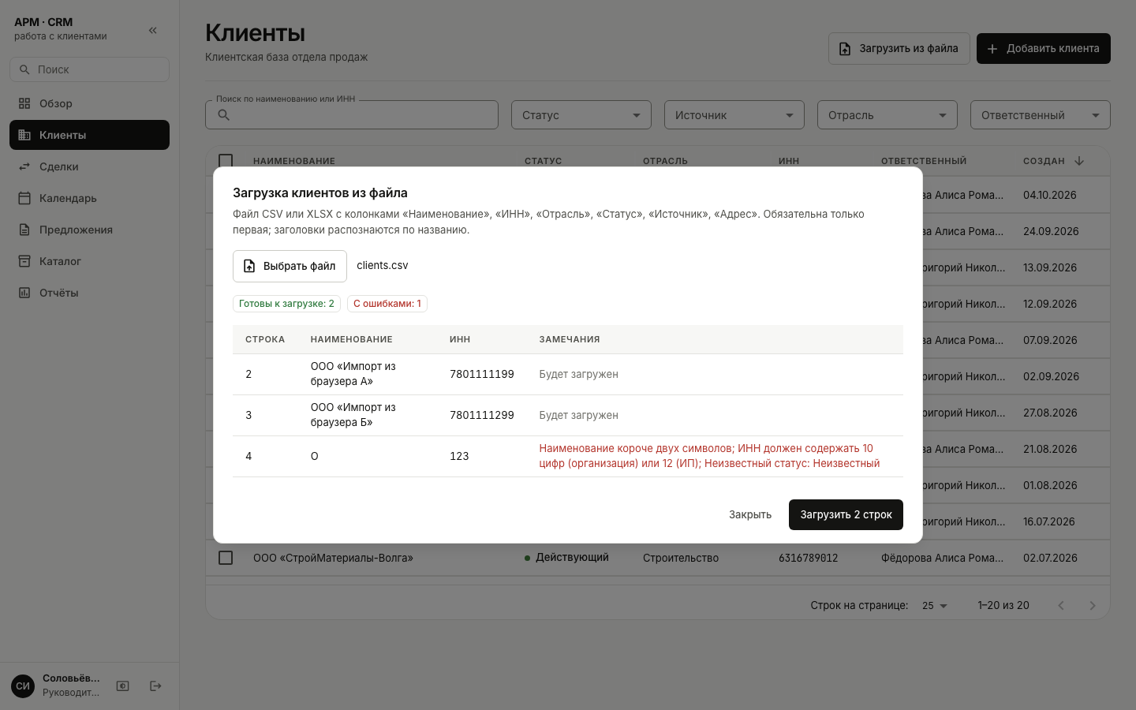
Рисунок 28 – Загрузка клиентов из файла с предпросмотром
Клиента, у которого есть сделки, удалить нельзя: его переводят в архив, чтобы не потерять историю. Удаление клиента с активностями система выполняет только после подтверждения.
Сделки.
- В разделе «Сделки» или кнопкой «Новая сделка» на панели откройте форму создания (рисунок 29), выберите клиента, введите наименование и сумму и, при необходимости, измените валюту, начальную стадию (по умолчанию «Первичный контакт», вероятность подставляется автоматически), плановую дату закрытия и ответственного менеджера, затем нажмите «Сохранить».
- В карточке сделки выберите новую стадию в поле «Текущая стадия»; каждый переход записывается в историю. В списке сделок кнопки в шапке переключают таблицу и канбан-доску.
- При переводе в «Сделка проиграна» откроется окно с выбором причины (рисунок 30); для причины «Другое» нужно добавить пояснение. Возврат сделки в работу снимает причину и дату закрытия.
- Если коллега успел изменить карточку, пока вы её редактировали, при сохранении появится предупреждение. Обновите страницу и повторите правку.
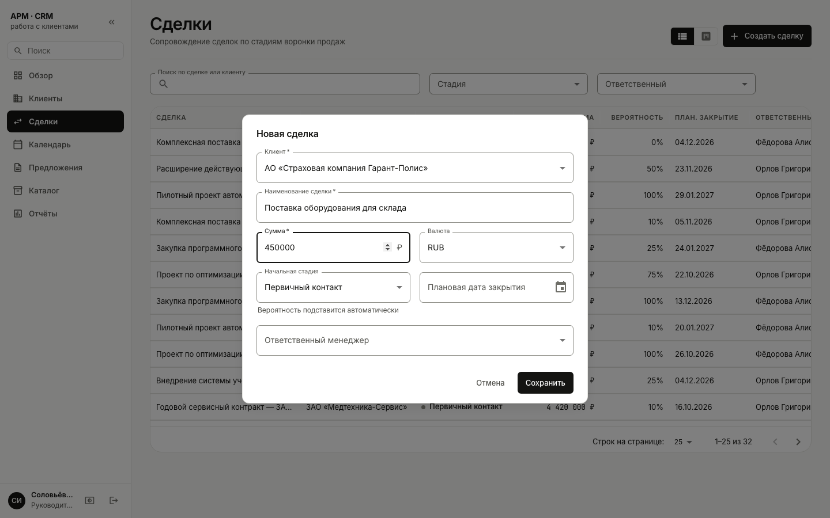
Рисунок 29 – Форма создания сделки
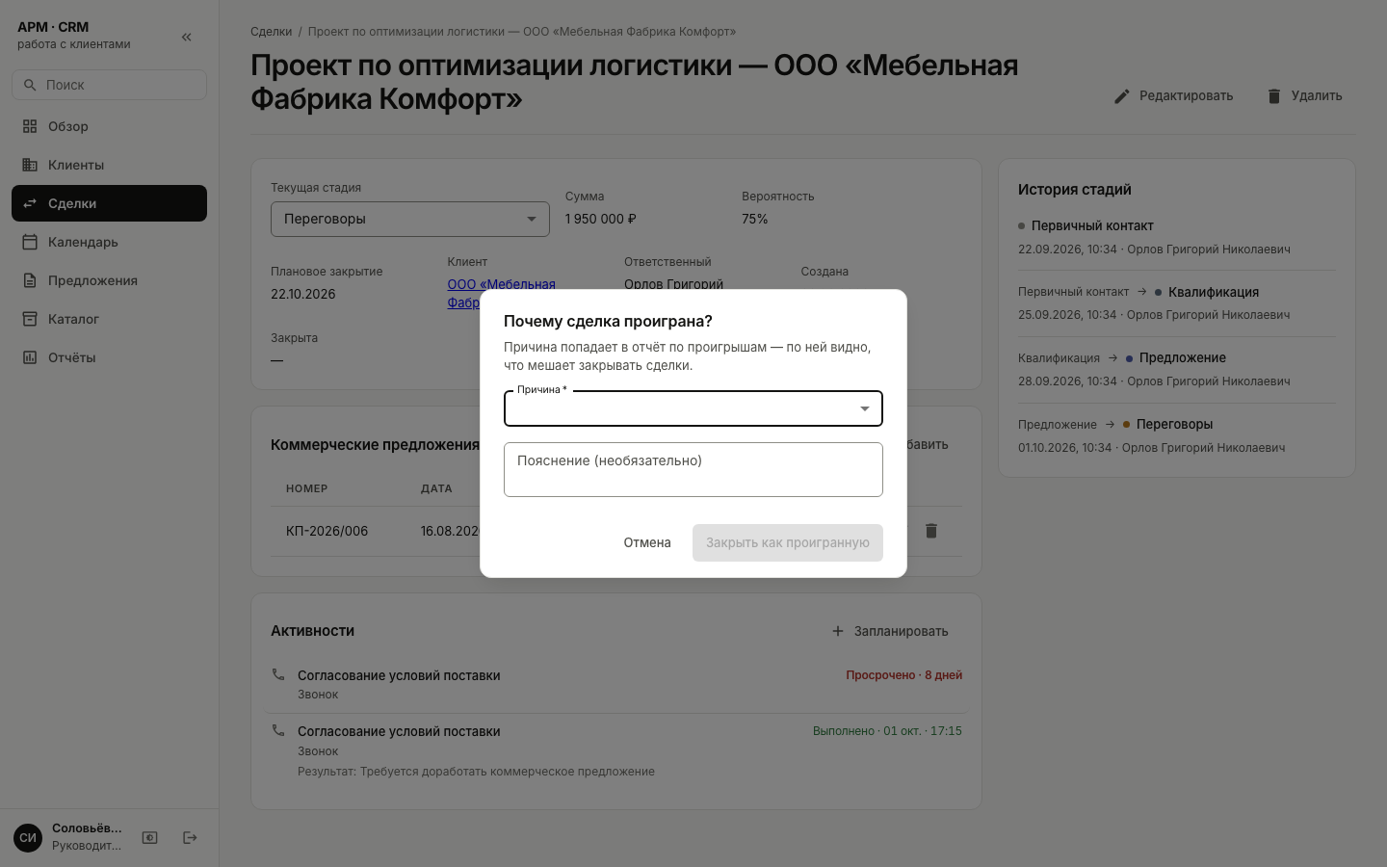
Рисунок 30 – Выбор причины проигрыша при закрытии сделки
Активности, предложения и отчёты.
- Откройте «Календарь» и нажмите «Запланировать». Выберите клиента, тип, время и тему, при необходимости сделку, а для регулярных действий – повтор и дату окончания серии (рисунок 22).
- Чтобы отметить выполнение, наведите курсор на строку активности в ленте и нажмите кнопку с галочкой; введите результат, без него отметка не сохранится. Для серии следующая активность появится сразу после отметки.
- В карточке сделки в блоке «Коммерческие предложения» добавьте предложение, затем нажмите «Состав», выберите позиции из каталога, задайте количество и цену и нажмите «Сохранить состав» (рисунок 20). Итог рассчитывается сервером, а валюта предложения не меняется вместе с валютой сделки.
- В разделе «Отчёты» выберите вкладку, задайте период, ответственного (для руководителя) и валюту. Для выгрузки используйте кнопки CSV, XLSX и PDF, а для больших выборок – «В фоне»: файл будет сформирован на сервере.
- Для поиска нажмите Ctrl+K или кнопку «Поиск» в меню, введите часть названия, ИНН или номера предложения; стрелки перемещают выбор, Enter открывает запись, Esc закрывает окно. Клавиша Tab в начале страницы выводит на ссылку «Перейти к содержимому».

3.5 Руководство администратора
Руководство описывает установку, настройку и обслуживание системы, а также работу с участниками организации. Установка требует Docker с плагином Compose. Порядок запуска приведён в листинге 6: из шаблона создаётся файл настроек, в нём задаются секреты подписи токенов и пароль базы данных (значений по умолчанию у них нет, без них система не запускается), после чего контейнеры собираются и запускаются. Миграции схемы применяются автоматически, а проверка готовности возвращает состояние схемы.
Листинг 6 – Установка и запуск системы
cp .env.example .env
# в .env задать JWT_ACCESS_SECRET, JWT_REFRESH_SECRET и POSTGRES_PASSWORD
openssl rand -hex 32 # значение для каждого из двух секретов подписи токенов
openssl rand -hex 16 # значение для пароля базы данных
docker compose up --build -d
curl -s http://localhost:8080/api/health/ready
# ответ: {"status":"ok","database":"up","schema":"current"}

Основные настройки задаются переменными окружения; они перечислены в таблице 14. Смена секретов подписи закрывает все активные сеансы: это штатный способ разом отозвать доступ.
Таблица 14 – Основные настройки системы
Переменная | Назначение
JWT_ACCESS_SECRET, JWT_REFRESH_SECRET | Секреты подписи токенов; обязательны, не менее 32 символов
POSTGRES_PASSWORD | Пароль базы данных; обязателен
JWT_ACCESS_TTL, JWT_REFRESH_TTL | Срок жизни токенов; по умолчанию 15 минут и 7 суток
COOKIE_SECURE | Значение true включают при работе по HTTPS
LOGIN_RATE_LIMIT | Число попыток входа в минуту с одного адреса; за одним сетевым адресом может сидеть весь офис
UPLOADS_DIR | Каталог готовых выгрузок
SCHEMA_CHECK | Проверка версии схемы при запуске; отключают только для ручного исправления схемы
METRICS_TOKEN | Секрет доступа к метрикам; без него маршрут метрик отсутствует
MAIL_HOST | Адрес почтового сервера; без него письма не отправляются, а ссылки передаются вручную
TZ | Деловой часовой пояс, в котором считаются границы периодов отчётов

Работа с участниками выполняется в разделе «Пользователи» (рисунок 31). Кнопка «Добавить пользователя» создаёт учётную запись: указываются ФИО, логин, пароль, роль и состояние. Кнопка «Пригласить» создаёт ссылку-приглашение (рисунок 32): администратор задаёт только роль, при необходимости адрес электронной почты (если почта настроена, ссылка уйдёт письмом) и пометку о том, кому она выдана, а учётную запись сотрудник создаёт сам. Кнопка с ключом в строке пользователя выдаёт одноразовую ссылку для нового пароля, которая действует сутки; пароля администратор не видит. Пользователей не удаляют, а блокируют; последнего действующего администратора и самого себя заблокировать нельзя.
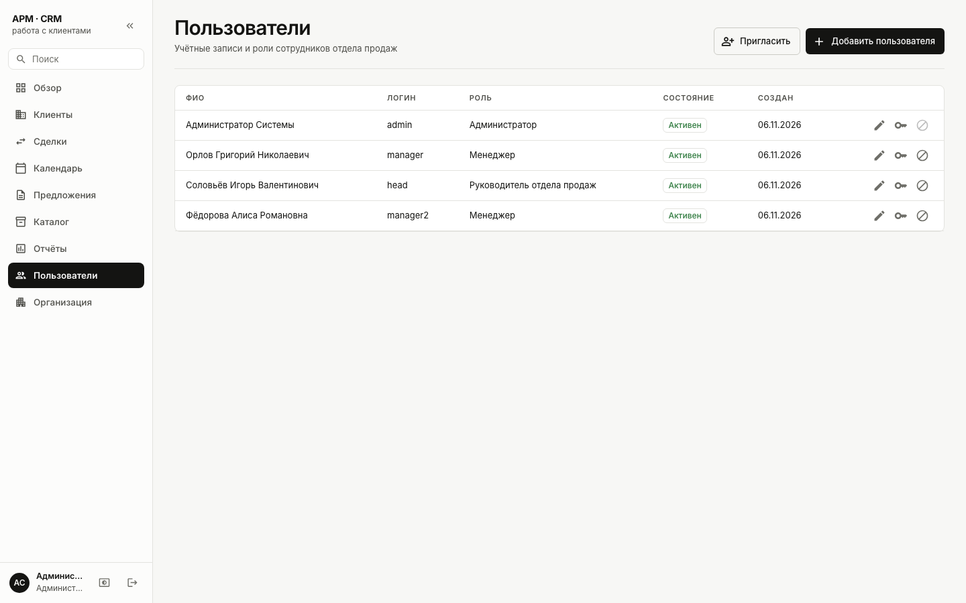
Рисунок 31 – Раздел «Пользователи»
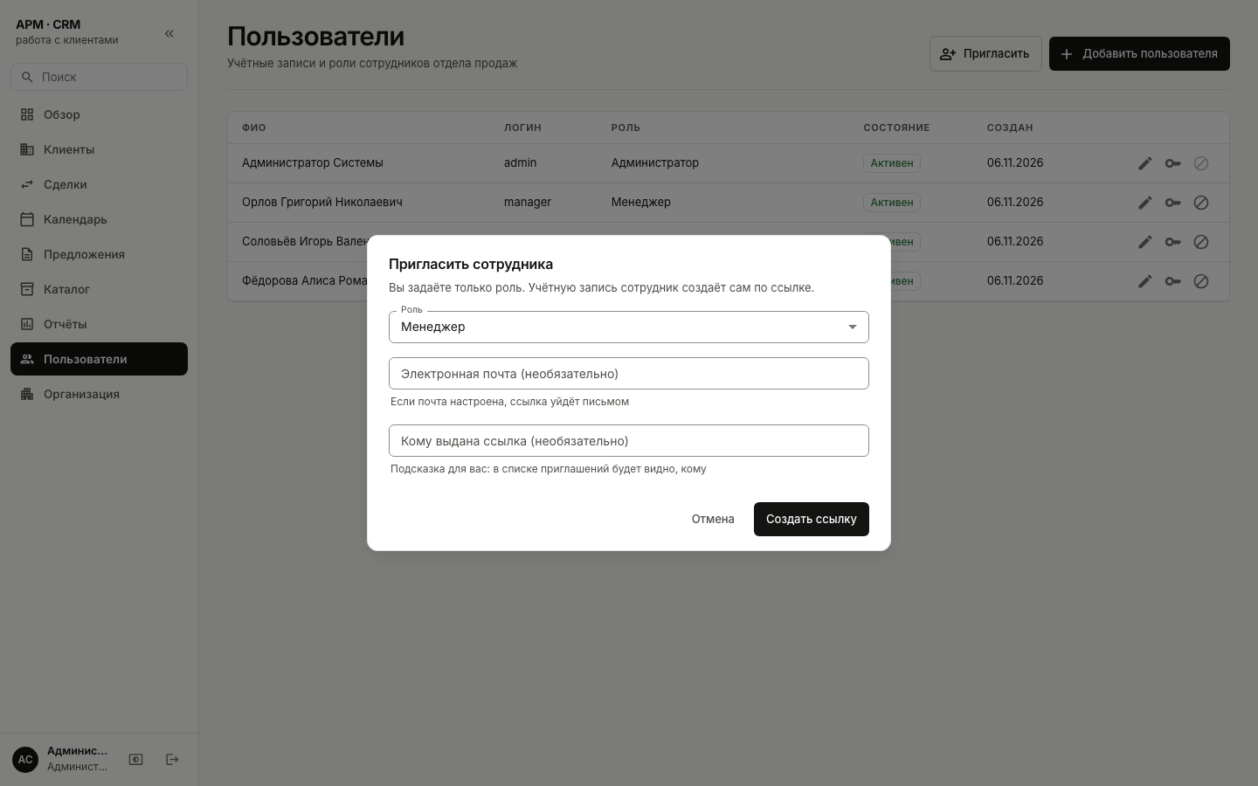
Рисунок 32 – Окно приглашения сотрудника
В разделе «Организация» (рисунок 26) виден состав участников: администратор меняет роли, исключает сотрудников и выгружает все данные организации одним файлом. Исключённый теряет доступ сразу, его записи остаются. Владелец организации, то есть тот, кто её зарегистрировал, не может быть исключён или понижен; он может передать владение другому участнику по паролю и закрыть организацию, введя пароль и вручную набрав её название. После закрытия 30 дней данные доступны только для просмотра и выгрузки, и владелец может вернуть организацию; затем они удаляются безвозвратно, поэтому перед закрытием данные нужно выгрузить.
Резервное копирование выполняют скрипты, показанные в листинге 7. Копия содержит дамп базы данных, вложения, версию схемы и контрольные суммы; переменные BACKUP_PASSPHRASE и BACKUP_KEEP_DAYS включают шифрование и задают срок хранения. Копию нужно регулярно проверять восстановлением в отдельную базу, а каталог копий должен находиться на другом носителе: копия на том же диске не защищает от его отказа.
Листинг 7 – Резервное копирование и проверка копии
BACKUP_DIR=/srv/crm-backups npm run backup
npm run restore -- /srv/crm-backups/<копия> --verify

Обновление выполняют в три шага: снимают и проверяют резервную копию, выполняют git pull и docker compose up --build -d, затем убеждаются, что проверка готовности возвращает состояние «ok». Экземпляр с неприменёнными миграциями не стартует и не считается готовым: так новый код не запускается на старой базе.
Наблюдение за системой ведётся по нескольким источникам. Адреса /api/health/live и /api/health/ready показывают, что процесс жив и готов принимать запросы. Адрес /api/diagnostics (для администратора) выдаёт версию и время работы процесса, занятую память, размер и задержку базы, число соединений, объёмы данных организации, число активных сеансов и записей журнала за сутки. Адрес /api/metrics отдаёт показатели в формате Prometheus при заданном секрете. Журналы приложения в рабочем режиме пишутся строками JSON с идентификатором запроса, тот же идентификатор возвращается пользователю в ответе об ошибке, поэтому по нему можно найти всю цепочку. Журнал действий хранит изменяющие операции, входы и выгрузки без содержимого свободного текста.
Ограничения системы, о которых администратору нужно знать: письма отправляются только при заданном адресе почтового сервера, курсы валют не хранятся и отчёты считаются по одной валюте, файлы вложений не принимаются (у предложения хранится ссылка), вход через внешние системы и двухфакторная проверка не поддерживаются.

3.6 Тестирование
Тестирование выполнялось на трёх уровнях: автоматические тесты программного интерфейса на отдельной базе данных, автоматические тесты интерфейсных компонентов и сквозные сценарии в браузере по собранному стенду; кроме того, выполнены нагрузочная проверка и проверка восстановления из резервной копии. Тестовая база данных пересоздаётся и заполняется перед каждым прогоном, поэтому тесты независимы и свободно создают и удаляют записи.
Всего реализовано 363 автоматических теста программного интерфейса в 36 наборах. Они проверяют роли, изоляцию организаций, ограничения целостности, транзакции и версии, расчёты, отчёты и выгрузки, регистрацию и приглашения, миграции схемы и метрики. Интерфейсные компоненты проверяют 90 тестов в 20 файлах, браузерные сценарии включают 36 проверок (шесть из них относятся к возможностям раздела 3.7: дубли, метки и избранное, состав сделки с чек-листом, воронки, аналитика, права менеджера): вход и выход, создание клиента и сделки, смену стадии, планирование активности, поиск, импорт, массовые операции, отчёты и работу тем оформления. Распределение тестов программного интерфейса по группам приведено в таблице 15.
Таблица 15 – Распределение автоматических тестов программного интерфейса
Группа | Число тестов | Что проверяется
Учётные записи и защита | 55 | Вход, сеансы, обновление токена и CSRF, предел попыток, пароли, отзыв сеансов, защита от перебора логинов
Организации и участники | 77 | Изоляция организаций, роли участников, приглашения, регистрация и подтверждение адреса, пробный период, закрытие, почта
Клиенты, сделки, активности | 60 | Карточки и контакты, стадии и история, причины проигрыша, импорт, массовые операции, повторяющиеся активности, целостность
Каталог и предложения | 45 | Товары и версии, состав предложения, расчёт в копейках, снимки, пределы сумм, изоляция по организации
Отчёты и поиск | 40 | Шесть отчётов, выгрузки CSV, XLSX и PDF, фоновые задания, глобальный поиск и индексы
Платформа и эксплуатация | 26 | Идентификатор запроса, формат ошибок, идемпотентность, версия API, метрики, миграции
Итого | 303

Основные тест-кейсы функционального тестирования приведены в таблице 16. Все они выполняются автоматически на тестовой базе данных; фактический результат – результат последнего полного прогона.
Таблица 16 – Тест-кейсы функционального тестирования
Входные данные (действие) | Ожидаемый результат | Фактический результат
Вход с неверным паролем | Отказ, сообщение об ошибке | Ответ 401, вход не выполнен
Запрос защищённого адреса без токена | Отказ | Ответ 401
Шестая неудачная попытка входа за минуту | Временный отказ, в том числе при верном пароле | Ответ 429
Обновление токена без заголовка CSRF | Отказ | Ответ 403
Повторное использование refresh-токена | Отказ, все сеансы пользователя отозваны | Токен отклонён, сеансы закрыты
Менеджер открывает сделку другого менеджера | Отказ по правам | Ответ 403
Администратор другой организации открывает запись | Запись не раскрывается | Ответ 404
Перевод сделки на текущую стадию | Отказ | Ответ 400, история не изменилась
Перевод в «проиграна» без причины или с причиной «другое» без пояснения | Отказ с указанием на причину | Ответ 400
Возврат проигранной сделки в работу | Причина и дата закрытия сняты | Совпало
Строки 0,01 × 0,5 и 0,10 × 0,15 в предложении | Строки 0,01 и 0,02, итог 0,03 | Итог 0,03
Товар другой организации или другой валюты в составе | Отказ, прежний состав сохранён | Состав не изменился
Переполнение суммы строки или итога | Отказ и откат | Ответ 400, откат
Две правки предложения с одной версией | Одна принята, другая отклонена | Ответы 200 и 409
Переименование товара, смена цены, архивирование | Снимок в предложении не меняется | Совпало
Еженедельная активность, отметка выполнения | Следующая активность через 7 суток, результат пуст | Совпало
Две одновременные отметки одной активности | Одна принята, следующая одна | Ответы 200 и 400
Метрики без секрета и с токеном пользователя | Без секрета маршрута нет, чужой токен отвергается | Ответы 404 и 401

Для оценки производительности и сохранности данных выполнен локальный эксперимент 25.10.2026 на хосте Apple M2 (8 логических процессоров, 16 ГиБ памяти) с контейнерами Docker. Образы собраны штатной командой из текущего кода, API работал на Node.js 22.23.4, база данных – PostgreSQL 17.11. Набор данных синтетический, воспроизводимый (параметр генератора 20261008): 3 организации, 30 пользователей, 10 000 клиентов, 15 000 контактов, 20 000 сделок, 50 000 активностей и 5 000 предложений; контактные адреса используют зарезервированный домен .example. Другие процессы хоста продолжали работать, поэтому выделенные ресурсы не гарантировались.
Нагрузка моделировала чтение: списки клиентов, сделок и активностей, панель, воронку и поиск клиентов. Каждый исполнитель отправлял следующий запрос после полного получения предыдущего ответа; ступени 1, 10 и 30 исполнителей, по три повтора и 50 запросов на исполнителя. Результаты приведены в таблице 17. Всего выполнено 6 150 запросов без ошибок; критерий p95 не выше 800 мс выполнен с большим запасом. Измерение – короткий прогон на прогретой базе: оно не определяет предельную мощность, устойчивость к длительной нагрузке и скорость записи.
Таблица 17 – Результаты нагрузочной проверки (диапазоны по трём повторам)
Параллельных исполнителей | Запросов | p95, мс | Запросов в секунду | Ошибок
1 | 150 | 9,43–10,95 | 157,88–160,87 | 0
10 | 1 500 | 23,48–30,67 | 445,36–593,25 | 0
30 | 4 500 | 56,51–57,16 | 623,86–643,45 | 0

Ограничение частоты проверено отдельно: из 130 последовательных запросов к панели первые 120 получили ответ 200, остальные 10 – ответ 429; для измерения скорости ограничение отключалось только в экспериментальном экземпляре сервера. Резервная копия базы данных и файлов восстановлена в новую базу, при этом совпали числа строк и логические отпечатки всех 19 таблиц, а также содержимое контрольного файла. Проверка локальная и не характеризует промышленное восстановление, внешнее хранение копий и гарантированные сроки восстановления.
В процессе тестирования выявлены и исправлены дефекты. Проверка лицензий останавливала сборку из-за зависимости с разрешительной лицензией MIT-0, которой не было в списке разрешённых. Проверка секретов ложно срабатывала на сообщение в файле конфигурации. Сверка резервной копии не включала одну из таблиц, добавленную позднее, а в скрипте проверки был жёстко задан каталог с датой. Кроме того, в двух сценариях встретились единичные нестабильные сбои (один сценарий массовой отметки строк в браузере и один тест выгрузки), причины которых не установлены. Первоначальное превышение бюджета размера клиентской сборки оказалось артефактом окружения: сборка запускалась с переменной окружения режима разработки.
Соответствие разработанной программы требованиям главы 1 приведено в таблице 18.
Таблица 18 – Оценка соответствия программы требованиям
Требование | Оценка | Основание
Ф-1 Учётные записи и организации | Выполнено | Регистрация, подтверждение адреса, приглашения, роли, управление составом (тесты групп «Учётные записи» и «Организации»)
Ф-2 Клиенты и контакты | Выполнено | Карточки, поиск, импорт с предпросмотром, массовые операции
Ф-3 Сделки | Выполнено | Стадии, история, причины проигрыша, список и канбан
Ф-4 Активности | Выполнено | Календарь, результат при выполнении, повторы, просроченные
Ф-5 Каталог | Выполнено | Товары, архивирование, контроль версии
Ф-6 Коммерческие предложения | Выполнено | Состав из каталога, снимки, расчёт в копейках, версии
Ф-7 Отчёты | Выполнено | Шесть отчётов, выгрузка CSV, XLSX, PDF, фоновые задания
Ф-8 Поиск и обзор | Выполнено | Поиск по четырём разделам, панель показателей
Ф-9 Администрирование организации | Выполнено | Выгрузка данных, передача владения, закрытие и возобновление, сеансы
Ф-10 Эксплуатация | Частично | Метрики, проверки готовности, журнал, копирование и восстановление реализованы и проверены локально; метрики не подключены к реальной системе мониторинга
Безопасность | Выполнено в пределах автоматических проверок | Проверка роли и организации, хеши паролей и токенов, CSRF, пределы запросов; тестирование на проникновение не проводилось
Целостность данных | Выполнено | Транзакции, ограничения базы, версии, блокировка строки при смене стадии
Надёжность | Частично | Идемпотентность и копирование проверены; длительная нагрузка и отказоустойчивость не проверялись
Точность расчётов | Выполнено | Расчёт в копейках, пределы сумм, тесты округления
Удобство использования | Частично | Единый адаптивный интерфейс и браузерные сценарии; исследование с участием пользователей не проводилось
Сопровождаемость | Выполнено | Модули, миграции, 303 + 75 + 30 автоматических проверок, спецификация API
Переносимость | Частично | Запуск в контейнерах проверен на одном хосте; другие СУБД не рассматривались
Производительность | Частично | p95 не более 57,2 мс при 30 исполнителях на короткой нагрузке чтения; выигрыш индексов по времени не измерялся

Из десяти функциональных требований девять выполнены полностью, одно (эксплуатация) частично. Частично выполненные нефункциональные требования упираются в одно из трёх: нет исследования с участием пользователей, нет длительной нагрузки, а эксплуатационные функции проверялись только локально.
Получился работающий прототип: каждая роль видит в интерфейсе только нужное ей, а основные операции занимают несколько действий. Тесты подтверждают права и изоляцию организаций, расчёт состава предложения, смену стадий и повторяющиеся активности. Чего тесты не показывают, сказано выше: удобство для живых людей, поведение при длительной нагрузке, работу с настоящей системой мониторинга.

3.7 Дополнительные возможности рабочего места
После основных модулей программа была расширена возможностями, которые сокращают ежедневную рутину менеджера и дают руководителю инструменты настройки под свой процесс продаж. Все возможности реализованы в тех же слоях, что и основные: миграция схемы, серверный модуль с проверкой организации и прав, интерфейсные компоненты и автоматические тесты. Дополнения добавили семь миграций и одиннадцать таблиц, поэтому итоговая схема содержит 30 таблиц; приложение А описывает базовую схему первой версии.
Поиск и объединение дублей клиентов. Раздел «Клиенты» получил экран «Поиск дублей» (рисунок 33). Карточки считаются похожими, если у них совпадает ИНН, название без правовой формы, регистра, пробелов и дефисов («ООО «ЛогистикПро»» и «Логистик Про, ООО»), адрес электронной почты или телефон контакта. Телефоны сравниваются по последним десяти цифрам, поэтому +7 (900) 111-22-33 и 8 900 111 22 33 считаются одним номером. Связи транзитивны: если первая карточка похожа на вторую, а вторая на третью, все три показываются одной группой. Менеджер выбирает основную карточку (по умолчанию — ту, у которой больше сделок и контактов) и подтверждает объединение. В одной транзакции контакты, сделки, активности, комментарии и пункты чек-листа переносятся на основную карточку, метки объединяются, пустые поля основной карточки заполняются данными дублей, а сами дубли удаляются. Менеджер объединяет только свои карточки, чужая организация получает ответ «не найдено».
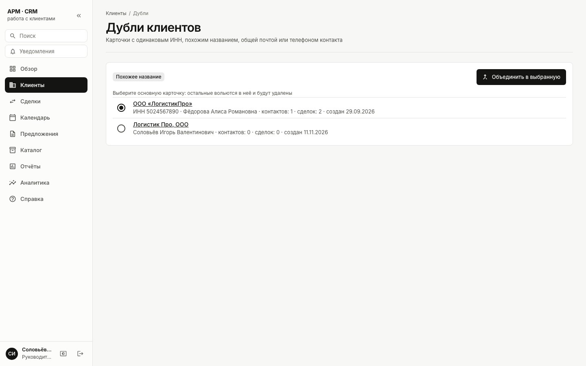
Рисунок 33 – Поиск и объединение дублей клиентов
Метки, избранное и сохранённые фильтры. Руководитель ведёт справочник цветных меток («VIP», «Тендер», «Партнёр»); метки ставятся в карточке клиента или сразу нескольким отмеченным клиентам и показываются в списке (рисунок 34). Цвет текста метки выбирается по яркости фона, чтобы надпись оставалась читаемой. Звёздочка добавляет клиента или сделку в личное избранное, а переключатель «Только избранные» оставляет в списке только их. Любое сочетание фильтров можно сохранить под названием и вернуть одним нажатием: наборы личные, хранятся на сервере и доступны на любом устройстве. Набор проверяется по белому списку ключей, поэтому в базу нельзя записать произвольный объект.
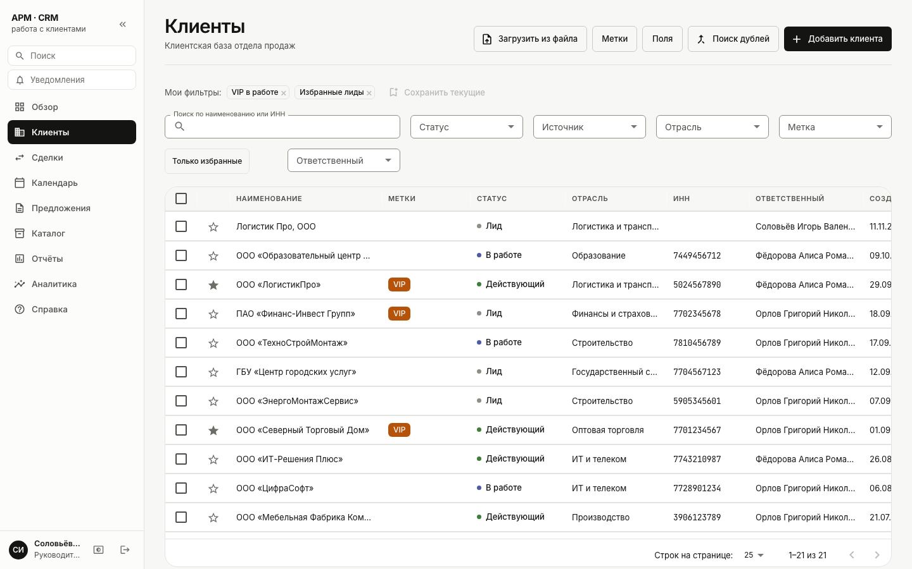
Рисунок 34 – Список клиентов с метками, избранным и сохранёнными фильтрами
Состав сделки, чек-лист и комментарии. В карточке сделки появился состав из каталога товаров и услуг (рисунок 35). Сумма сделки становится суммой позиций: каждая строка округляется до копеек по правилу half-up, количество принимается до тысячных, а ручная правка суммы и смена валюты при непустом составе закрыты, чтобы у одной цифры не было двух источников. Замена состава выполняется в транзакции под блокировкой сделки и проверяет версию записи. Для этой формы использован тот же редактор, что и для коммерческого предложения. Под составом расположены чек-лист с индикатором выполнения и комментарии команды: ответственный менеджер получает уведомление о комментарии коллеги, а свои комментарии ему не показываются. Комментарий удаляет автор или руководитель.
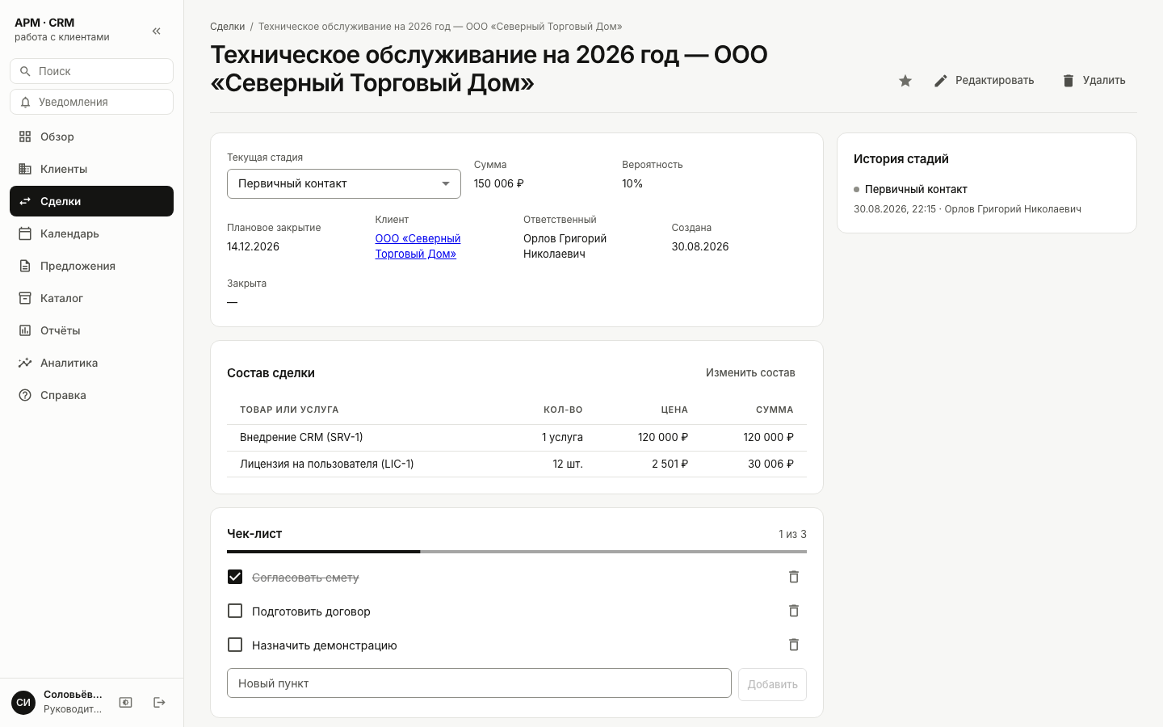
Рисунок 35 – Карточка сделки: состав, чек-лист и комментарии
Центр уведомлений. Значок колокольчика в меню показывает число непрочитанных уведомлений и раскрывает список последних (рисунок 36). Уведомления создаются при назначении клиента или сделки другому ответственному, при комментарии коллеги и по расписанию активностей: просроченные дела и дела на ближайшие сутки попадают в список при обращении пользователя к центру уведомлений. Повторное обращение дубликатов не создаёт, потому что у каждого события есть ключ, уникальный для пользователя. Напоминание о выполненной или отменённой активности помечается прочитанным автоматически. Число непрочитанных запрашивается раз в минуту.
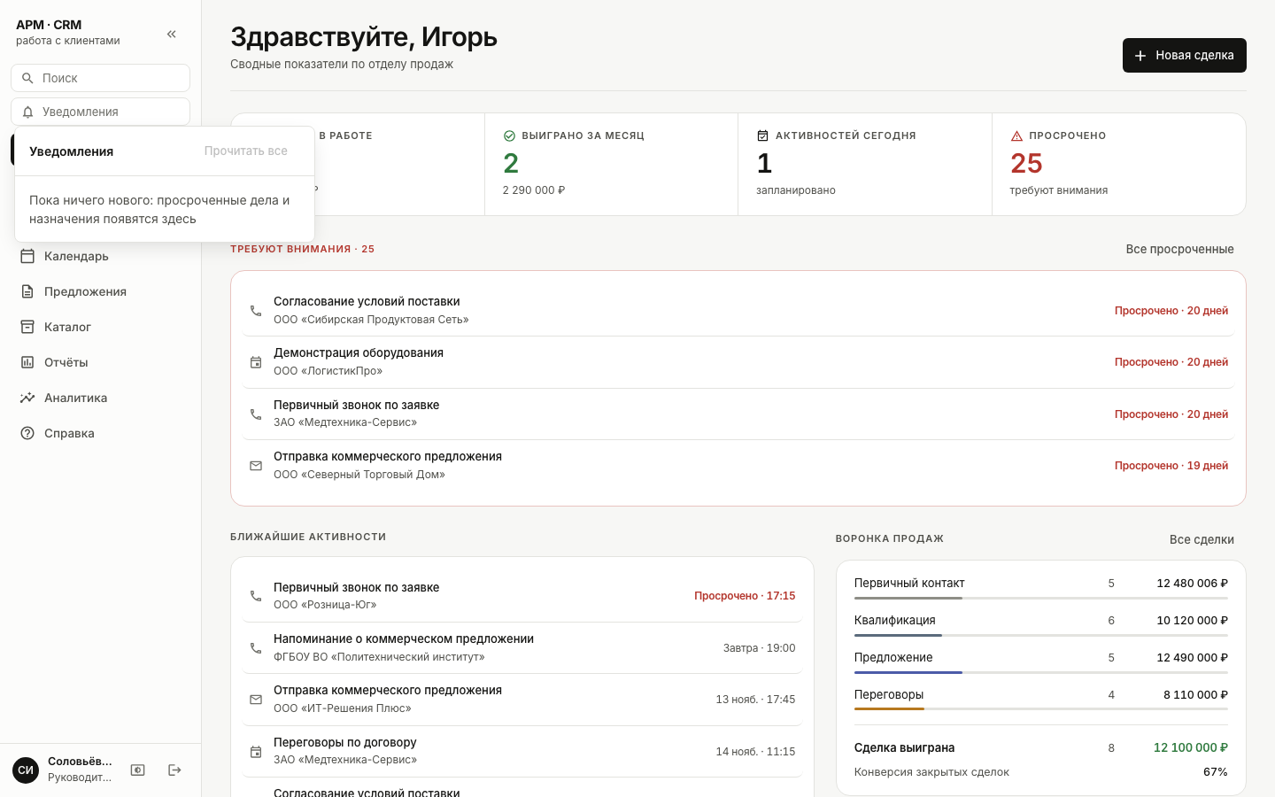
Рисунок 36 – Центр уведомлений
Несколько воронок продаж. Руководитель создаёт воронки с разным набором рабочих стадий (рисунок 37); стадии «Выиграна» и «Проиграна» добавляются в каждую воронку автоматически. Сделка принадлежит воронке и может находиться только на её стадиях: это проверяется при создании, при смене стадии и при переносе сделки в другую воронку. Убрать стадию, на которой есть сделки, и удалить воронку со сделками нельзя. Для организаций, работавших до появления воронок, миграция создаёт основную воронку со всеми стадиями и переносит в неё существующие сделки. В списке сделок воронка выбирается фильтром, а канбан-доска показывает колонки выбранной воронки.
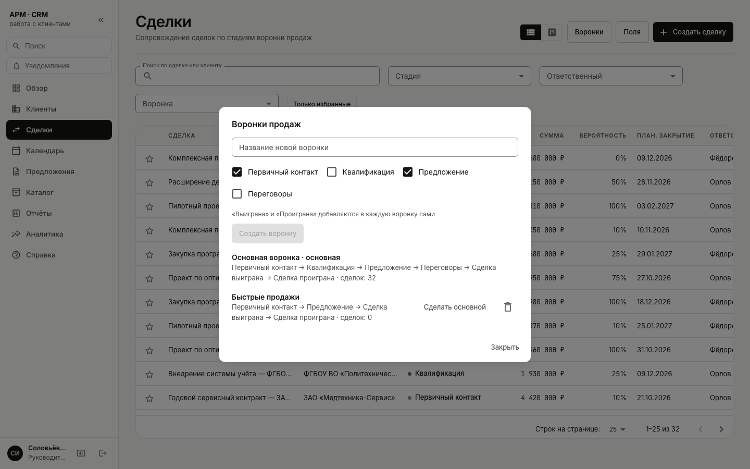
Рисунок 37 – Настройка воронок продаж
Пользовательские поля. Организация добавляет собственные поля клиентов и сделок пяти типов: текст, число, дата, «да / нет» и список (рисунок 38). Значения хранятся в колонке типа JSONB рядом с карточкой, а описание полей — в отдельной таблице. Сервер проверяет значение по типу поля: число должно быть числом, дата — датой в формате ГГГГ-ММ-ДД, значение списка — одним из заданных; неизвестные поля отклоняются. Пустое значение очищает поле, а значения остальных полей при частичном обновлении сохраняются. Поля автоматически появляются в формах (рисунок 39) и в карточках. При удалении поля его значения убираются из всех карточек.
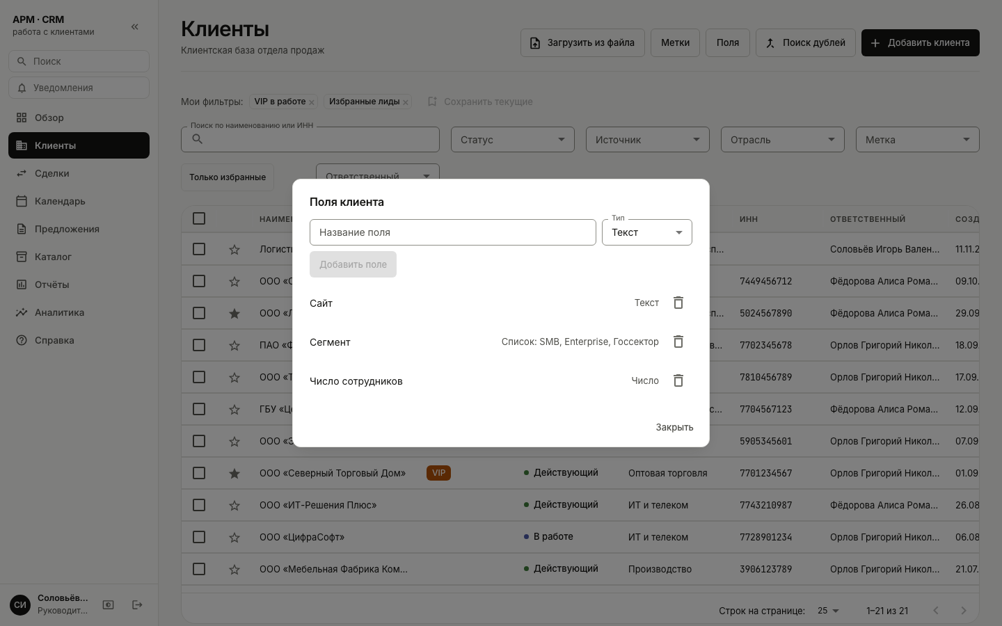
Рисунок 38 – Настройка пользовательских полей
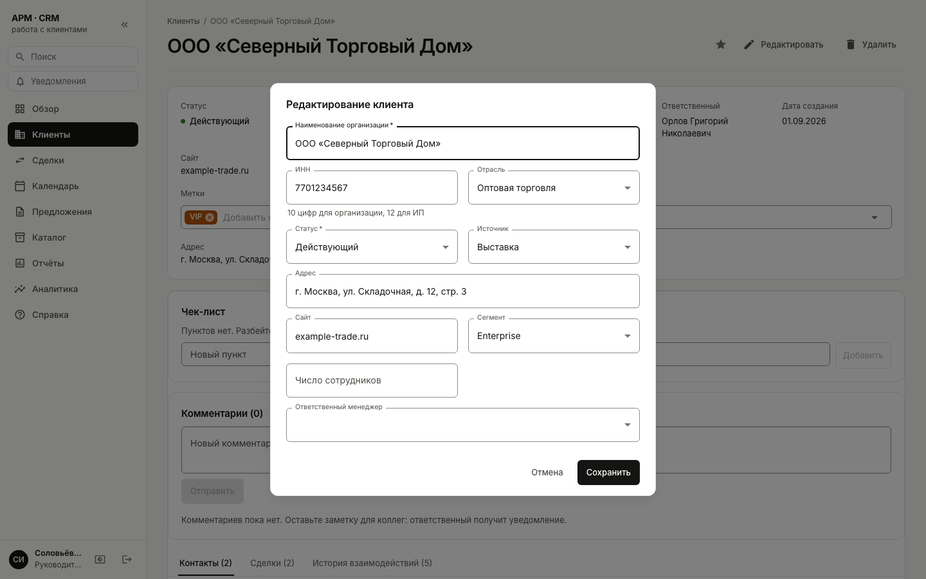
Рисунок 39 – Форма клиента с пользовательскими полями
Расширенная аналитика. Раздел «Аналитика» содержит три представления (рисунок 40). Прогноз показывает открытые сделки по месяцам планового закрытия: полную сумму и «взвешенную» — сумму, умноженную на вероятность стадии; сделки без даты вынесены в отдельную строку, а сделки в других валютах не складываются с рублёвыми и только учитываются в счётчике. Конверсия считается по истории переходов: стадия засчитывается, если сделка на ней была или ушла дальше, а доля вычисляется как отношение числа дошедших до стадии к числу дошедших до предыдущей. Рейтинг менеджеров содержит число и сумму выигранных сделок, долю выигрышей среди закрытых, средний срок от создания до выигрыша, сделки в работе и просроченные дела; менеджер видит в нём только себя.
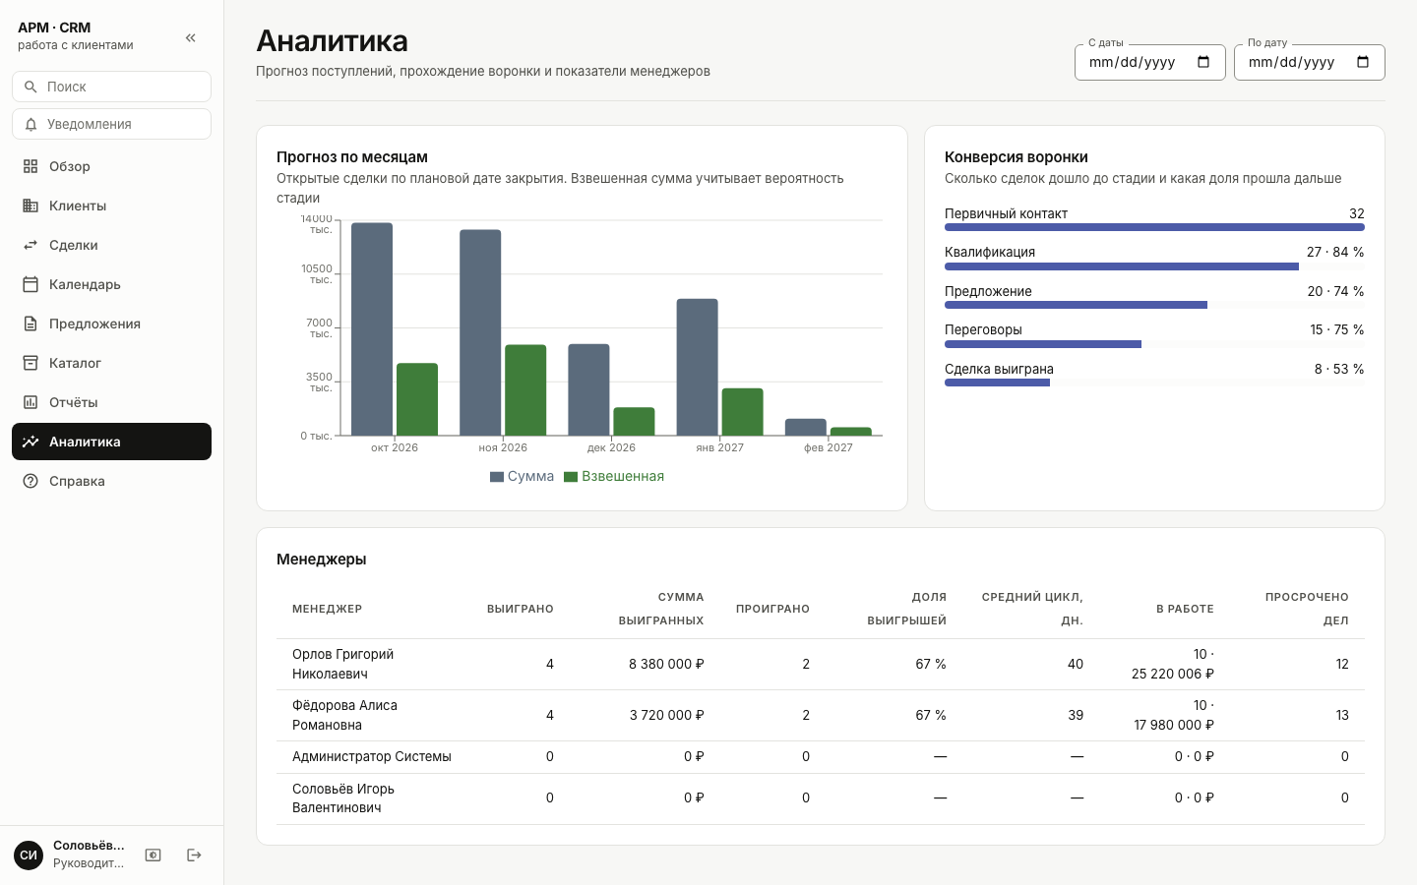
Рисунок 40 – Аналитика: прогноз, конверсия воронки, рейтинг менеджеров
Справка и состояния интерфейса. Встроенная справка (рисунок 41) описывает возможности по темам и перечисляет горячие клавиши: Ctrl+K — поиск, «?» — справка, Alt+1…Alt+9 — переход по разделам меню; сочетания не срабатывают при наборе текста. На главной странице новому пользователю показывается список первых шагов, который исчезает после их выполнения. При потере соединения вверху экрана появляется предупреждение, чтобы неудавшееся сохранение не принималось за поломку формы. Для сборки интерфейса ядро React и библиотеки данных вынесены в отдельные файлы: это возвращает самый крупный файл в бюджет 200 КБ (118 КБ в сжатом виде) и позволяет браузеру кэшировать их между обновлениями.
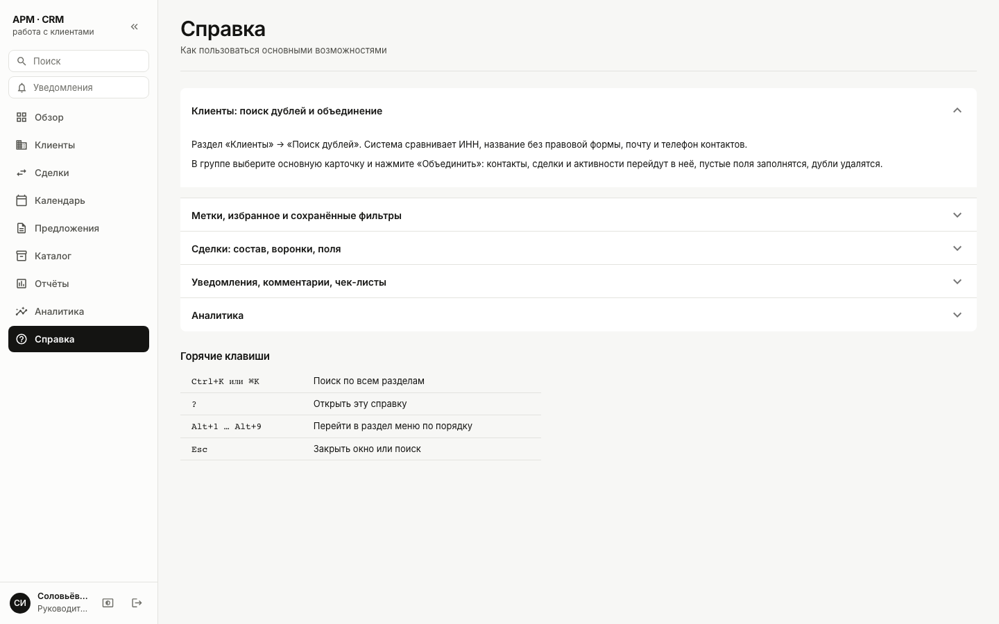
Рисунок 41 – Встроенная справка
Для всех перечисленных возможностей написаны автоматические тесты: наборы по дублям, составу сделки, личным настройкам, меткам, уведомлениям, комментариям и чек-листам, пользовательским полям, воронкам и аналитике проверяют права, изоляцию организаций, ограничения и пограничные случаи, а интерфейсные тесты — формы и диалоги. После добавления возможностей общее число автоматических тестов программного интерфейса составило 363 в 36 наборах, интерфейсных компонентов — 90 в 20 файлах.

Заключение
В ходе курсовой работы разработано автоматизированное рабочее место менеджера по работе с клиентами в составе CRM-системы KIS CRM. Поставленная цель достигнута, задачи решены.
Изучена предметная область ведения клиентов и сделок: работа менеджера строится вокруг нескольких связанных сущностей и требует от программы согласованных данных, разграничения доступа и точных расчётов. Сравнение с четырьмя существующими решениями показало, что они покрывают задачу шире прототипа, а собственная разработка обоснована исследовательской задачей построения проверяемой модели.
Сформулированы функциональные и нефункциональные требования, определены роли и варианты использования. Спроектированы модульный монолит на NestJS с одностраничным клиентом на React, реляционная база данных PostgreSQL из 30 таблиц и алгоритмы ключевых процессов: проверка доступа по организации и ответственному, смена стадии сделки с блокировкой и историей, транзакционная замена состава предложения с расчётом в копейках и создание следующей активности серии.
Реализованы модули учётных записей и организаций, клиентов, сделок, активностей, каталога, предложений, отчётов и поиска, а также эксплуатационные функции: метрики, проверки готовности, журнал действий, резервное копирование и восстановление. Разработан интерфейс для менеджера, руководителя и администратора. Проведено тестирование: 363 теста программного интерфейса, 90 тестов интерфейсных компонентов и 36 браузерных сценариев пройдены; нагрузочный прогон из 6 150 запросов выполнен без ошибок, восстановление из копии подтвердило совпадение 19 таблиц.
Прототип запускается в контейнерах Docker и пригоден для доработки. Ограничения такие. Исследование с участием пользователей не проводилось, поэтому о влиянии на время работы менеджеров и об экономическом эффекте сказать нечего. Нагрузочная проверка была короткой и локальной. В системе нет нескольких настраиваемых воронок, пользовательских полей, телефонии и интеграций с внешними учётными системами.
Направления дальнейшего развития системы:
- исследование с участием менеджеров с измерением времени выполнения типовых задач, ошибок и обращений за помощью;
- несколько настраиваемых воронок, пользовательские поля, теги и сегменты, объединение дублей клиентов;
- позиции сделки и связь суммы сделки с составом предложения;
- двухфакторная аутентификация и настройка уведомлений пользователями;
- подключение метрик к системе мониторинга и длительные нагрузочные проверки на целевом стенде;
- интеграции с телефонией, почтой и внешними учётными системами.

Список использованных источников
- Круглова, О. В. Автоматизированное рабочее место как инструмент повышения эффективности трудовых и экономических ресурсов организации / О. В. Круглова, А. С. Федотова // Научный альманах. – 2018. – № 8-1 (46). – С. 16–24. – URL: https://ukonf.com/doc/na.2018.08.01.pdf (дата обращения: 06.11.2026).
- Попов, А. Л. Автоматизированное рабочее место администратора оперативной дежурной смены центра управления в кризисных ситуациях / А. Л. Попов // Вестник ВГУ. Серия: Системный анализ и информационные технологии. – 2019. – № 3. – С. 80–93. – DOI 10.17308/sait.2019.3/1309.
- Keramati, A. A process-oriented perspective on customer relationship management and organizational performance: an empirical investigation / A. Keramati, H. Mehrabi, N. Mojir // Industrial Marketing Management. – 2010. – Vol. 39, № 7. – P. 1170–1185. – DOI 10.1016/j.indmarman.2010.02.001.
- Chang, W. How does CRM technology transform into organizational performance? A mediating role of marketing capability / W. Chang, J. E. Park, S. Chaiy // Journal of Business Research. – 2010. – Vol. 63, № 8. – P. 849–855. – DOI 10.1016/j.jbusres.2009.07.003.
- Hendricks, K. B. The impact of enterprise systems on corporate performance: a study of ERP, SCM, and CRM system implementations / K. B. Hendricks, V. R. Singhal, J. K. Stratman // Journal of Operations Management. – 2007. – Vol. 25, № 1. – P. 65–82. – DOI 10.1016/j.jom.2006.02.002.
- Chang, H. H. The effects of customer relationship management relational information processes on customer-based performance / H. H. Chang, K. H. Wong, P. W. Fang // Decision Support Systems. – 2014. – Vol. 66. – P. 146–159. – DOI 10.1016/j.dss.2014.06.010.
- Haislip, J. Z. The effect of Customer Relationship Management systems on firm performance / J. Z. Haislip, V. J. Richardson // International Journal of Accounting Information Systems. – 2017. – Vol. 27. – P. 16–29. – DOI 10.1016/j.accinf.2017.09.003.
- Фаулер, М. Архитектура корпоративных программных приложений / М. Фаулер. – Москва : Вильямс, 2006. – 544 с.
- Дейт, К. Дж. Введение в системы баз данных / К. Дж. Дейт. – 8-е изд. – Москва : Вильямс, 2005. – 1328 с.
- ГОСТ 7.0.100–2018. Система стандартов по информации, библиотечному и издательскому делу. Библиографическая запись. Библиографическое описание. Общие требования и правила составления. – Введ. 2019–07–01. – Москва : Стандартинформ, 2018. – 124 с.
- ГОСТ 19.701–90. Единая система программной документации. Схемы алгоритмов, программ, данных и систем. Обозначения условные и правила выполнения. – Введ. 1992–01–01. – Москва : Стандартинформ, 2010. – 23 с.
- ГОСТ 34.602–2020. Информационные технологии. Комплекс стандартов на автоматизированные системы. Техническое задание на создание автоматизированной системы. – Введ. 2021–01–01. – Москва : Стандартинформ, 2020. – 12 с.
- ГОСТ Р ИСО/МЭК 25010–2015. Информационные технологии. Системная и программная инженерия. Требования и оценка качества систем и программного обеспечения (SQuaRE). Модели качества систем и программных продуктов. – Введ. 2016–11–01. – Москва : Стандартинформ, 2015. – 33 с.
- Битрикс24. CRM; Коробочная версия [Электронный ресурс]. – URL: https://www.bitrix24.ru/features/crm/; https://www.bitrix24.ru/features/box/box.php (дата обращения: 06.11.2026).
- amoCRM. Настройка воронки; Установка на локальный сервер [Электронный ресурс]. – URL: https://www.amocrm.ru/support/starting_work/pipeline/; https://www.amocrm.ru/support/account/local (дата обращения: 06.11.2026).
- SuiteCRM Documentation. User Guide [Электронный ресурс]. – URL: https://docs.suitecrm.com/user/ (дата обращения: 06.11.2026).
- EspoCRM. Features; Reports; Sales Pack [Электронный ресурс]. – URL: https://www.espocrm.com/features/; https://www.espocrm.com/features/reports/; https://www.espocrm.com/features/sales-pack/ (дата обращения: 06.11.2026).
- NestJS Documentation [Электронный ресурс]. – URL: https://docs.nestjs.com/ (дата обращения: 06.11.2026).
- React Documentation [Электронный ресурс]. – URL: https://react.dev/learn (дата обращения: 06.11.2026).
- PostgreSQL 17 Documentation [Электронный ресурс]. – URL: https://www.postgresql.org/docs/17/ (дата обращения: 06.11.2026).
- TypeORM Documentation [Электронный ресурс]. – URL: https://typeorm.io/docs/ (дата обращения: 06.11.2026).
- Docker Compose Documentation [Электронный ресурс]. – URL: https://docs.docker.com/compose/ (дата обращения: 06.11.2026).
- OWASP Top Ten [Электронный ресурс]. – URL: https://owasp.org/www-project-top-ten/ (дата обращения: 06.11.2026).
- Playwright Documentation [Электронный ресурс]. – URL: https://playwright.dev/docs/intro (дата обращения: 06.11.2026).
- TypeScript Documentation [Электронный ресурс]. – URL: https://www.typescriptlang.org/docs/ (дата обращения: 06.11.2026).
- ГОСТ 34.601–90. Информационная технология. Комплекс стандартов на автоматизированные системы. Автоматизированные системы. Стадии создания. – Введ. 1992–01–01. – Москва : Стандартинформ.
- ГОСТ Р ИСО/МЭК 12207–2010. Информационная технология. Системная и программная инженерия. Процессы жизненного цикла программных средств. – Введ. 2011–01–01. – Москва : Стандартинформ.
- О персональных данных : Федеральный закон от 27.07.2006 № 152-ФЗ // Собрание законодательства Российской Федерации. – 2006. – № 31 (ч. I). – Ст. 3451.
- Об информации, информационных технологиях и о защите информации : Федеральный закон от 27.07.2006 № 149-ФЗ // Собрание законодательства Российской Федерации. – 2006. – № 31 (ч. I). – Ст. 3448.

Приложение А (обязательное) Схема базы данных (SQL)
Приведён документальный фрагмент схемы основных таблиц PostgreSQL. Служебные таблицы сокращены; изменение рабочей базы выполняется миграциями TypeORM, а имена перечислений в миграциях могут отличаться от документальных обозначений.
CREATE TYPE user_role AS ENUM ('manager', 'head', 'admin');

CREATE TYPE client_status AS ENUM ('lead', 'in_work', 'active', 'archived');

CREATE TYPE client_source AS ENUM (
'website', 'call', 'exhibition', 'partner', 'advertising', 'recommendation'
);

CREATE TYPE preferred_channel AS ENUM ('phone', 'email', 'messenger');

CREATE TYPE deal_stage AS ENUM (
'new', 'qualification', 'proposal', 'negotiation', 'won', 'lost'
);

CREATE TYPE currency_code AS ENUM ('RUB', 'USD', 'EUR');

CREATE TYPE activity_type AS ENUM ('call', 'meeting', 'email');

CREATE TYPE activity_status AS ENUM ('planned', 'done', 'canceled');

CREATE TYPE deal_loss_reason AS ENUM (
'price', 'competitor', 'no_budget', 'no_need',
'no_response', 'timing', 'other'
);

CREATE TYPE offer_status AS ENUM ('draft', 'sent', 'accepted', 'rejected');

CREATE TYPE audit_action AS ENUM ('create', 'update', 'delete', 'login', 'export');

CREATE TABLE organizations (
organization_id SERIAL PRIMARY KEY,
name VARCHAR(255) NOT NULL,
is_active BOOLEAN NOT NULL DEFAULT TRUE,
created_at TIMESTAMPTZ NOT NULL DEFAULT NOW()
);

CREATE TABLE products (
product_id SERIAL PRIMARY KEY,
organization_id INTEGER NOT NULL REFERENCES organizations(organization_id) ON DELETE RESTRICT,
sku VARCHAR(64) NOT NULL CHECK (length(trim(sku)) > 0),
name VARCHAR(200) NOT NULL CHECK (length(trim(name)) > 0),
description VARCHAR(2000),
unit VARCHAR(32) NOT NULL DEFAULT 'шт.' CHECK (length(trim(unit)) > 0),
price NUMERIC(14,2) NOT NULL CHECK (price >= 0 AND price <= 999999999999.99),
currency VARCHAR(3) NOT NULL DEFAULT 'RUB' CHECK (currency IN ('RUB', 'USD', 'EUR')),
is_active BOOLEAN NOT NULL DEFAULT TRUE,
version INTEGER NOT NULL DEFAULT 1 CHECK (version > 0),
CONSTRAINT uq_products_id_organization UNIQUE (product_id, organization_id)
);

CREATE UNIQUE INDEX uq_products_organization_sku ON products (organization_id, sku);

CREATE TABLE users (
user_id SERIAL PRIMARY KEY,
login VARCHAR(64) NOT NULL,
password_hash VARCHAR(255) NOT NULL,
full_name VARCHAR(160) NOT NULL,
is_active BOOLEAN NOT NULL DEFAULT TRUE,
created_at TIMESTAMPTZ NOT NULL DEFAULT NOW(),

CONSTRAINT uq_users_login UNIQUE (login)
);

CREATE TABLE organization_members (
membership_id SERIAL PRIMARY KEY,
organization_id INTEGER NOT NULL REFERENCES organizations (organization_id)
ON DELETE CASCADE,
user_id INTEGER NOT NULL REFERENCES users (user_id)
ON DELETE CASCADE,
role user_role NOT NULL DEFAULT 'manager',
created_at TIMESTAMPTZ NOT NULL DEFAULT NOW()
);
CREATE UNIQUE INDEX idx_members_organization_user
ON organization_members (organization_id, user_id);

CREATE TABLE clients (
version INTEGER NOT NULL DEFAULT 1,
client_id SERIAL PRIMARY KEY,
organization_id INTEGER NOT NULL REFERENCES organizations (organization_id)
ON DELETE RESTRICT,
name VARCHAR(255) NOT NULL,
inn VARCHAR(12),
industry VARCHAR(120),
status client_status NOT NULL DEFAULT 'lead',
source client_source,
address VARCHAR(255),
owner_user_id INTEGER,
created_at TIMESTAMPTZ NOT NULL DEFAULT NOW(),

CONSTRAINT fk_clients_owner FOREIGN KEY (owner_user_id)
REFERENCES users (user_id) ON DELETE SET NULL
);

CREATE INDEX idx_clients_organization ON clients (organization_id);

CREATE INDEX idx_clients_name ON clients (name);

CREATE INDEX idx_clients_owner ON clients (owner_user_id);

CREATE TABLE contacts (
contact_id SERIAL PRIMARY KEY,
organization_id INTEGER NOT NULL REFERENCES organizations (organization_id)
ON DELETE RESTRICT,
client_id INTEGER NOT NULL,
full_name VARCHAR(160) NOT NULL,
position VARCHAR(120),
phone VARCHAR(32),
email VARCHAR(160),
preferred_channel preferred_channel,
notes TEXT,

CONSTRAINT fk_contacts_client FOREIGN KEY (client_id)
REFERENCES clients (client_id) ON DELETE CASCADE
);

CREATE TABLE deals (
version INTEGER NOT NULL DEFAULT 1,
deal_id SERIAL PRIMARY KEY,
organization_id INTEGER NOT NULL REFERENCES organizations (organization_id)
ON DELETE RESTRICT,
client_id INTEGER NOT NULL,
title VARCHAR(255) NOT NULL,
stage deal_stage NOT NULL DEFAULT 'new',
amount NUMERIC(14, 2) NOT NULL DEFAULT 0,
currency currency_code NOT NULL DEFAULT 'RUB',
probability SMALLINT NOT NULL DEFAULT 0,
planned_close DATE,
owner_user_id INTEGER,
closed_at TIMESTAMPTZ,
loss_reason deal_loss_reason,
loss_comment TEXT,
created_at TIMESTAMPTZ NOT NULL DEFAULT NOW(),

CONSTRAINT fk_deals_client FOREIGN KEY (client_id)
REFERENCES clients (client_id) ON DELETE RESTRICT,
CONSTRAINT fk_deals_owner FOREIGN KEY (owner_user_id)
REFERENCES users (user_id) ON DELETE SET NULL,
CONSTRAINT ck_deals_probability CHECK (probability BETWEEN 0 AND 100),
CONSTRAINT ck_deals_amount CHECK (amount >= 0),
CONSTRAINT ck_deals_loss_reason CHECK
((stage = 'lost') OR (loss_reason IS NULL))
);

CREATE INDEX idx_deals_organization ON deals (organization_id);

CREATE INDEX idx_deals_loss_reason ON deals (organization_id, loss_reason);

CREATE INDEX idx_deals_stage_owner ON deals (stage, owner_user_id);

CREATE INDEX idx_deals_closed_at ON deals (closed_at);

CREATE INDEX idx_deals_owner ON deals (owner_user_id);

CREATE TABLE deal_stage_history (
id SERIAL PRIMARY KEY,
organization_id INTEGER NOT NULL REFERENCES organizations (organization_id)
ON DELETE RESTRICT,
deal_id INTEGER NOT NULL,
from_stage deal_stage,
to_stage deal_stage NOT NULL,
changed_by INTEGER,
changed_at TIMESTAMPTZ NOT NULL DEFAULT NOW(),

CONSTRAINT fk_stage_history_deal FOREIGN KEY (deal_id)
REFERENCES deals (deal_id) ON DELETE CASCADE,
CONSTRAINT fk_stage_history_user FOREIGN KEY (changed_by)
REFERENCES users (user_id) ON DELETE SET NULL
);

CREATE TABLE activities (
activity_id SERIAL PRIMARY KEY,
organization_id INTEGER NOT NULL REFERENCES organizations (organization_id)
ON DELETE RESTRICT,
client_id INTEGER NOT NULL,
deal_id INTEGER,
type activity_type NOT NULL,
subject VARCHAR(255) NOT NULL,
planned_at TIMESTAMPTZ NOT NULL,
done_at TIMESTAMPTZ,
status activity_status NOT NULL DEFAULT 'planned',
result TEXT,
comment TEXT,
owner_user_id INTEGER,
recurrence VARCHAR(16),
recurrence_until TIMESTAMPTZ,
CONSTRAINT ck_activities_recurrence CHECK (recurrence IS NULL OR recurrence IN ('daily', 'weekly', 'monthly')),
CONSTRAINT ck_activities_recurrence_until CHECK (recurrence_until IS NULL OR recurrence IS NOT NULL),

CONSTRAINT fk_activities_client FOREIGN KEY (client_id)
REFERENCES clients (client_id) ON DELETE CASCADE,
CONSTRAINT fk_activities_deal FOREIGN KEY (deal_id)
REFERENCES deals (deal_id) ON DELETE CASCADE,
CONSTRAINT fk_activities_owner FOREIGN KEY (owner_user_id)
REFERENCES users (user_id) ON DELETE SET NULL
);

CREATE TABLE commercial_offers (
offer_id SERIAL PRIMARY KEY,
organization_id INTEGER NOT NULL REFERENCES organizations (organization_id)
ON DELETE RESTRICT,
deal_id INTEGER NOT NULL,
number VARCHAR(64) NOT NULL,
date DATE NOT NULL,
total_amount NUMERIC(14, 2) NOT NULL DEFAULT 0,
status offer_status NOT NULL DEFAULT 'draft',
file_ref VARCHAR(255),
currency VARCHAR(3) NOT NULL CHECK (currency IN ('RUB', 'USD', 'EUR')),
version INTEGER NOT NULL DEFAULT 1,

CONSTRAINT uq_offers_id_organization UNIQUE (offer_id, organization_id),
CONSTRAINT fk_offers_deal FOREIGN KEY (deal_id)
REFERENCES deals (deal_id) ON DELETE CASCADE,
CONSTRAINT ck_offers_amount CHECK (total_amount >= 0)
);

CREATE INDEX idx_offers_deal ON commercial_offers (deal_id);

CREATE TABLE offer_items (
item_id SERIAL PRIMARY KEY,
organization_id INTEGER NOT NULL,
offer_id INTEGER NOT NULL,
product_id INTEGER NOT NULL,
sku VARCHAR(64) NOT NULL,
name VARCHAR(200) NOT NULL,
unit VARCHAR(32) NOT NULL,
quantity NUMERIC(10,3) NOT NULL CHECK (quantity > 0 AND quantity <= 1000000),
unit_price NUMERIC(14,2) NOT NULL CHECK (unit_price >= 0 AND unit_price <= 999999999999.99),
total_amount NUMERIC(14,2) NOT NULL CHECK (total_amount >= 0 AND total_amount <= 999999999999.99),
CONSTRAINT fk_items_offer FOREIGN KEY (offer_id, organization_id)
REFERENCES commercial_offers(offer_id, organization_id) ON DELETE CASCADE,
CONSTRAINT fk_items_product FOREIGN KEY (product_id, organization_id)
REFERENCES products(product_id, organization_id) ON DELETE RESTRICT
);

CREATE INDEX idx_offer_items_offer ON offer_items(offer_id, item_id);

CREATE INDEX idx_offer_items_product ON offer_items(product_id, organization_id);
Дополнение к приложению А. Таблицы, добавленные расширениями второй версии (раздел 3.7): состав сделки, личные настройки, метки, уведомления, комментарии, чек-листы, пользовательские поля и воронки. Вместе с базовой схемой они составляют 30 таблиц.
-- Расширения второй версии: состав сделки, личные настройки, метки,
-- уведомления, комментарии, чек-листы, пользовательские поля, воронки

CREATE TABLE deal_items (
item_id SERIAL PRIMARY KEY,
organization_id INTEGER NOT NULL REFERENCES organizations (organization_id) ON DELETE RESTRICT,
deal_id INTEGER NOT NULL REFERENCES deals (deal_id) ON DELETE CASCADE,
product_id INTEGER NOT NULL REFERENCES products (product_id) ON DELETE RESTRICT,
sku VARCHAR(64) NOT NULL,
name VARCHAR(200) NOT NULL,
unit VARCHAR(32) NOT NULL,
quantity NUMERIC(10,3) NOT NULL CHECK (quantity > 0),
unit_price NUMERIC(14,2) NOT NULL CHECK (unit_price >= 0),
total_amount NUMERIC(14,2) NOT NULL CHECK (total_amount >= 0)
);
CREATE INDEX idx_deal_items_deal ON deal_items (deal_id);
CREATE INDEX idx_deal_items_organization ON deal_items (organization_id);

CREATE TABLE saved_filters (
saved_filter_id SERIAL PRIMARY KEY,
organization_id INTEGER NOT NULL REFERENCES organizations (organization_id) ON DELETE CASCADE,
user_id INTEGER NOT NULL REFERENCES users (user_id) ON DELETE CASCADE,
entity VARCHAR(16) NOT NULL CHECK (entity IN ('clients', 'deals')),
name VARCHAR(80) NOT NULL CHECK (length(trim(name)) > 0),
filters JSONB NOT NULL,
created_at TIMESTAMPTZ NOT NULL DEFAULT now()
);
CREATE UNIQUE INDEX uq_saved_filters_user_entity_name ON saved_filters (user_id, entity, name);

CREATE TABLE favorites (
favorite_id SERIAL PRIMARY KEY,
organization_id INTEGER NOT NULL REFERENCES organizations (organization_id) ON DELETE CASCADE,
user_id INTEGER NOT NULL REFERENCES users (user_id) ON DELETE CASCADE,
entity_type VARCHAR(16) NOT NULL CHECK (entity_type IN ('client', 'deal')),
entity_id INTEGER NOT NULL,
created_at TIMESTAMPTZ NOT NULL DEFAULT now()
);
CREATE UNIQUE INDEX uq_favorites_user_entity ON favorites (user_id, entity_type, entity_id);

CREATE TABLE tags (
tag_id SERIAL PRIMARY KEY,
organization_id INTEGER NOT NULL REFERENCES organizations (organization_id) ON DELETE CASCADE,
name VARCHAR(40) NOT NULL CHECK (length(trim(name)) > 0),
color VARCHAR(7) NOT NULL DEFAULT '#6B7280' CHECK (color ~ '^#[0-9A-Fa-f]{6}$')
);
CREATE UNIQUE INDEX uq_tags_organization_name ON tags (organization_id, lower(name));

CREATE TABLE client_tags (
client_id INTEGER NOT NULL REFERENCES clients (client_id) ON DELETE CASCADE,
tag_id INTEGER NOT NULL REFERENCES tags (tag_id) ON DELETE CASCADE,
organization_id INTEGER NOT NULL REFERENCES organizations (organization_id) ON DELETE CASCADE,
PRIMARY KEY (client_id, tag_id)
);
CREATE INDEX idx_client_tags_tag ON client_tags (tag_id);

CREATE TABLE notifications (
notification_id SERIAL PRIMARY KEY,
organization_id INTEGER NOT NULL REFERENCES organizations (organization_id) ON DELETE CASCADE,
user_id INTEGER NOT NULL REFERENCES users (user_id) ON DELETE CASCADE,
type VARCHAR(32) NOT NULL,
title VARCHAR(255) NOT NULL,
body VARCHAR(500),
link VARCHAR(255),
dedupe_key VARCHAR(120) NOT NULL,
read_at TIMESTAMPTZ,
created_at TIMESTAMPTZ NOT NULL DEFAULT now()
);
CREATE UNIQUE INDEX uq_notifications_user_key ON notifications (user_id, dedupe_key);
CREATE INDEX idx_notifications_user_unread ON notifications (user_id, created_at DESC) WHERE read_at IS NULL;

CREATE TABLE comments (
comment_id SERIAL PRIMARY KEY,
organization_id INTEGER NOT NULL REFERENCES organizations (organization_id) ON DELETE CASCADE,
entity_type VARCHAR(16) NOT NULL CHECK (entity_type IN ('client', 'deal')),
entity_id INTEGER NOT NULL,
author_user_id INTEGER REFERENCES users (user_id) ON DELETE SET NULL,
body TEXT NOT NULL CHECK (length(trim(body)) > 0 AND length(body) <= 2000),
created_at TIMESTAMPTZ NOT NULL DEFAULT now()
);
CREATE INDEX idx_comments_entity ON comments (entity_type, entity_id, created_at);

CREATE TABLE checklist_items (
item_id SERIAL PRIMARY KEY,
organization_id INTEGER NOT NULL REFERENCES organizations (organization_id) ON DELETE CASCADE,
entity_type VARCHAR(16) NOT NULL CHECK (entity_type IN ('client', 'deal')),
entity_id INTEGER NOT NULL,
text VARCHAR(255) NOT NULL CHECK (length(trim(text)) > 0),
is_done BOOLEAN NOT NULL DEFAULT false,
position INTEGER NOT NULL DEFAULT 0,
done_at TIMESTAMPTZ,
created_at TIMESTAMPTZ NOT NULL DEFAULT now()
);
CREATE INDEX idx_checklist_entity ON checklist_items (entity_type, entity_id, position);

CREATE TABLE custom_field_definitions (
field_id SERIAL PRIMARY KEY,
organization_id INTEGER NOT NULL REFERENCES organizations (organization_id) ON DELETE CASCADE,
entity VARCHAR(16) NOT NULL CHECK (entity IN ('client', 'deal')),
name VARCHAR(80) NOT NULL CHECK (length(trim(name)) > 0),
type VARCHAR(16) NOT NULL CHECK (type IN ('text', 'number', 'date', 'boolean', 'select')),
options JSONB NOT NULL DEFAULT '[]'::jsonb,
position INTEGER NOT NULL DEFAULT 0
);
CREATE UNIQUE INDEX uq_custom_fields_name ON custom_field_definitions (organization_id, entity, lower(name));
ALTER TABLE clients ADD COLUMN custom_fields JSONB NOT NULL DEFAULT '{}'::jsonb;
ALTER TABLE deals ADD COLUMN custom_fields JSONB NOT NULL DEFAULT '{}'::jsonb;

CREATE TABLE pipelines (
pipeline_id SERIAL PRIMARY KEY,
organization_id INTEGER NOT NULL REFERENCES organizations (organization_id) ON DELETE CASCADE,
name VARCHAR(80) NOT NULL CHECK (length(trim(name)) > 0),
is_default BOOLEAN NOT NULL DEFAULT false,
created_at TIMESTAMPTZ NOT NULL DEFAULT now()
);
CREATE UNIQUE INDEX uq_pipelines_name ON pipelines (organization_id, lower(name));
CREATE UNIQUE INDEX uq_pipelines_default ON pipelines (organization_id) WHERE is_default;

CREATE TABLE pipeline_stages (
pipeline_id INTEGER NOT NULL REFERENCES pipelines (pipeline_id) ON DELETE CASCADE,
stage VARCHAR(32) NOT NULL CHECK (stage IN ('new', 'qualification', 'proposal', 'negotiation', 'won', 'lost')),
position INTEGER NOT NULL,
PRIMARY KEY (pipeline_id, stage)
);
ALTER TABLE deals ADD COLUMN pipeline_id INTEGER REFERENCES pipelines (pipeline_id) ON DELETE RESTRICT;
CREATE INDEX idx_deals_pipeline ON deals (pipeline_id);

Приложение Б (справочное) Листинги ключевых модулей
Приведены фрагменты исходного кода: проверки доступа по организации и ответственному, сервисы каталога и предложений, расчёт сумм и сущность товара. Полный листинг программы оформлен отдельным документом.
server/src/common/helpers/tenant-scope.ts
import { SelectQueryBuilder } from 'typeorm';
import { AuthUser } from '../decorators/current-user.decorator';

/**
* Ограничение выборки организацией пользователя.
*
* Применяется до любых других условий и во всех модулях без исключения.
* Разграничение по ролям (owner-scope) отвечает за то, кто внутри отдела
* видит запись; принадлежность организации отвечает за то, существует ли
* запись для этого пользователя вообще. Их нельзя смешивать: руководитель
* и администратор видят «весь отдел», но только свой.
*/
export function applyTenantScope<T extends object>(
qb: SelectQueryBuilder<T>,
user: AuthUser,
alias: string,
): SelectQueryBuilder<T> {
return qb.andWhere(`${alias}.organizationId = :tenantOrganizationId`, {
tenantOrganizationId: user.organizationId,
});
}

/**
* Принадлежит ли уже загруженная запись организации пользователя.
* Ответ «нет» означает, что записи для него не существует, — и наружу
* отдаётся 404, а не 403: иначе перебором идентификаторов выяснялось бы,
* какие записи есть у соседней организации.
*/
export function belongsToTenant(
user: AuthUser,
organizationId: number | null | undefined,
): boolean {
return organizationId === user.organizationId;
}
server/src/common/helpers/owner-scope.ts
import { UserRole } from '@crm/shared';
import { SelectQueryBuilder } from 'typeorm';
import { AuthUser } from '../decorators/current-user.decorator';

/**
* Разграничение видимости записей по ролям (ТЗ п. 1.1).
*
* Менеджер работает только со своими записями, руководитель и администратор
* видят данные всего отдела. Хелпер используется всеми модулями, где есть
* поле owner_user_id, — условие не дублируется по сервисам.
*/
export function applyOwnerScope<T extends object>(
qb: SelectQueryBuilder<T>,
user: AuthUser,
alias: string,
column = 'ownerUserId',
): SelectQueryBuilder<T> {
if (canSeeAll(user)) {
return qb;
}
return qb.andWhere(`${alias}.${column} = :scopedOwnerId`, {
scopedOwnerId: user.userId,
});
}

/** Видит ли пользователь данные всего отдела. */
export function canSeeAll(user: AuthUser): boolean {
return user.role === UserRole.HEAD || user.role === UserRole.ADMIN;
}

/**
* Проверка доступа к уже загруженной записи.
* Возвращает false, если менеджер пытается открыть чужую запись.
*/
export function canAccess(
user: AuthUser,
ownerUserId: number | null | undefined,
): boolean {
return canSeeAll(user) || ownerUserId === user.userId;
}
server/src/products/products.service.ts
import {
ConflictException,
Injectable,
NotFoundException,
} from '@nestjs/common';
import { InjectRepository } from '@nestjs/typeorm';
import { Repository } from 'typeorm';
import { AuthUser } from '../common/decorators/current-user.decorator';
import { applyTenantScope } from '../common/helpers/tenant-scope';
import { paginate } from '../common/helpers/paginate';
import { Product } from './product.entity';
import {
CreateProductDto,
QueryProductsDto,
UpdateProductDto,
} from './product.dto';

@Injectable()
export class ProductsService {
constructor(
@InjectRepository(Product) private readonly repo: Repository<Product>,
) {}

findAll(query: QueryProductsDto, user: AuthUser) {
const qb = this.repo.createQueryBuilder('product');
applyTenantScope(qb, user, 'product');
if (query.currency)
qb.andWhere('product.currency = :currency', { currency: query.currency });
if (query.q)
qb.andWhere('(product.name ILIKE :q OR product.sku ILIKE :q)', {
q: `%${query.q}%`,
});
if (query.isActive !== undefined)
qb.andWhere('product.isActive = :active', { active: query.isActive });
return paginate(qb, query, 'product', ['name', 'sku', 'price', 'isActive']);
}

async findOne(productId: number, user: AuthUser) {
const product = await this.repo.findOneBy({
productId,
organizationId: user.organizationId,
});
if (!product) throw new NotFoundException('Позиция каталога не найдена');
return product;
}

create(dto: CreateProductDto, user: AuthUser) {
return this.repo.save(
this.repo.create({ ...dto, organizationId: user.organizationId }),
);
}

async update(productId: number, dto: UpdateProductDto, user: AuthUser) {
await this.findOne(productId, user);
const { version, ...changes } = dto;
const result = await this.repo.update(
{ productId, organizationId: user.organizationId, version },
{ ...changes, version: () => 'version + 1' },
);
if (!result.affected)
throw new ConflictException(
'Позиция уже изменена. Обновите данные и повторите сохранение',
);
return this.findOne(productId, user);
}
}
server/src/offers/item-money.ts
import { BadRequestException } from '@nestjs/common';

const MAX_CENTS = 99999999999999n;

/** Количество до тысячных; округление строки до копеек по half-up. */
export function lineTotalCents(unitPrice: number, quantity: number): bigint {
const cents = BigInt(unitPrice.toFixed(2).replace('.', ''));
const thousandths = BigInt(quantity.toFixed(3).replace('.', ''));
const total = (cents * thousandths + 500n) / 1000n;
assertTotalFits(total);
return total;
}

export function assertTotalFits(cents: bigint): void {
if (cents < 0n || cents > MAX_CENTS)
throw new BadRequestException('Сумма позиций превышает допустимый предел');
}

export function centsToMoney(cents: bigint): number {
return Number(cents) / 100;
}
server/src/offers/dto/replace-offer-items.dto.ts
import { Type } from 'class-transformer';
import {
ArrayMaxSize,
IsArray,
IsInt,
IsNumber,
Max,
Min,
ValidateIf,
ValidateNested,
} from 'class-validator';
import { MAX_MONEY_AMOUNT } from '../../deals/dto/create-deal.dto';

export class OfferItemInputDto {
@ValidateIf((_object, value) => value !== undefined)
@IsInt()
@Min(1)
itemId?: number;

@IsInt()
@Min(1)
productId: number;

@IsNumber({ maxDecimalPlaces: 3 })
@Min(0.001)
@Max(1000000)
quantity: number;

@ValidateIf((_object, value) => value !== undefined)
@IsNumber({ maxDecimalPlaces: 2 })
@Min(0)
@Max(MAX_MONEY_AMOUNT)
unitPrice?: number;
}

export class ReplaceOfferItemsDto {
@IsInt()
@Min(1)
version: number;

@IsArray()
@ArrayMaxSize(100)
@ValidateNested({ each: true })
@Type(() => OfferItemInputDto)
items: OfferItemInputDto[];
}
server/src/offers/offers.service.ts
async replaceItems(
offerId: number,
dto: ReplaceOfferItemsDto,
user: AuthUser,
): Promise<Offer> {
await this.dataSource.transaction(async (manager) => {
const offer = await this.lockOffer(manager, offerId, user);
if (dto.version !== offer.version)
throw new ConflictException(
'Предложение уже изменено. Обновите данные',
);
const itemRepo = manager.getRepository(OfferItem);
const previous = await itemRepo.findBy({
offerId,
organizationId: user.organizationId,
});
const previousById = new Map(previous.map((item) => [item.itemId, item]));
const usedIds = new Set<number>();
const items: OfferItem[] = [];
let totalCents = 0n;
for (const input of dto.items) {
const existing =
input.itemId === undefined
? undefined
: previousById.get(input.itemId);
if (
input.itemId !== undefined &&
(!existing ||
existing.productId !== input.productId ||
usedIds.has(input.itemId))
)
throw new BadRequestException('Некорректная позиция предложения');
if (input.itemId !== undefined) usedIds.add(input.itemId);
const source =
existing ??
(await manager.getRepository(Product).findOneBy({
productId: input.productId,
organizationId: user.organizationId,
isActive: true,
}));
if (!source)
throw new NotFoundException('Активная позиция каталога не найдена');
if (source instanceof Product && source.currency !== offer.currency)
throw new BadRequestException(
'Валюта позиции не совпадает с валютой предложения',
);
const unitPrice =
input.unitPrice ??
(existing ? existing.unitPrice : (source as Product).price);
const lineCents = lineTotalCents(unitPrice, input.quantity);
totalCents += lineCents;
assertTotalFits(totalCents);
items.push(
itemRepo.create({
organizationId: user.organizationId,
offerId,
productId: input.productId,
sku: source.sku,
name: source.name,
unit: source.unit,
quantity: input.quantity,
unitPrice,
totalAmount: centsToMoney(lineCents),
}),
);
}
await itemRepo.delete({ offerId, organizationId: user.organizationId });
if (items.length) await itemRepo.save(items);
offer.totalAmount = centsToMoney(totalCents);
offer.version += 1;
await manager.save(offer);
});
return this.findOne(offerId, user);
}

private async lockOffer(
manager: EntityManager,
offerId: number,
user: AuthUser,
): Promise<Offer> {
const offer = await manager.getRepository(Offer).findOne({
where: { offerId, organizationId: user.organizationId },
lock: { mode: 'pessimistic_write' },
});
if (!offer)
throw new NotFoundException('Коммерческое предложение не найдено');
const deal = await manager
.getRepository(Deal)
.findOneBy({ dealId: offer.dealId, organizationId: user.organizationId });
if (!deal) throw new NotFoundException('Сделка не найдена');
if (!canAccess(user, deal.ownerUserId))
throw new ForbiddenException('Сделка закреплена за другим менеджером');
return offer;
}
server/src/products/product.entity.ts
import { Currency } from '@crm/shared';
import {
Column,
Entity,
Index,
JoinColumn,
ManyToOne,
PrimaryGeneratedColumn,
} from 'typeorm';
import { Organization } from '../organizations/organization.entity';
import { numericTransformer } from '../common/helpers/numeric.transformer';

@Entity('products')
@Index('uq_products_organization_sku', ['organizationId', 'sku'], {
unique: true,
})
export class Product {
@PrimaryGeneratedColumn({ name: 'product_id' })
productId: number;

@Column({ name: 'organization_id', type: 'int' })
organizationId: number;

@ManyToOne(() => Organization, { onDelete: 'RESTRICT' })
@JoinColumn({ name: 'organization_id' })
organization: Organization;

@Column({ type: 'varchar', length: 64 })
sku: string;

@Column({ type: 'varchar', length: 200 })
name: string;

@Column({ type: 'varchar', length: 2000, nullable: true })
description: string | null;

@Column({ type: 'varchar', length: 32, default: 'шт.' })
unit: string;

@Column({
type: 'numeric',
precision: 14,
scale: 2,
transformer: numericTransformer,
})
price: number;

@Column({ type: 'varchar', length: 3, default: Currency.RUB })
currency: Currency;

@Column({ name: 'is_active', type: 'boolean', default: true })
isActive: boolean;

@Column({ type: 'int', default: 1 })
version: number;
}

